BỘ GIÁO DỤC VÀ ĐÀO TẠO
TRƯỜNG ĐẠI HỌC CÔNG NGHỆ ĐÔNG Á



ĐỒ ÁN TỐT NGHIỆP

TÊN ĐỀ TÀI: Xây dựng ứng dụng web mạng xã hội học tập cho sinh viên EAUT sử dụng Laravel Framework và Vue.js

Giảng viên hướng dẫn: ThS. Ngô Thùy Giang
Sinh viên thực hiện: Nông Văn Nguyên
Ngày sinh: 02/05/2004
Lớp: DCCNTT13.10.6
Ngành: Công nghệ thông tin
Khoa: Công nghệ thông tin
Khóa: 13
Mã sinh viên: 20220991

Bắc Ninh, năm 2026
BỘ GIÁO DỤC VÀ ĐÀO TẠO
TRƯỜNG ĐẠI HỌC CÔNG NGHỆ ĐÔNG Á

NÔNG VĂN NGUYÊN

TÊN ĐỀ TÀI: Xây dựng ứng dụng web mạng xã hội học tập cho sinh viên EAUT sử dụng Laravel Framework và Vue.js

Giảng viên hướng dẫn: ThS. Ngô Thùy Giang

Bắc Ninh, năm 2026

Năm 2026 | NÔNG VĂN NGUYÊN | Khoa: Công nghệ thông tin

LỜI CAM ĐOAN
Tôi xin cam đoan rằng đồ án tốt nghiệp với đề tài Xây dựng ứng dụng web mạng xã hội học tập cho sinh viên EAUT sử dụng Laravel Framework và Vue.js là nghiên cứu độc lập của tôi. Đồng thời những số liệu được cung cấp từ báo cáo đều là kết quả nghiên cứu hoàn toàn trung thực, không sao chép từ bất kì một công trình nghiên cứu khác nào.
Bắc Ninh, ngày …. Tháng … năm ….
Sinh viên
(ký và ghi rõ họ tên)

Nông Văn Nguyên

LỜI CẢM ƠN
Trước tiên, em xin gửi lời cảm ơn chân thành và sâu sắc nhất đến cô Ngô Thùy Giang, người đã tận tình hướng dẫn, chỉ bảo và hỗ trợ em trong suốt quá trình thực hiện đề tài “Xây dựng ứng dụng web mạng xã hội học tập cho sinh viên EAUT sử dụng Laravel Framework và Vue.js”. Những góp ý quý báu cùng sự động viên của cô đã giúp em định hướng đúng đắn, từng bước hoàn thiện nội dung và chất lượng đồ án.
Em cũng xin chân thành cảm ơn Ban Giám hiệu, cùng quý Thầy Cô Khoa Công nghệ thông tin – Trường Đại học Công nghệ Đông Á (EAUT) đã truyền đạt kiến thức, tạo điều kiện thuận lợi về cơ sở vật chất và môi trường học tập trong suốt thời gian em học tập và thực hiện đồ án.
Bên cạnh đó, em xin gửi lời cảm ơn đến gia đình và bạn bè, những người luôn động viên, hỗ trợ và tạo điều kiện để em có thêm động lực vượt qua khó khăn trong quá trình nghiên cứu và triển khai đề tài.
Cuối cùng, em xin cảm ơn các cá nhân và tập thể đã hỗ trợ em trong việc thu thập thông tin, đóng góp ý kiến và cung cấp một số tài liệu tham khảo cần thiết, giúp em có thêm cơ sở để phân tích và xây dựng hệ thống, góp phần nâng cao tính thực tiễn của đồ án.
Mặc dù đã rất cố gắng, nhưng do thời gian và kiến thức còn hạn chế, đồ án chắc chắn không tránh khỏi những thiếu sót. Em rất mong nhận được sự góp ý từ cô và các bạn để em có thể rút kinh nghiệm và hoàn thiện hơn trong tương lai.
Em xin chân thành cảm ơn !

MỤC LỤC
1.1. Lý do chọn đề tài 17
1.2. Mục tiêu của đề tài 18
1.3. Nội dung và phạm vi nghiên cứu 18
1.3.1. Đối tượng nghiên cứu: 18
1.3.2. Phạm vi nghiên cứu: 19
1.4. Đóng góp của đồ án 20
1.5. Cơ sở lý thuyết và công nghệ sử dụng 21
CHƯƠNG 2: PHÂN TÍCH VÀ THIẾT KẾ HỆ THỐNG 22
2.1. Khảo sát hiện trạng 22
2.2. Giải pháp xây dựng hệ thống 22
2.2.1. Mô hình kiến trúc hệ thống 22
2.2.2. Giải pháp xây dựng kiến trúc mã nguồn cho trang web 23
2.2.3. Lưu trữ dữ liệu với MySQL 24
2.2.4. Các công cụ, môi trường phát triển 25
2.3. Phân tích hệ thống 25
2.3.1. Xác định yêu cầu hệ thống 25
2.3.1.1. Yêu cầu chức năng 30
2.3.1.2. Yêu cầu phi chức năng 32
2.3.1.3. Sơ đồ phân rã chức năng 33
2.3.2. Biểu đồ Use case 34
2.3.2.1. Biểu đồ usecase tổng quát. 39
2.3.2.2. Usecase phân rã 41
2.3.2.3. Đặc tả usecase 46
2.3.3. Biểu đồ lớp 92
2.3.3.1. Mối quan hệ của các lớp 94
2.3.4. Biểu đồ trạng thái 95
2.4. THIẾT KẾ HỆ THỐNG 98
2.4.1. Biểu đồ tuần tự 98
2.4.2. Biểu đồ hoạt động 112
2.4.3. Thiết kế cơ sở dữ liệu 121
2.4.3.1. Cài đặt cơ sở dữ liệu. 133
2.5. Chính sách sử dụng và kiểm duyệt nội dung 134
2.5.1. Đối tượng và điều kiện sử dụng 135
2.5.2. Quyền và trách nhiệm của người dùng 135
2.5.3. Các hành vi bị cấm 135
2.5.4. Nội dung và bản quyền 135
2.5.5. Kiểm duyệt và xử lý vi phạm 136
2.5.6. Quyền riêng tư và dữ liệu 136
2.5.7. Giới hạn dịch vụ 136
2.5.8. Điều khoản chung 137
CHƯƠNG 3: CÀI ĐẶT VÀ TRIỂN KHAI 138
3.1. Cài đặt 138
3.1.1. Cài đặt môi trường 138
3.1.2. Cấu trúc thư mục 139
3.1.3. Hướng dẫn cài đặt 142
3.1.4. Giao diện các chức năng 144
3.2. Kiểm thử 155
3.2.1. Mục tiêu kiểm thử 155
3.2.2. Kế hoạch kiểm thử 157
3.2.3. Kịch bản kiểm thử 160
3.2.4. Kết quả kiểm thử 172
3.3. Đánh giá kết quả 177
3.3.1. Kết quả đạt được 177
3.3.2. Hạn chế 178
CHƯƠNG 4: KẾT LUẬN VÀ HƯỚNG PHÁT TRIỂN 180
4.1. Kết luận 180
4.2. Hướng phát triển 181
TÀI LIỆU THAM KHẢO 183

DANH MỤC CÁC TỪ VIẾT TẮT
STT | Chữ viết tắt | Giải thích
1 | PHP | Hypertext Preprocessor
2 | HTML | HyperText Markup Language
3 | CSS | Cascading Style Sheets
4 | JS | JavaScript
5 | MVC | Model - View - Controller
6 | SQL | Structured Query Language
7 | MySQL | My Structured Query Language
8 | CSDL | Cơ sở dữ liệu
9 | UC | Use Case
10 | UI | User Interface
11 | API | Application Programming Interface
12 | URL | Uniform Resource Locator
13 | ORM | Object-Relational Mapping

DANH MỤC BẢNG BIỂU VÀ SƠ ĐỒ
Số hiệu | Tên | Trang
2.1 | Phân quyền người dùng theo vai trò | 27
2.2 | Xác định các chức năng chính | 31
2.3 | Sơ đồ phân rã chức năng | 35
2.4 | Bảng xác định các tác nhân | 35
2.5 | Bảng xác định các use case trong hệ thống | 36
2.6 | Biểu đồ usecase tổng quát | 41
2.7 | Biểu đồ usecase Quản lý tài khoản | 42
2.8 | Biểu đồ usecase Quản lý bài viết | 42
2.9 | Biểu đồ usecase Tương tác | 43
2.10 | Biểu đồ usecase Tìm kiếm | 43
2.11 | Biểu đồ usecase Quản lý nhóm học tập | 44
2.12 | Biểu đồ usecase Quản lý tài liệu | 44
2.13 | Biểu đồ usecase Thông báo | 45
2.14 | Biểu đồ usecase Nhắn tin | 45
2.15 | Biểu đồ usecase Quản lý người dùng | 46
2.16 | Biểu đồ usecase Kiểm duyệt nội dung | 46
2.17 | Biểu đồ usecase Thống kê hệ thống | 47
2.18 | Đặc tả use case đăng ký tài khoản | 47
2.19 | Đặc tả use case Đăng nhập | 50
2.20 | Đặc tả use case Xem thông tin cá nhân | 53
2.21 | Đặc tả use case Cập nhật thông tin cá nhân | 54
2.22 | Đặc tả use case Đổi mật khẩu | 56
2.23 | Đặc tả use case Tải ảnh đại diện / ảnh bìa | 57
2.24 | Đặc tả use case theo dõi / bỏ theo dõi người dùng | 58
2.25 | Đặc tả use case tạo bài viết | 59
2.26 | Đặc tả use case chỉnh sửa bài viết | 61
2.27 | Đặc tả use case xóa bài viết | 62
2.28 | Đặc tả use case xem bài viết | 62
2.29 | Đặc tả use case đính kèm tài liệu | 63
2.30 | Đặc tả use case chia sẻ bài viết | 64
2.31 | Đặc tả use case like bài viết | 65
2.32 | Đặc tả use case bình luận bài viết | 66
2.33 | Đặc tả use case trả lời bình luận | 67
2.34 | Đặc tả use case like bình luận | 69
2.35 | Đặc tả use case xóa bình luận | 70
2.36 | Đặc tả use case báo cáo nội dung vi phạm | 71
2.37 | Đặc tả use case tìm kiếm bài viết | 71
2.38 | Đặc tả use case tìm kiếm nhóm học tập | 72
2.39 | Đặc tả use case tìm kiếm người dùng | 73
2.40 | Đặc tả use case xem danh sách nhóm | 74
2.41 | Đặc tả use case tạo nhóm học tập | 75
2.42 | Đặc tả use case tham gia nhóm | 76
2.43 | Đặc tả use case rời nhóm | 77
2.44 | Đặc tả use case cập nhật thông tin nhóm | 78
2.45 | Đặc tả use case duyệt / xóa thành viên | 80
2.46 | Đặc tả use case tạo bài đăng trong nhóm | 81
2.47 | Đặc tả use case xem danh sách cuộc trò chuyện | 82
2.48 | Đặc tả use case tạo cuộc trò chuyện | 83
2.49 | Đặc tả use case gửi tin nhắn | 84
2.50 | Đặc tả use case gửi tệp đính kèm | 86
2.51 | Đặc tả use case xóa tin nhắn | 87
2.52 | Đặc tả use case xóa cuộc trò chuyện | 88
2.53 | Đặc tả use case xem danh sách người dùng | 89
2.54 | Đặc tả use case khóa tài khoản | 90
2.55 | Đặc tả use case mở khóa tài khoản | 91
2.56 | Đặc tả use case phân quyền người dùng | 92
2.57 | Biểu đồ lớp | 96
2.58 | Biểu đồ trạng thái tài khoản | 97
2.59 | Biểu đồ trạng thái thành viên nhóm | 97
2.60 | Biểu đồ trạng thái bài viết | 98
2.61 | Biểu đồ trạng thái báo cáo nội dung | 98
2.62 | Biểu đồ tuần tự đăng nhập | 100
2.63 | Biểu đồ tuần tự đăng ký | 102
2.64 | Biểu đồ tuần tự sửa thông tin tài khoản | 104
2.65 | Biểu đồ tuần tự tạo bài viết | 105
2.66 | Biểu đồ tuần tự bình luận bài viết | 106
2.67 | Biểu đồ tuần tự tham gia nhóm | 107
2.68 | Biểu đồ tuần tự duyệt / xóa thành viên nhóm | 109
2.69 | Biểu đồ tuần tự gửi tin nhắn | 111
2.70 | Biểu đồ tuần tự khóa tài khoản | 112
2.71 | Biểu đồ hoạt động đăng ký tài khoản | 113
2.72 | Biểu đồ hoạt động đăng nhập | 114
2.73 | Biểu đồ hoạt động cập nhật thông tin cá nhân | 115
2.74 | Biểu đồ hoạt động tạo bài viết | 116
2.75 | Biểu đồ hoạt động bình luận bài viết | 117
2.76 | Biểu đồ hoạt động tham gia nhóm | 118
2.77 | Biểu đồ hoạt động duyệt/xóa thành viên nhóm | 119
2.78 | Biểu đồ hoạt động gửi tin nhắn | 120
2.79 | Biểu đồ hoạt động khóa tài khoản | 121
2.80 | Cấu trúc bảng users | 122
2.81 | Cấu trúc bảng posts | 123
2.82 | Cấu trúc bảng comments | 124
2.83 | Cấu trúc bảng likes | 125
2.84 | Cấu trúc bảng comment_likes | 125
2.85 | Cấu trúc bảng follows | 125
2.86 | Cấu trúc bảng groups | 126
2.87 | Cấu trúc bảng group_members | 127
2.88 | Cấu trúc bảng documents | 127
2.89 | Cấu trúc bảng notifications | 128
2.90 | Cấu trúc bảng reports | 129
2.91 | Cấu trúc bảng push_subscriptions | 130
2.92 | Cấu trúc bảng conversations | 131
2.93 | Cấu trúc bảng conversation_participants | 131
2.94 | Cấu trúc bảng messages | 131
2.95 | Tổng hợp quan hệ giữa các bảng dữ liệu chính | 133
2.96 | Cơ sơ dữ liệu | 135
3.1 | Yêu cầu phần cứng tối thiểu | 139
3.2 | Yêu cầu phần mềm | 139
3.3 | Giao diện đăng nhập | 145
3.4 | Giao diện đăng ký | 146
3.5 | Giao diện trang chủ | 147
3.6 | Giao diện đăng bài viết | 147
3.7 | Giao diện chi tiết bài viết | 148
3.8 | Giao diện chỉnh sửa hồ sơ cá nhân | 148
3.9 | Giao diện khám phá nhóm | 149
3.10 | Giao diện danh sách nhóm gợi ý | 149
3.11 | Giao diện chi tiết nhóm riêng tư | 150
3.12 | Giao diện chi tiết nhóm công khai | 150
3.13 | Giao diện tạo nhóm mới | 151
3.14 | Giao diện chỉnh sửa nhóm | 151
3.15 | Giao diện quản lý thành viên nhóm | 152
3.16 | Giao diện thông báo | 152
3.17 | Giao diện danh sách tin nhắn | 153
3.18 | Giao diện chat | 153
3.19 | Giao diện tài liệu cá nhân | 154
3.20 | Giao diện báo cáo bài viết | 154
3.21 | Giao diện Dashboard Admin | 155
3.22 | Giao diện quản lý người dùng (Admin) | 155
3.23 | Giao diện kiểm duyệt nội dung (Admin) | 156
3.24 | Danh sách chức năng và mức độ kiểm thử | 156
3.25 | Chỉ số hiệu năng mục tiêu | 157
3.26 | Thông số kiểm thử khả năng sử dụng | 158
3.27 | Tổng hợp phương pháp kiểm thử áp dụng | 160
3.28 | Ca kiểm thử UC1.1 – Đăng ký tài khoản | 161
3.29 | Bảng quyết định – Đăng nhập bằng email | 163
3.30 | Ca kiểm thử UC1.2 – Đăng nhập | 163
3.31 | Ca kiểm thử UC2.1 – Tạo bài viết | 165
3.32 | Ca kiểm thử UC3.2 – Bình luận bài viết | 166
3.33 | Ca kiểm thử UC5.3, UC5.6 – Tham gia và quản lý thành viên nhóm | 167
3.34 | Ca kiểm thử UC8.3 – Gửi tin nhắn | 169
3.35 | Ca kiểm thử UC9.2 – Khóa tài khoản | 170
3.36 | Ca kiểm thử bảo mật | 171
3.37 | Ca kiểm thử tương thích trình duyệt và thiết bị | 172
3.38 | Báo cáo tổng hợp kết quả kiểm thử | 173
3.39 | Kết quả kiểm thử tự động bằng Selenium (pytest) | 174
3.40 | Báo cáo kết quả kiểm thử tự động | 176
3.41 | Báo cáo kết quả kiểm thử tải bằng JMeter | 177

CHƯƠNG 1: TỔNG QUAN ĐỀ TÀI

Lý do chọn đề tài
Trong bối cảnh công nghệ thông tin ngày càng phát triển mạnh mẽ, việc ứng dụng các nền tảng trực tuyến vào học tập đã trở thành xu hướng tất yếu trong giáo dục hiện đại. Đặc biệt tại các trường đại học, sinh viên không chỉ học tập trên lớp mà còn có nhu cầu trao đổi kiến thức, thảo luận bài học và chia sẻ tài liệu một cách nhanh chóng, tiện lợi thông qua môi trường trực tuyến.

Tuy nhiên, thực tế cho thấy hoạt động học tập và trao đổi thông tin của sinh viên hiện nay còn diễn ra trên nhiều nền tảng rời rạc như Facebook, Zalo, Telegram hoặc Google Drive. Điều này dẫn đến tình trạng thông tin bị phân tán, khó tìm kiếm, khó quản lý và thiếu tính hệ thống. Bên cạnh đó, các nền tảng này chủ yếu phục vụ mục đích giao tiếp chung, chưa được tối ưu hóa cho hoạt động học tập chuyên sâu, dẫn đến hiệu quả trao đổi học thuật chưa cao.

Đối với sinh viên Trường Đại học Công nghệ Đông Á (EAUT), nhu cầu xây dựng một môi trường học tập trực tuyến riêng biệt, tập trung và có tổ chức là rất cần thiết. Một hệ thống như vậy sẽ giúp sinh viên dễ dàng chia sẻ kiến thức, đặt câu hỏi, thảo luận theo môn học, lưu trữ tài liệu và theo dõi các hoạt động học tập một cách hiệu quả hơn.

Xuất phát từ những vấn đề thực tiễn đó, đề tài “Xây dựng ứng dụng web mạng xã hội học tập cho sinh viên EAUT sử dụng Laravel Framework và Vue.js” được lựa chọn nhằm tạo ra một nền tảng học tập trực tuyến mang tính cộng đồng, hỗ trợ sinh viên kết nối, chia sẻ và học tập hiệu quả hơn. Hệ thống không chỉ giúp tổ chức thông tin học tập một cách khoa học mà còn nâng cao khả năng tương tác, thúc đẩy tinh thần tự học và hợp tác giữa các sinh viên.

Ngoài ra, việc thực hiện đề tài còn giúp người thực hiện vận dụng và củng cố kiến thức về phát triển ứng dụng web, đặc biệt là sử dụng Laravel Framework cho backend và Vue.js cho frontend. Qua đó, nâng cao kỹ năng phân tích, thiết kế hệ thống và phát triển phần mềm, đáp ứng yêu cầu thực tế trong lĩnh vực công nghệ thông tin.

Vì những lý do trên, việc nghiên cứu và xây dựng một hệ thống mạng xã hội học tập dành riêng cho sinh viên EAUT là cần thiết, có ý nghĩa thực tiễn cao và phù hợp với xu hướng chuyển đổi số trong giáo dục hiện nay.

Mục tiêu của đề tài
Mục tiêu của đề tài xây dựng ứng dụng web mạng xã hội học tập cho sinh viên EAUT là tạo ra một nền tảng trực tuyến hỗ trợ sinh viên trong việc trao đổi kiến thức, chia sẻ tài liệu và thảo luận học tập một cách hiệu quả và thuận tiện. Đề tài hướng tới việc phát triển một hệ thống có giao diện thân thiện, dễ sử dụng, tích hợp các chức năng như đăng bài, bình luận, hỏi đáp, tìm kiếm nội dung và quản lý nhóm học tập theo môn học hoặc chủ đề. Bên cạnh đó, hệ thống còn tập trung vào việc tổ chức và lưu trữ thông tin học tập một cách khoa học, giúp người dùng dễ dàng truy xuất và sử dụng lại khi cần thiết. Ngoài ra, việc đảm bảo tính bảo mật thông tin, phân quyền người dùng và duy trì môi trường học tập lành mạnh cũng là một mục tiêu quan trọng của hệ thống. Qua đó, đề tài không chỉ giúp nâng cao hiệu quả học tập và tương tác giữa sinh viên mà còn góp phần xây dựng một cộng đồng học tập trực tuyến hiện đại và gắn kết.

Nội dung và phạm vi nghiên cứu

Đối tượng nghiên cứu:
Đề tài tập trung vào việc nghiên cứu và xây dựng một ứng dụng web mạng xã hội học tập dành cho sinh viên EAUT, thông qua việc áp dụng các công nghệ phát triển web hiện đại. Các đối tượng nghiên cứu chính của đề tài bao gồm:
- Ngôn ngữ lập trình PHP và Laravel Framework: Nghiên cứu cách sử dụng Laravel để xây dựng hệ thống backend, xử lý logic nghiệp vụ và phát triển API cho ứng dụng web.
- Công nghệ frontend (Vue.js, HTML, CSS, JavaScript): Nghiên cứu xây dựng giao diện người dùng, tối ưu trải nghiệm và khả năng tương tác trên nền tảng web.
- Hệ quản trị cơ sở dữ liệu MySQL: Nghiên cứu thiết kế, tổ chức và quản lý dữ liệu như người dùng, bài viết, nhóm học tập, tài liệu và các thông tin liên quan.
- Mô hình mạng xã hội học tập: Nghiên cứu cách tổ chức và vận hành một hệ thống hỗ trợ học tập trực tuyến, bao gồm các chức năng chia sẻ kiến thức, hỏi đáp, thảo luận và quản lý nội dung học tập.
- Người dùng hệ thống: Bao gồm người dùng và quản trị viên, với các hành vi như đăng bài, tương tác, tham gia nhóm học tập và quản lý hệ thống.

Phạm vi nghiên cứu:
Phạm vi nghiên cứu của đề tài tập trung vào việc xây dựng và triển khai một ứng dụng web mạng xã hội học tập phục vụ sinh viên EAUT, nhằm hỗ trợ các hoạt động học tập và trao đổi kiến thức trong môi trường trực tuyến. Các nội dung nghiên cứu cụ thể bao gồm:
- Phạm vi chức năng: Hệ thống tập trung vào các chức năng chính như quản lý tài khoản người dùng, đăng bài chia sẻ kiến thức, tương tác thông qua bình luận và hỏi đáp, tham gia nhóm học tập theo môn học hoặc chủ đề, quản lý tài liệu học tập và tìm kiếm thông tin.
- Phạm vi người sử dụng: Hệ thống phục vụ chủ yếu cho sinh viên EAUT với vai trò người dùng chính, ngoài ra còn có quản trị viên thực hiện việc quản lý hệ thống, kiểm duyệt nội dung và phân quyền người dùng.
- Phạm vi công nghệ: Hệ thống được xây dựng dưới dạng ứng dụng web sử dụng Laravel Framework cho backend, Vue.js cho frontend và MySQL cho cơ sở dữ liệu, đảm bảo khả năng phát triển và mở rộng.
- Phạm vi triển khai: Ứng dụng được thiết kế để hoạt động trên môi trường web, có thể truy cập thông qua trình duyệt trên máy tính hoặc thiết bị di động.
- Giới hạn của đề tài: Đề tài chưa tập trung vào các chức năng nâng cao như livestream, tích hợp hệ thống đào tạo của nhà trường hoặc các công nghệ trí tuệ nhân tạo; hệ thống chủ yếu phục vụ trong phạm vi nội bộ sinh viên EAUT.

Đóng góp của đồ án
Đồ án “Xây dựng ứng dụng web mạng xã hội học tập cho sinh viên EAUT sử dụng Laravel Framework và Vue.js” mang lại một số đóng góp quan trọng, không chỉ hỗ trợ hoạt động học tập của sinh viên mà còn giúp người thực hiện nâng cao kiến thức và kỹ năng thực tế trong lĩnh vực phát triển phần mềm. Các đóng góp cụ thể bao gồm:
- Xây dựng một nền tảng học tập trực tuyến hữu ích: Hệ thống cung cấp môi trường để sinh viên trao đổi kiến thức, chia sẻ tài liệu và thảo luận học tập một cách thuận tiện, góp phần nâng cao hiệu quả học tập.
- Tạo ra một sản phẩm có khả năng ứng dụng thực tế: Ứng dụng được xây dựng với các chức năng cơ bản của một mạng xã hội học tập, có thể triển khai trong phạm vi nhà trường hoặc phát triển thêm trong tương lai.
- Góp phần số hóa hoạt động học tập: Hệ thống giúp tập trung hóa thông tin học tập, giảm sự phân tán trên nhiều nền tảng khác nhau, từ đó nâng cao khả năng quản lý và truy xuất dữ liệu.
- Áp dụng công nghệ hiện đại trong phát triển web: Đồ án sử dụng Laravel Framework và Vue.js để xây dựng hệ thống, giúp đảm bảo hiệu năng, bảo mật và khả năng mở rộng.
- Nâng cao kỹ năng cho sinh viên thực hiện: Quá trình thực hiện đề tài giúp sinh viên rèn luyện kỹ năng phân tích, thiết kế hệ thống, lập trình và triển khai ứng dụng web trong thực tế.

Cơ sở lý thuyết và công nghệ sử dụng
Để thực hiện đồ án, các công nghệ và nền tảng sau đây được sử dụng làm cơ sở xây dựng hệ thống:
- PHP và Framework Laravel: PHP là ngôn ngữ lập trình kịch bản phía máy chủ phổ biến trong phát triển web. Laravel là framework PHP mã nguồn mở theo mô hình MVC, hỗ trợ định tuyến, Eloquent ORM, xác thực, bảo mật và xây dựng API RESTful — được sử dụng làm nền tảng backend của hệ thống.
- HTML, CSS, JavaScript: HTML xây dựng cấu trúc trang web; CSS định dạng giao diện hiển thị; JavaScript tạo các tương tác động phía trình duyệt. Đây là ba công nghệ nền tảng cho phần frontend.
- Vue.js: Framework JavaScript mã nguồn mở dùng để xây dựng giao diện người dùng theo mô hình Single Page Application (SPA), với cơ chế liên kết dữ liệu hai chiều, component hóa và Vue Router cho điều hướng.
- Hệ quản trị cơ sở dữ liệu MySQL: Hệ quản trị CSDL quan hệ mã nguồn mở, sử dụng ngôn ngữ SQL, hỗ trợ giao dịch, khóa và các ràng buộc toàn vẹn — được dùng để lưu trữ dữ liệu của hệ thống.

CHƯƠNG 2: PHÂN TÍCH VÀ THIẾT KẾ HỆ THỐNG

Khảo sát hiện trạng
Trước khi tiến hành phân tích và thiết kế hệ thống, nhóm thực hiện đã tiến hành khảo sát hiện trạng tại đơn vị nhằm hiểu rõ nhu cầu, đặc điểm người dùng và các quy trình hiện tại. Kết quả khảo sát là cơ sở để đề xuất các yêu cầu chức năng và phi chức năng phù hợp.
Phạm vi khảo sát bao gồm: đối tượng sử dụng hệ thống (sinh viên, giảng viên), các hoạt động trao đổi học tập hiện có, các nền tảng tương tự đang được sử dụng và các vấn đề tồn tại cần giải quyết.
Phương pháp khảo sát kết hợp giữa phỏng vấn trực tiếp một số sinh viên và giảng viên, quan sát hành vi trên các nền tảng mạng xã hội học tập phổ biến và phân tích tài liệu thứ cấp về các hệ thống tương đương.
Kết quả khảo sát cho thấy nhu cầu xây dựng một mạng xã hội học tập riêng cho sinh viên Trường Đại học Công nghệ Đông Á là rõ ràng, với các yêu cầu chính tập trung vào kết nối, chia sẻ tài liệu, trao đổi thông tin và tổ chức nhóm học tập.

Giải pháp xây dựng hệ thống

Mô hình kiến trúc hệ thống
Hệ thống ứng dụng web mạng xã hội học tập cho sinh viên EAUT được xây dựng theo mô hình kiến trúc client–server kết hợp với kiến trúc nhiều lớp. Trong đó, hệ thống được phân chia thành ba lớp chính gồm lớp giao diện (presentation layer), lớp xử lý nghiệp vụ (business logic layer) và lớp dữ liệu (data layer), giúp tăng tính tổ chức, dễ bảo trì và mở rộng.
Ở phía client, Vue.js được sử dụng để xây dựng giao diện người dùng theo mô hình SPA (Single Page Application). Với cách tiếp cận này, trang web có thể cập nhật nội dung một cách linh hoạt mà không cần tải lại toàn bộ trang, từ đó cải thiện tốc độ phản hồi và nâng cao trải nghiệm người dùng.
Ở phía server, Laravel được sử dụng để xử lý toàn bộ logic nghiệp vụ của hệ thống. Laravel hoạt động theo mô hình MVC (Model – View – Controller), trong đó Model chịu trách nhiệm làm việc với dữ liệu, Controller xử lý các yêu cầu từ phía client và điều phối dữ liệu, còn View trong trường hợp này chủ yếu được thể hiện thông qua các API trả về dữ liệu cho frontend.
Frontend và backend giao tiếp với nhau thông qua các API theo chuẩn RESTful. Các API này đóng vai trò trung gian, cho phép client gửi yêu cầu và nhận dữ liệu từ server một cách linh hoạt, đồng thời giúp tách biệt rõ ràng giữa phần giao diện và phần xử lý nghiệp vụ.
Ở lớp dữ liệu, hệ quản trị cơ sở dữ liệu MySQL được sử dụng để lưu trữ toàn bộ thông tin của hệ thống như người dùng, bài viết, bình luận, nhóm học tập và tài liệu. Việc sử dụng MySQL giúp đảm bảo tính nhất quán, an toàn và hiệu quả trong quá trình truy xuất dữ liệu.
Như vậy, với kiến trúc client–server kết hợp mô hình MVC và SPA, hệ thống có khả năng hoạt động ổn định, dễ mở rộng và phù hợp với các ứng dụng web hiện đại.

Giải pháp xây dựng kiến trúc mã nguồn cho trang web
Hệ thống website được xây dựng dựa trên kiến trúc tách biệt giữa backend và frontend, trong đó backend sử dụng Laravel và frontend sử dụng Vue.js. Cấu trúc mã nguồn được tổ chức rõ ràng nhằm giúp việc phát triển, bảo trì và mở rộng hệ thống trở nên dễ dàng hơn.
Ở phía backend (Laravel), hệ thống được tổ chức theo mô hình MVC bao gồm các thành phần chính sau:
- Routes (định tuyến): Định nghĩa các đường dẫn URL mà người dùng có thể truy cập. Mỗi route sẽ được liên kết đến một phương thức cụ thể trong controller để xử lý yêu cầu.
- Controllers: Đảm nhiệm việc xử lý logic nghiệp vụ, tiếp nhận dữ liệu từ client và trả về kết quả tương ứng. Ví dụ như xử lý đăng nhập, đăng bài viết, quản lý người dùng hoặc nhóm học tập.
- Models: Đại diện cho các bảng trong cơ sở dữ liệu như User, Post, Comment, Group, Document,... giúp thao tác với dữ liệu thông qua Eloquent ORM.
- API (RESTful): Cung cấp các dịch vụ dữ liệu để frontend (Vue.js) có thể gửi và nhận thông tin một cách linh hoạt.
- Migrations: Dùng để quản lý cấu trúc cơ sở dữ liệu, cho phép tạo mới, chỉnh sửa hoặc khôi phục các bảng một cách dễ dàng.
- Middleware: Kiểm tra quyền truy cập và xác thực người dùng, đảm bảo an toàn cho các chức năng quan trọng của hệ thống.
- Ở phía frontend (Vue.js), mã nguồn được tổ chức theo cấu trúc component:
- Components: Là các thành phần giao diện nhỏ như bài viết, bình luận, danh sách nhóm,... giúp tái sử dụng và quản lý giao diện hiệu quả.
- Views/Pages: Đại diện cho các trang chính của hệ thống như trang chủ, trang cá nhân, trang nhóm học tập,...
- Router: Quản lý điều hướng giữa các trang trong ứng dụng mà không cần tải lại trang.
- API Service: Thực hiện việc gọi API đến backend để lấy dữ liệu và cập nhật thông tin.
Nhờ việc tổ chức mã nguồn theo cấu trúc rõ ràng và tách biệt giữa frontend và backend, hệ thống có khả năng mở rộng tốt, dễ bảo trì và phù hợp với các ứng dụng web hiện đại như mạng xã hội học tập.

Lưu trữ dữ liệu với MySQL
Hệ thống sử dụng MySQL làm hệ quản trị cơ sở dữ liệu nhằm đảm bảo khả năng lưu trữ ổn định, tính nhất quán và hiệu suất xử lý cao. Dữ liệu trong hệ thống bao gồm thông tin người dùng, bài viết, bình luận, nhóm học tập, tài liệu và các nghiệp vụ liên quan. Việc quản lý dữ liệu được thực hiện thông qua Eloquent ORM của Laravel, giúp thao tác với cơ sở dữ liệu một cách thuận tiện, giảm thiểu lỗi và tăng tính bảo mật. Bên cạnh đó, các truy vấn dữ liệu được tối ưu hóa nhằm nâng cao tốc độ xử lý, đồng thời đảm bảo hệ thống có khả năng mở rộng và đáp ứng tốt khi số lượng người dùng và dữ liệu tăng lên.

Các công cụ, môi trường phát triển
Hệ thống được xây dựng trên nền tảng PHP với framework Laravel ở phía backend và Vue.js ở phía frontend. Quá trình phát triển sử dụng Visual Studio Code làm công cụ lập trình chính, hỗ trợ viết mã và quản lý dự án hiệu quả. Việc quản lý thư viện và các gói phụ trợ được thực hiện thông qua Composer đối với Laravel và npm đối với Vue.js. Máy chủ ứng dụng sử dụng Apache được tích hợp trong XAMPP, giúp triển khai và chạy thử hệ thống trên môi trường cục bộ. Phần giao diện được xây dựng bằng HTML, CSS và JavaScript kết hợp với Vue.js nhằm tạo ra các trang web có tính tương tác cao. Hệ thống quản lý mã nguồn sử dụng GitHub để kiểm soát phiên bản và lưu trữ mã nguồn một cách an toàn. Môi trường phát triển và kiểm thử được thực hiện trên nền tảng macOS với XAMPP, giúp mô phỏng hoạt động thực tế của hệ thống một cách thuận tiện và hiệu quả.

Phân tích hệ thống

Xác định yêu cầu hệ thống
Hệ thống mạng xã hội học tập cho sinh viên EAUT được xây dựng nhằm hỗ trợ sinh viên trong việc trao đổi kiến thức, chia sẻ tài liệu và tương tác học tập trong môi trường trực tuyến. Thông qua hệ thống, người dùng có thể đăng ký tài khoản, đăng nhập và tham gia vào các hoạt động học tập như đăng bài viết, đặt câu hỏi, bình luận và thảo luận với các thành viên khác.
Hệ thống cho phép người dùng tạo và tham gia các nhóm học tập theo môn học hoặc chủ đề, giúp việc trao đổi thông tin trở nên thuận tiện và có tổ chức hơn. Bên cạnh đó, người dùng có thể chia sẻ và tải xuống các tài liệu học tập, từ đó hình thành một kho tài nguyên chung phục vụ cho việc học tập.
Ngoài ra, hệ thống còn hỗ trợ chức năng tìm kiếm nội dung giúp người dùng dễ dàng tra cứu bài viết, tài liệu hoặc nhóm học tập phù hợp với nhu cầu. Các hoạt động tương tác như bình luận, phản hồi và thông báo giúp tăng tính kết nối giữa các thành viên trong hệ thống.
Đối với quản trị viên, hệ thống cung cấp các chức năng quản lý người dùng và kiểm duyệt nội dung nhằm đảm bảo môi trường học tập lành mạnh và hiệu quả.
Phân quyền người dùng trong hệ thống
Hệ thống phân chia người dùng thành ba nhóm vai trò chính nhằm bảo đảm an toàn dữ liệu và trật tự trong môi trường học tập trực tuyến: sinh viên (người dùng thông thường), quản trị nhóm/lớp (người tạo hoặc được phân quyền quản lý một nhóm học tập) và quản trị viên hệ thống. Mỗi vai trò được gán một tập quyền hạn riêng, trong đó quyền của vai trò cao hơn bao trùm các thao tác cơ bản của vai trò thấp hơn. Bảng dưới đây mô tả chi tiết quyền hạn của từng vai trò đối với các chức năng chính của hệ thống.
Bảng 2.1. Phân quyền người dùng theo vai trò
Chức năng / Quyền hạn | Sinh viên | Quản trị nhóm | Quản trị viên hệ thống
Đăng ký, đăng nhập, quản lý hồ sơ cá nhân | Có | Có | Có
Đăng bài, bình luận, thích, chia sẻ bài viết | Có | Có | Có
Tạo nhóm học tập, tải lên/tải xuống tài liệu | Có | Có | Có
Chỉnh sửa, xóa bài viết và bình luận của bản thân | Có | Có | Có
Tham gia, rời khỏi nhóm; báo cáo nội dung vi phạm | Có | Có | Có
Duyệt yêu cầu tham gia nhóm | Không | Có (nhóm mình quản lý) | Có
Quản lý thành viên nhóm (thêm/xóa, phân vai trò) | Không | Có (nhóm mình quản lý) | Có
Ẩn/xóa bài viết, bình luận trong nhóm | Không | Có (nhóm mình quản lý) | Có
Đặt chế độ riêng tư cho nhóm (công khai/riêng tư) | Không | Có (nhóm mình quản lý) | Có
Kiểm duyệt, ẩn/xóa nội dung trên toàn hệ thống | Không | Không | Có
Tiếp nhận và xử lý báo cáo vi phạm | Không | Không | Có
Khóa/mở khóa, quản lý tài khoản người dùng | Không | Không | Có
Phân quyền và quản trị toàn hệ thống | Không | Không | Có
Bên cạnh phân quyền, hệ thống mạng xã hội học tập triển khai một số cơ chế nghiệp vụ đặc thù nhằm bảo đảm an toàn nội dung, quyền riêng tư và trải nghiệm tương tác cho người dùng, cụ thể như sau:
Cơ chế kiểm duyệt nội dung
Hệ thống áp dụng cơ chế kiểm duyệt kết hợp giữa tự động và thủ công. Khi người dùng đăng bài viết, bình luận, gửi tin nhắn hoặc tải lên hình ảnh, nội dung văn bản và/hoặc hình ảnh được gửi tới mô hình kiểm duyệt Omni Moderation (omni-moderation-latest) của OpenAI thông qua API. Mô hình phân tích nội dung theo các nhóm vi phạm như quấy rối, thù ghét, bạo lực, nội dung khiêu dâm, tự gây hại, nội dung bất hợp pháp… và trả về kết quả cảnh báo (flagged) kèm nguyên nhân vi phạm.
Nếu nội dung bị gắn cờ vi phạm, hệ thống sẽ chặn thao tác ngay tại thời điểm gửi và trả thông báo cụ thể cho người dùng, ví dụ: “Văn bản vi phạm: …” hoặc “Ảnh vi phạm: …”. Nội dung hợp lệ mới được lưu trữ và hiển thị trên hệ thống. Hiện tại, cơ chế kiểm duyệt tự động áp dụng cho văn bản và hình ảnh; các tệp video hoặc tài liệu khác chưa nằm trong phạm vi kiểm duyệt tự động.
Bên cạnh kiểm duyệt tự động, hệ thống còn hỗ trợ kiểm duyệt thủ công thông qua chức năng quản trị nội dung. Quản trị viên có quyền xem danh sách bài viết, bình luận và báo cáo vi phạm; đồng thời có thể ẩn, hiển thị lại hoặc xóa nội dung không phù hợp. Trạng thái hiển thị của mỗi bài viết được hệ thống quản lý để quản trị viên có thể tạm ẩn nội dung khi cần xem xét hoặc xử lý vi phạm.
Cơ chế báo cáo vi phạm
Người dùng có thể báo cáo bài viết hoặc bình luận vi phạm thông qua chức năng “Báo cáo”. Mỗi báo cáo ghi nhận thông tin về người báo cáo, loại nội dung bị báo cáo, nội dung cụ thể bị báo cáo và lý do báo cáo. Khi được tạo, báo cáo ở trạng thái chờ xử lý (pending).
Quản trị viên tiếp nhận và xem xét nội dung bị báo cáo, sau đó có thể quyết định xử lý theo hai hướng: xác nhận vi phạm và gỡ bỏ hoặc ẩn nội dung, chuyển báo cáo sang trạng thái đã xử lý (resolved); hoặc bỏ qua nếu báo cáo không hợp lệ, chuyển báo cáo sang trạng thái bị bỏ qua (dismissed). Cơ chế này giúp hệ thống duy trì môi trường học tập lành mạnh, đồng thời kết hợp được kiểm duyệt tự động trước khi đăng và kiểm duyệt thủ công sau khi có phản hồi từ cộng đồng.
Quyền riêng tư bài viết và nhóm học tập
Hệ thống hỗ trợ thiết lập quyền riêng tư ở cấp độ nhóm học tập. Mỗi nhóm có một thuộc tính quyền riêng tư nhận hai giá trị: công khai (public) và riêng tư (private). Đối với nhóm công khai, sinh viên có thể xem thông tin nhóm và các bài viết trong nhóm. Khi người dùng gửi yêu cầu tham gia nhóm, hệ thống ghi nhận thành viên với trạng thái ban đầu là chờ duyệt (pending); quản trị viên nhóm có thể phê duyệt để chuyển trạng thái sang đã duyệt (approved).
Đối với nhóm riêng tư, chỉ thành viên đã được duyệt hoặc quản trị viên hệ thống mới có quyền xem danh sách bài viết trong nhóm. Người dùng bên ngoài nhóm phải gửi yêu cầu tham gia và chờ quản trị viên nhóm phê duyệt. Bài viết thuộc nhóm được gắn với nhóm tương ứng, nhờ đó hệ thống có thể giới hạn phạm vi hiển thị theo từng nhóm học tập; trong khi đó, các bài viết không thuộc nhóm nào được hiển thị trên feed chung như bài viết công khai. Cơ chế này giúp tài liệu, bài đăng và thảo luận học tập trong nhóm được chia sẻ đúng phạm vi người dùng phù hợp.
Cơ chế thông báo thời gian thực (realtime)
Các hoạt động tương tác như thích bài viết, bình luận, trả lời bình luận, chia sẻ bài viết, gửi yêu cầu tham gia nhóm và duyệt thành viên nhóm đều tạo thông báo cho người dùng liên quan. Mỗi thông báo ghi nhận người nhận, người tạo hành động, loại thông báo, liên kết tới bài viết hoặc nhóm liên quan (nếu có) và trạng thái đã đọc hay chưa đọc.
Để cập nhật theo thời gian thực, hệ thống sử dụng cơ chế broadcasting qua WebSocket với Laravel Reverb/Laravel Echo. Khi có thông báo mới, sự kiện NewNotification được phát tới kênh riêng của người nhận, giúp giao diện cập nhật số lượng thông báo và hiển thị thông báo mới mà không cần tải lại trang. Đối với tin nhắn, hệ thống sử dụng sự kiện realtime riêng (MessageSent) trên kênh hội thoại và kênh cá nhân của người nhận, đồng thời duy trì số lượng tin nhắn chưa đọc để người dùng theo dõi.
Ngoài thông báo trong ứng dụng, hệ thống còn hỗ trợ Web Push để gửi thông báo qua trình duyệt. Khi người dùng cho phép nhận thông báo, đăng ký (subscription) của thiết bị được lưu lại để hệ thống có thể gửi thông báo ngay cả khi người dùng không trực tiếp mở ứng dụng. Mỗi thông báo trong hệ thống đều có trạng thái chưa đọc hoặc đã đọc, hỗ trợ người dùng quản lý và theo dõi các tương tác mới.

Yêu cầu chức năng
Các chức năng chính trong hệ thống bao gồm:
Bảng 2.2. Xác định các chức năng chính
Chức năng chính | Chức năng con
Quản lý tài khoản | Đăng ký tài khoản  Đăng nhập  Đăng xuất  Xem thông tin cá nhân  Cập nhật thông tin cá nhân  Đổi mật khẩu  Theo dõi người dùng  Tải ảnh đại diện / ảnh bìa
Quản lý bài viết | Tạo bài viết  Chỉnh sửa bài viết  Xóa bài viết  Xem bài viết  Đính kèm tài liệu  Chia sẻ bài viết
Tương tác | Like bài viết  Bình luận bài viết  Trả lời bình luận  Like bình luận  Báo cáo nội dung vi phạm
Tìm kiếm | Tìm kiếm bài viết  Tìm kiếm nhóm học tập  Tìm kiếm người dùng
Quản lý nhóm học tập | Xem danh sách nhóm  Tạo nhóm học tập  Tham gia nhóm  Rời nhóm  Cập nhật thông tin nhóm  Duyệt / xóa thành viên  Tạo bài đăng trong nhóm
Quản lý tài liệu | Xem danh sách tài liệu  Tải lên tài liệu  Tải xuống tài liệu  Xóa tài liệu
Nhắn tin | Tạo cuộc hội thoại  Gửi tin nhắn  Xem tin nhắn  Đánh dấu tin nhắn đã đọc  Xóa tin nhắn  Xóa cuộc trò chuyện
Thông báo | Xem danh sách thông báo  Đánh dấu thông báo đã đọc  Đánh dấu tất cả đã đọc
Quản lý người dùng (Admin) | Xem danh sách người dùng  Khóa tài khoản  Mở khóa tài khoản  Phân quyền người dùng
Kiểm duyệt nội dung (Admin) | Xem bài đăng / báo cáo vi phạm  Ẩn bài đăng  Hiện bài đăng  Xóa bài đăng  Xóa bình luận  Xử lý báo cáo  Bỏ qua báo cáo
Thống kê hệ thống (Admin) | Xem thống kê tổng quan

Yêu cầu phi chức năng
- Hiệu suất: Đảm bảo hệ thống có thể phục vụ đồng thời nhiều sinh viên truy cập, đăng bài, bình luận và tải tài liệu mà vẫn duy trì tốc độ phản hồi nhanh, không gây chờ đợi lâu trong các giờ cao điểm (đầu giờ học, mùa thi).

- Bảo mật: Bảo vệ thông tin tài khoản và dữ liệu cá nhân của sinh viên (mã sinh viên, email, bài viết, tin nhắn) thông qua mã hóa mật khẩu, xác thực đăng nhập và phân quyền người dùng (người dùng, quản trị viên); ngăn chặn các hình thức tấn công phổ biến như SQL Injection, XSS, CSRF.
- Độ tin cậy: Hệ thống hoạt động ổn định, hạn chế tối đa sự cố gián đoạn; dữ liệu bài viết, bình luận, tài liệu của sinh viên được lưu trữ an toàn và có khả năng sao lưu, phục hồi khi cần thiết.
- Dễ bảo trì và mở rộng: Áp dụng kiến trúc tách biệt frontend (Vue.js) và backend (Laravel) theo mô hình MVC, giúp mã nguồn rõ ràng, dễ bảo trì, dễ bổ sung tính năng mới (nhóm học tập, diễn đàn môn học, hệ thống thông báo…) mà không ảnh hưởng đến các chức năng đang vận hành.
- Thân thiện với người dùng: Giao diện đơn giản, trực quan, phù hợp với sinh viên; hỗ trợ tìm kiếm bài viết, tài liệu, bạn học và nhóm học tập một cách nhanh chóng, dễ thao tác ngay cả với người dùng không chuyên về công nghệ.
- Tương thích đa nền tảng: Giao diện responsive, hiển thị và hoạt động tốt trên nhiều thiết bị (máy tính, điện thoại, máy tính bảng) và các trình duyệt phổ biến (Chrome, Firefox, Edge, Safari), giúp sinh viên có thể truy cập học tập mọi lúc, mọi nơi.
- Khả năng quản lý nội dung: Hỗ trợ quản trị viên kiểm duyệt bài viết, bình luận và tài liệu chia sẻ; có cơ chế báo cáo, xử lý nội dung vi phạm nhằm duy trì môi trường học tập lành mạnh, văn minh.

Sơ đồ phân rã chức năng

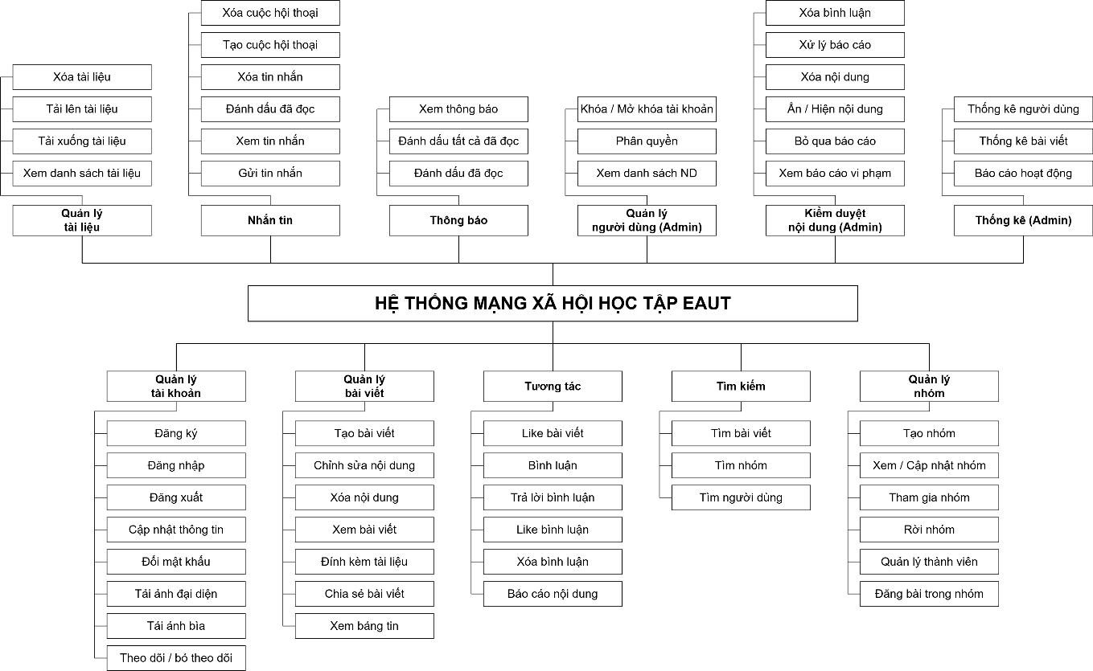
Hình 2.3: Sơ đồ phân rã chức năng

Biểu đồ Use case

Xác định các tác nhân
Bảng 2.4. Bảng xác định các tác nhân.
Actor | Mô tả | Vai trò
Khách vãng lai | Người dùng chưa có tài khoản hoặc chưa đăng nhập vào hệ thống. | Đăng ký tài khoản mới, đăng nhập vào hệ thống.
Người dùng | Là người sử dụng hệ thống nói chung, bao gồm cả sinh viên và quản trị viên. Người dùng cần có tài khoản để đăng nhập và truy cập vào các chức năng tương ứng với quyền hạn. | Đăng ký tài khoản và đăng nhập vào hệ thống. Thực hiện các thao tác cơ bản như đăng nhập, đăng xuất. Truy cập vào các chức năng phù hợp với vai trò được phân quyền.
Sinh viên | Người dùng đã đăng ký và đăng nhập thành công vào hệ thống. | Quản lý tài khoản, đăng bài, tương tác, tìm kiếm, quản lý nhóm học tập, quản lý tài liệu, nhận thông báo.
Quản trị viên (Admin) | Người có quyền cao nhất trong hệ thống, chịu trách nhiệm quản lý và vận hành. | Quản lý người dùng, kiểm duyệt nội dung, xem thống kê hệ thống.

Bảng 2.5. Bảng xác định các use case trong hệ thống.
Tên usecase |  | Mô tả | Actor liên quan
UC01: Quản lý tài khoản | UC1.1: Đăng ký tài khoản  UC1.2: Đăng nhập  UC1.3: Đăng xuất  UC1.4: Xem thông tin cá nhân  UC1.5: Cập nhật thông tin cá nhân  UC1.6: Đổi mật khẩu  UC1.7: Tải ảnh đại diện / ảnh bìa  UC1.8: Theo dõi / bỏ theo dõi người dùng | Cho phép người dùng đăng ký, đăng nhập, đăng xuất, xem và cập nhật thông tin cá nhân, đổi mật khẩu, tải ảnh đại diện / ảnh bìa, theo dõi hoặc bỏ theo dõi người dùng khác. | Khách vãng lai, Sinh viên, Quản trị viên
UC02: Quản lý bài viết | UC2.1: Tạo bài viết  UC2.2: Chỉnh sửa bài viết  UC2.3: Xóa bài viết  UC2.4: Xem bài viết  UC2.5: Đính kèm tài liệu  UC2.6: Chia sẻ bài viết | Cho phép tạo, chỉnh sửa, xóa, xem bài viết, đính kèm tài liệu và chia sẻ bài viết. | Sinh viên, Quản trị viên
UC03: Tương tác | UC3.1: Like bài viết  UC3.2: Bình luận bài viết  UC3.3: Trả lời bình luận  UC3.4: Like bình luận  UC3.5: Xóa bình luận  UC3.6: Báo cáo nội dung vi phạm | Cho phép like, bình luận, trả lời bình luận, like bình luận, xóa bình luận và báo cáo nội dung vi phạm. | Sinh viên, Quản trị viên
UC04: Tìm kiếm | UC4.1: Tìm kiếm bài viết  UC4.2: Tìm kiếm nhóm học tập  UC4.3: Tìm kiếm người dùng | Cho phép tìm kiếm bài viết, nhóm học tập và người dùng trong hệ thống. | Sinh viên, Quản trị viên
UC05: Quản lý nhóm học tập | UC5.1: Xem danh sách nhóm  UC5.2: Tạo nhóm học tập  UC5.3: Tham gia nhóm  UC5.4: Rời nhóm  UC5.5: Cập nhật thông tin nhóm  UC5.6: Duyệt / xóa thành viên  UC5.7: Tạo bài đăng trong nhóm | Cho phép xem, tạo, tham gia, rời nhóm, cập nhật thông tin nhóm, duyệt / xóa thành viên, tạo bài đăng trong nhóm. | Sinh viên, Quản trị viên
UC06: Quản lý tài liệu | UC6.1: Xem danh sách tài liệu  UC6.2: Tải lên tài liệu  UC6.3: Tải xuống tài liệu  UC6.4: Xóa tài liệu | Cho phép xem danh sách, tải lên, tải xuống và xóa tài liệu. | Sinh viên, Quản trị viên
UC07: Thông báo | UC7.1: Xem danh sách thông báo  UC7.2: Đánh dấu đã đọc  UC7.3: Đánh dấu tất cả đã đọc | Cho phép xem danh sách thông báo, đánh dấu đã đọc và đánh dấu tất cả đã đọc. | Sinh viên, Quản trị viên
UC08: Nhắn tin | UC8.1: Xem danh sách cuộc trò chuyện  UC8.2: Tạo cuộc trò chuyện  UC8.3: Gửi tin nhắn  UC8.4: Gửi tệp đính kèm  UC8.5: Xóa tin nhắn  UC8.6: Xóa cuộc trò chuyện | Cho phép xem danh sách cuộc trò chuyện, tạo cuộc trò chuyện mới, gửi tin nhắn văn bản và tệp đính kèm, xóa tin nhắn và xóa cuộc trò chuyện. | Sinh viên, Quản trị viên
UC09: Quản lý người dùng | UC9.1: Xem danh sách người dùng  UC9.2: Khóa tài khoản  UC9.3: Mở khóa tài khoản  UC9.4: Phân quyền người dùng | Cho phép xem danh sách, khóa / mở khóa tài khoản và phân quyền người dùng. | Quản trị viên
UC10: Kiểm duyệt nội dung | UC10.1: Xem bài đăng / báo cáo vi phạm  UC10.2: Ẩn bài đăng  UC10.3: Hiện bài đăng  UC10.4: Xóa bài đăng  UC10.5: Xóa bình luận  UC10.6: Xử lý báo cáo  UC10.7: Bỏ qua báo cáo | Cho phép xem, ẩn, hiện, xóa bài đăng, xóa bình luận, xử lý và bỏ qua báo cáo vi phạm. | Quản trị viên
UC11: Thống kê hệ thống | UC11.1: Xem thống kê tổng quan | Cho phép xem thống kê tổng quan về hoạt động của hệ thống. | Quản trị viên

Biểu đồ usecase tổng quát.

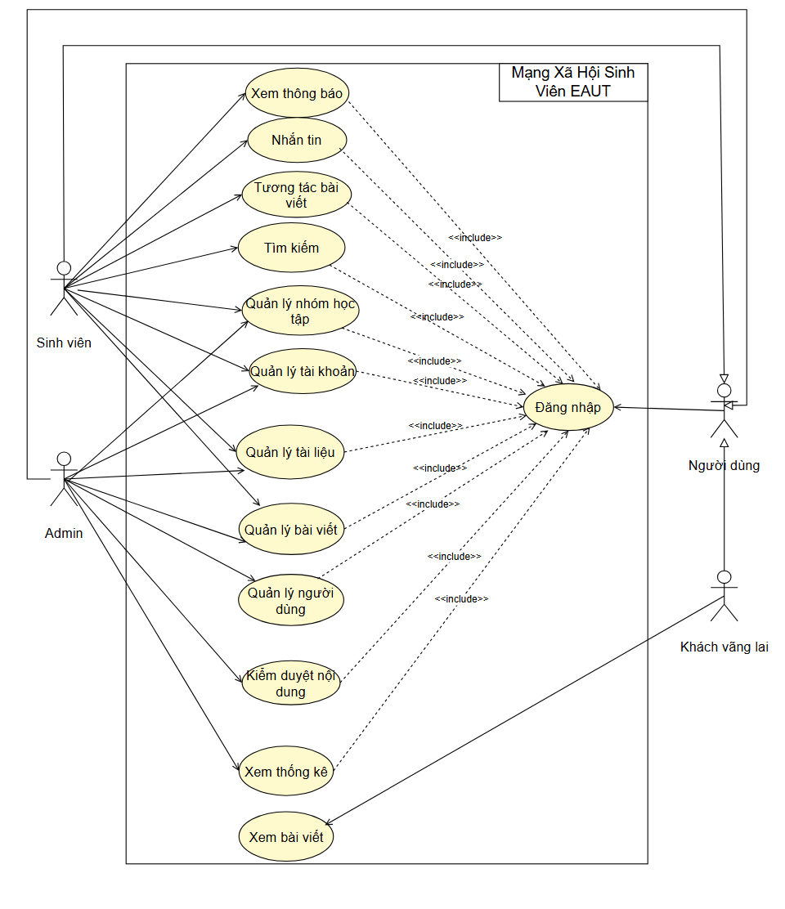
Hình 2.6: Biểu đồ usecase tổng quát.

Usecase phân rã
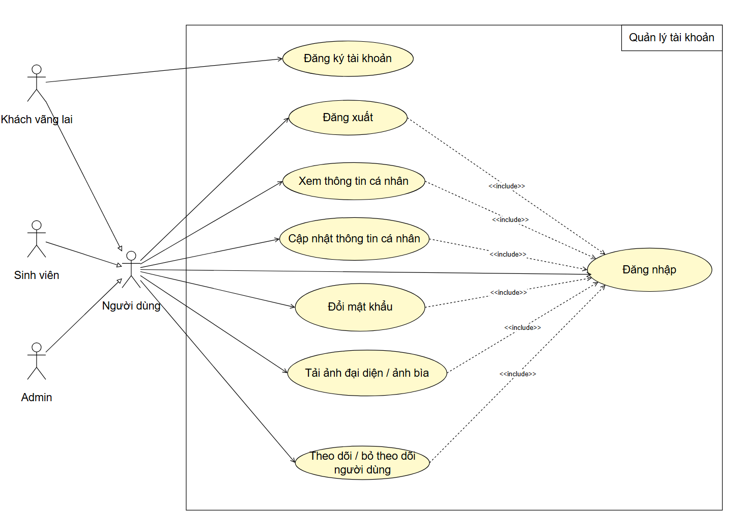
Hình 2.7: Biểu đồ usecase Quản lý tài khoản
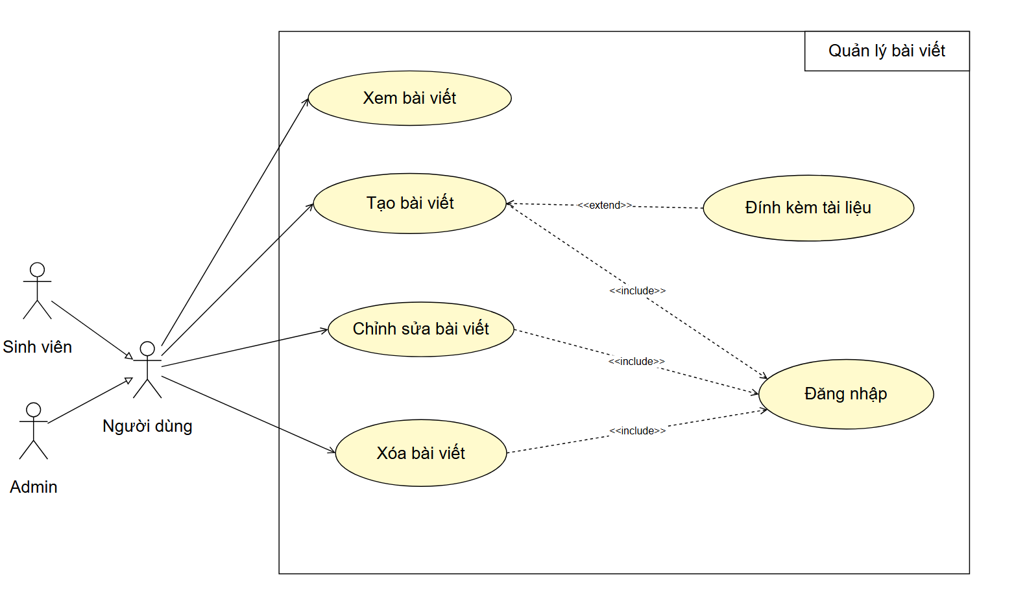
Hình 2.8: Biểu đồ usecase Quản lý bài viết
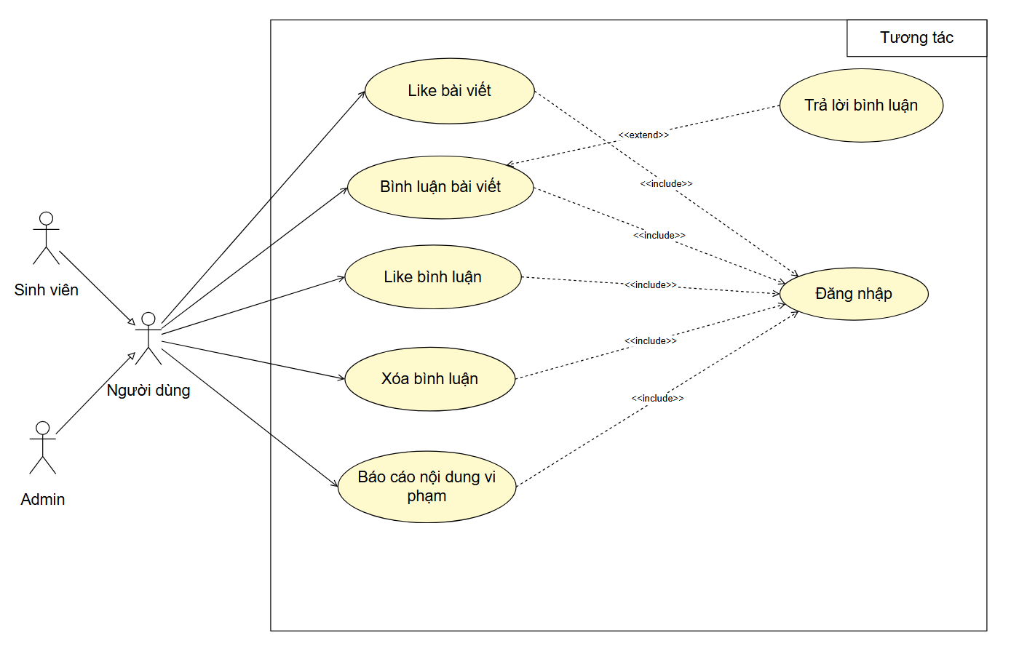
Hình 2.9: Biểu đồ usecase Tương tác
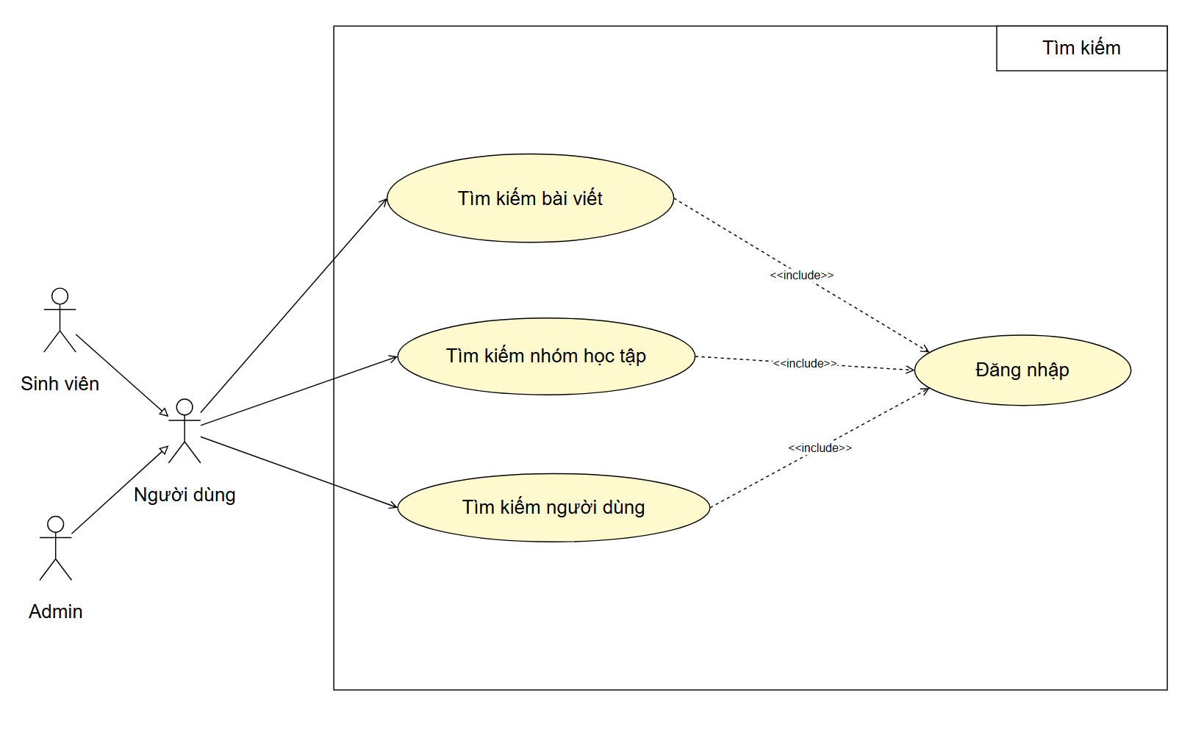
Hình 2.10: Biểu đồ usecase Tìm kiếm
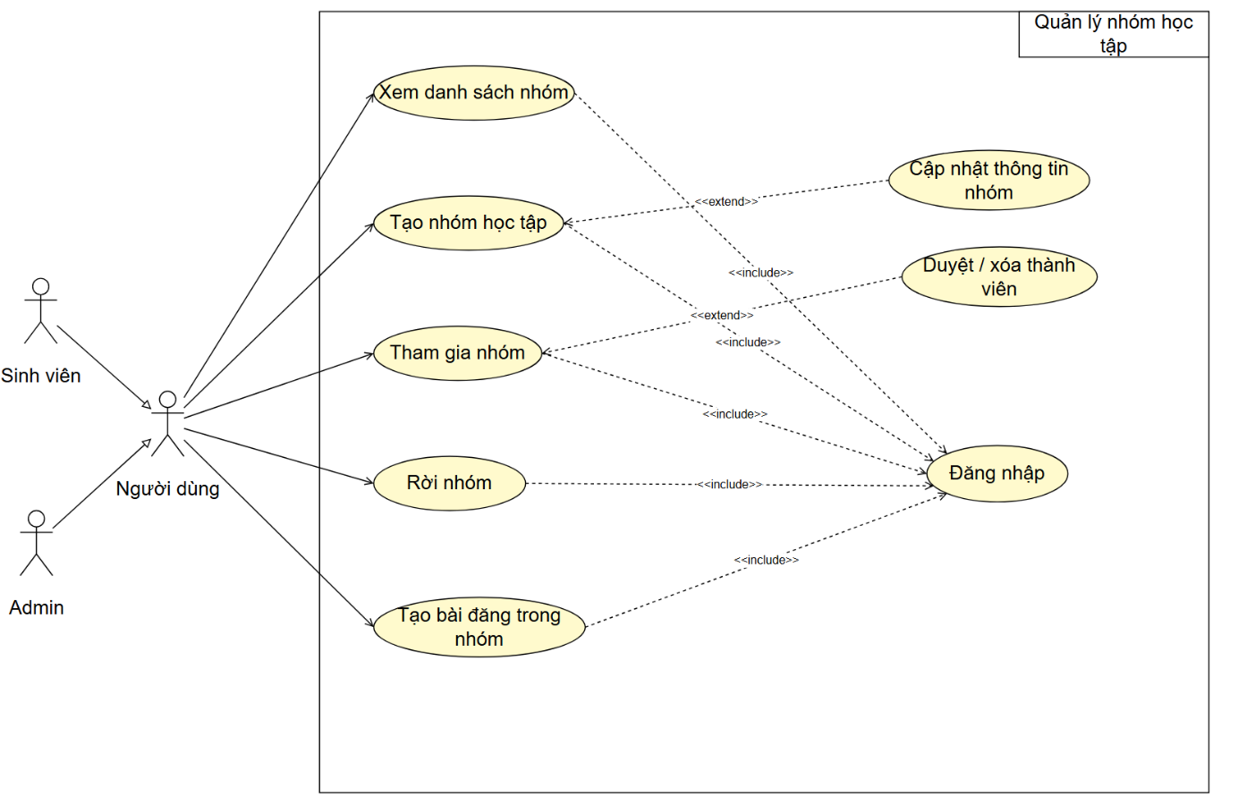
Hình 2.11: Biểu đồ usecase Quản lý nhóm học tập
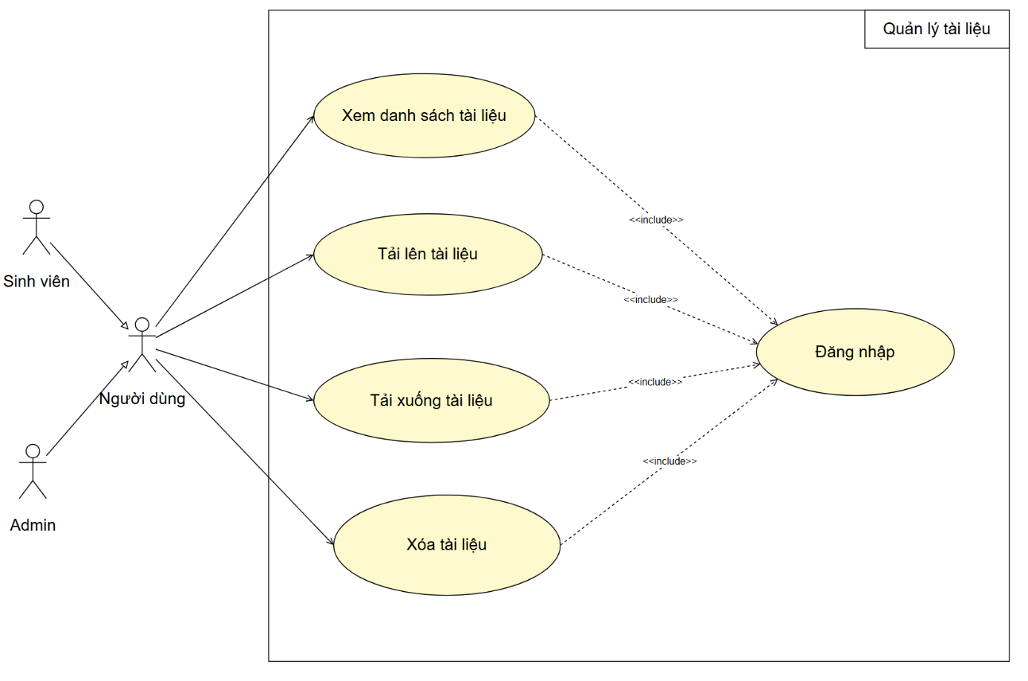
Hình 2.12: Biểu đồ usecase Quản lý tài liệu
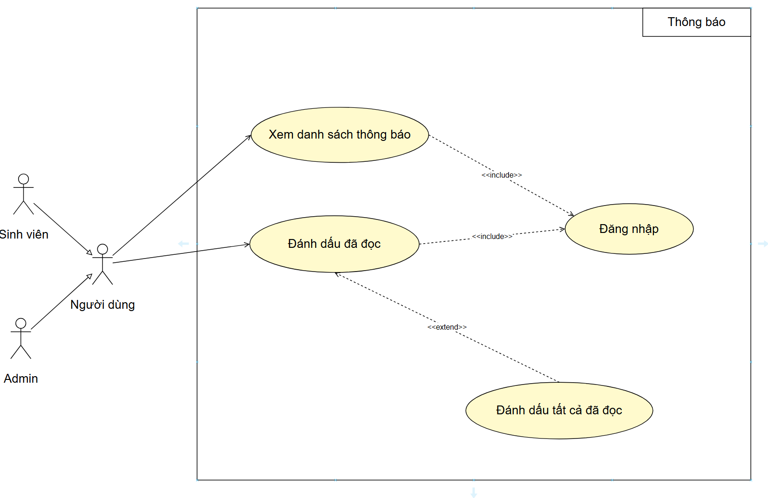
Hình 2.13: Biểu đồ usecase Thông báo
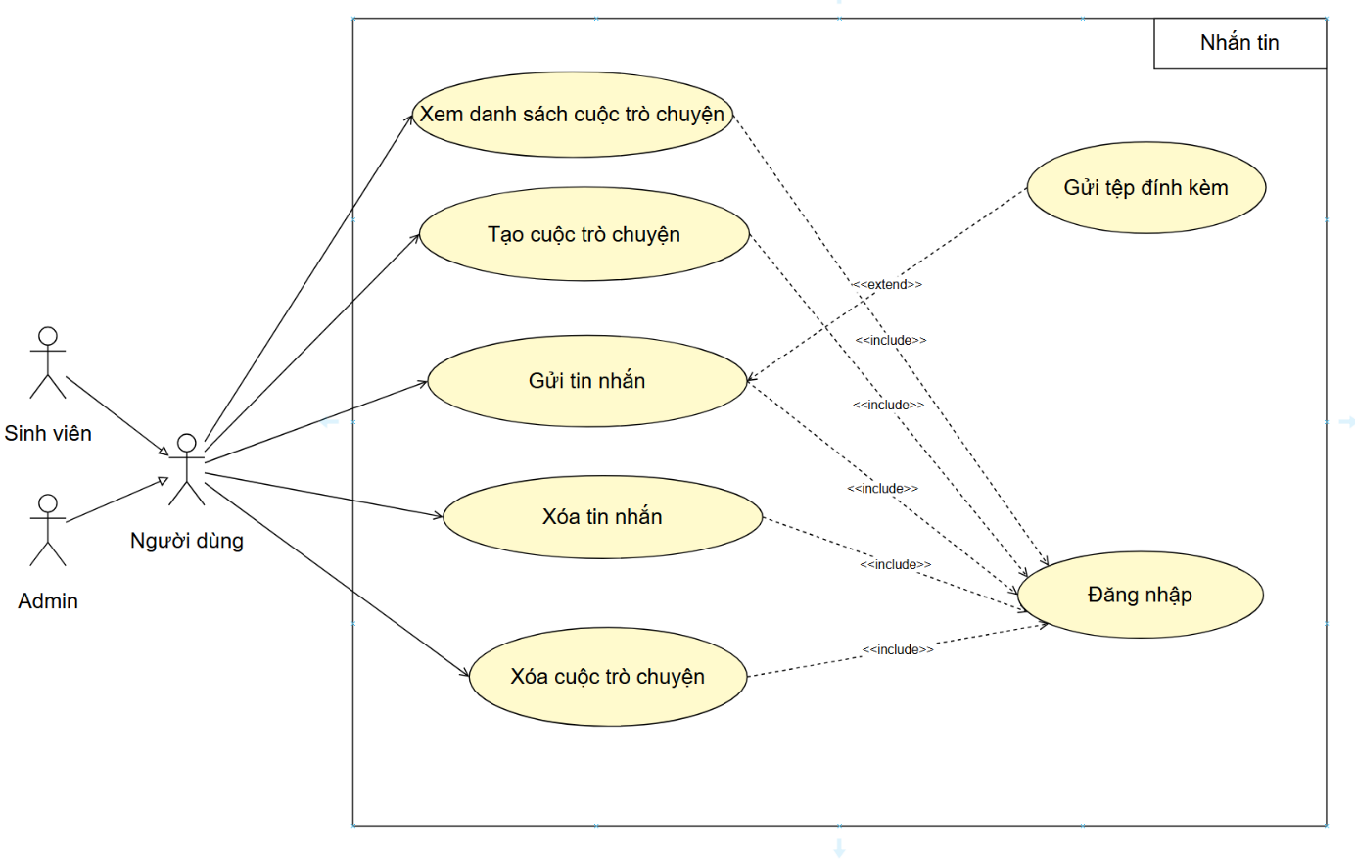
Hình 2.14: Biểu đồ usecase Nhắn tin
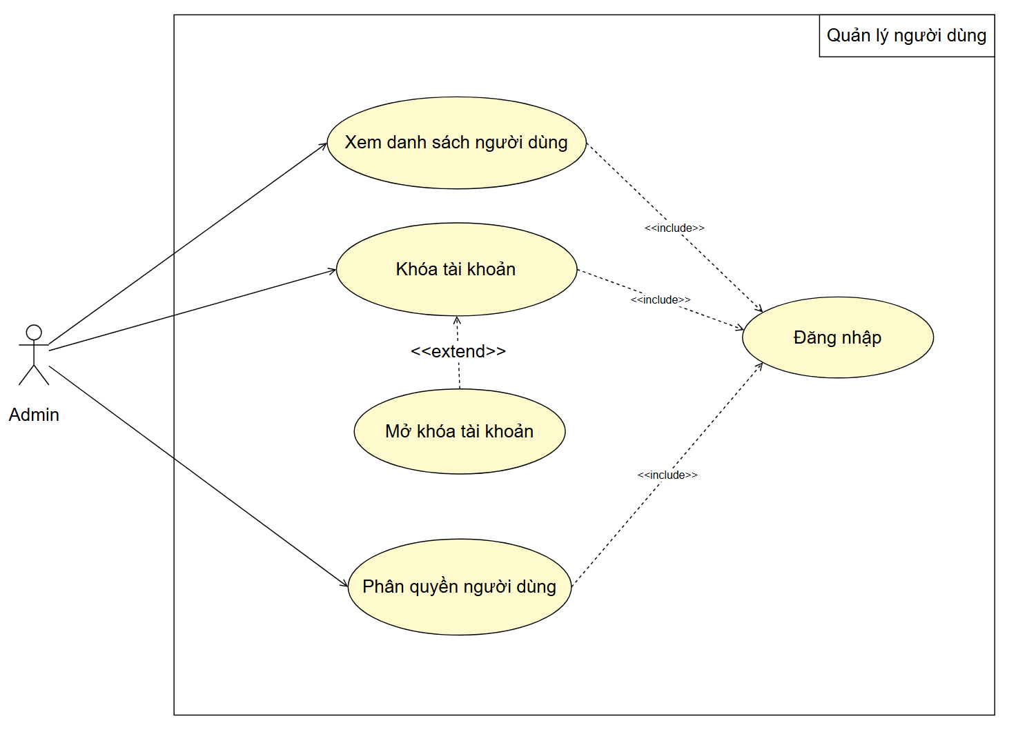
Hình 2.15: Biểu đồ usecase Quản lý người dùng
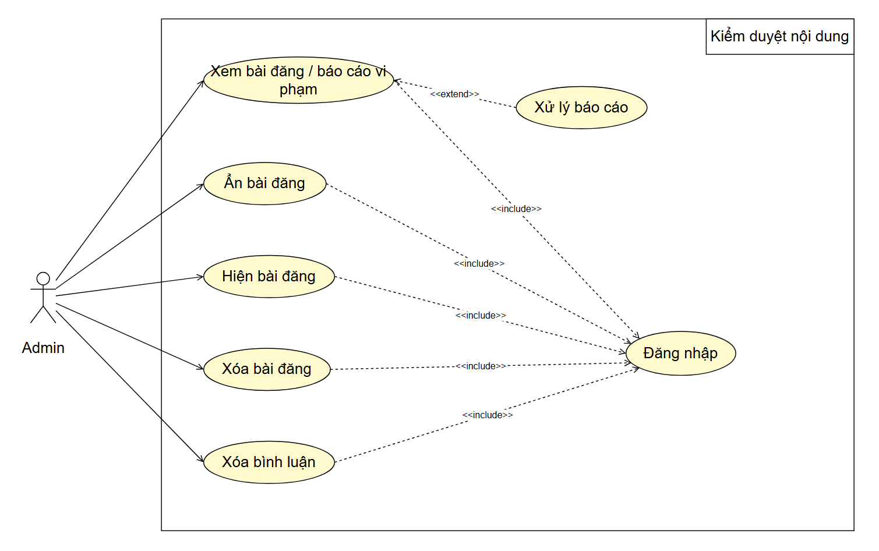
Hình 2.16: Biểu đồ usecase Kiểm duyệt nội dung
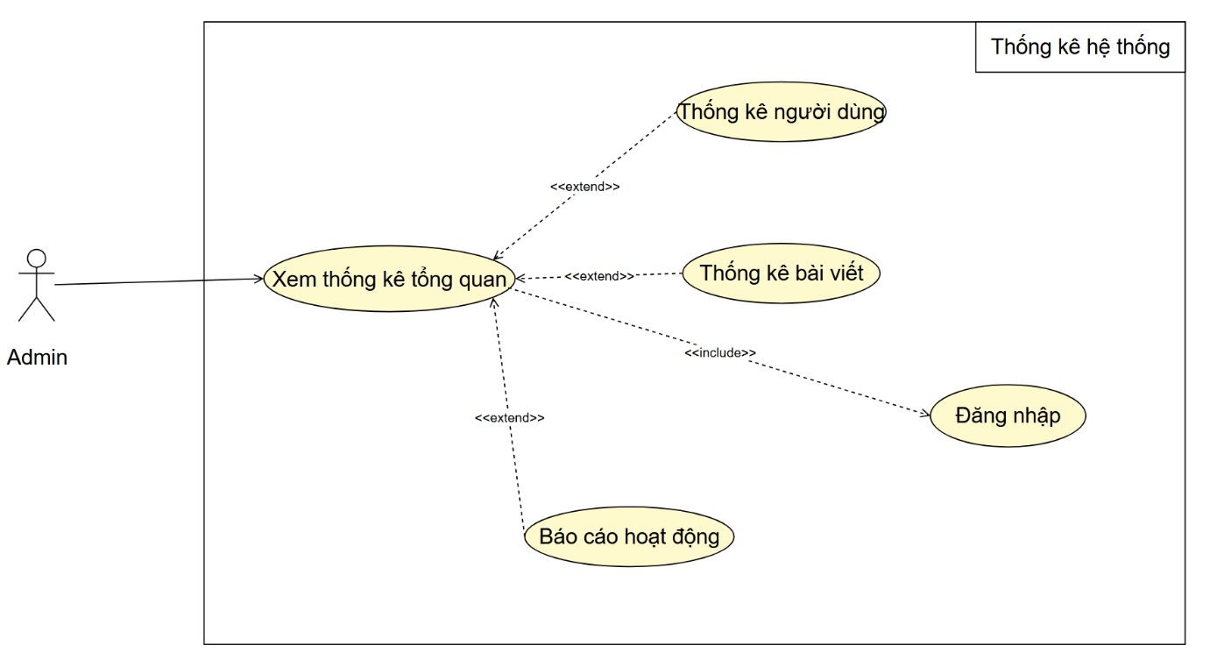
Hình 2.17: Biểu đồ usecase Thống kê hệ thống

Đặc tả usecase
Bảng 2.18. Đặc tả use case đăng ký tài khoản
ID: UC Name | UC1.1: Đăng ký tài khoản
Tác nhân | Khách vãng lai
Mô tả | Cho phép khách vãng lai tạo tài khoản mới để trở thành sinh viên sử dụng các chức năng của hệ thống. Hệ thống hỗ trợ hai phương thức đăng ký: bằng email/mật khẩu (kèm xác minh email) hoặc bằng tài khoản Google.
Tiền điều kiện | Khách vãng lai chưa có tài khoản trong hệ thống và đã truy cập trang đăng ký.
Hậu điều kiện | Tài khoản mới được tạo và lưu vào hệ thống; email đã được xác minh; người dùng có thể đăng nhập bằng tài khoản vừa đăng ký.
Luồng sự kiện chính | A1: Đăng ký bằng email / mật khẩu  1. Khách vãng lai mở trang đăng ký.  2. Người dùng nhập thông tin: họ tên, email, mật khẩu, xác nhận mật khẩu.  3. Người dùng bấm nút "Đăng ký".  4. Hệ thống kiểm tra tính hợp lệ của thông tin (E1, E2, E3).  5. Hệ thống tạo tài khoản mới và lưu vào cơ sở dữ liệu (mật khẩu được mã hóa bằng bcrypt).  6. Hệ thống gửi email xác minh đến địa chỉ email đã đăng ký.  7. Hệ thống thông báo "Đăng ký thành công" và chuyển hướng đến trang kiểm tra hộp thư.  8. Người dùng mở email và nhấn vào liên kết xác minh.  9. Hệ thống xác thực chữ ký và thời hạn liên kết (E4).  10. Hệ thống cập nhật trạng thái email đã xác minh.  11. Hệ thống chuyển hướng đến trang đăng nhập với thông báo "Tài khoản đã được xác minh".  A2: Đăng ký bằng Google (luồng thay thế)  1. Khách vãng lai nhấn nút "Đăng ký với Google".  2. Hệ thống chuyển hướng đến trang xác thực Google (OAuth 2.0).  3. Người dùng chọn tài khoản Google và cấp quyền truy cập (E5).  4. Hệ thống nhận thông tin từ Google (họ tên, email).  5. Hệ thống kiểm tra email Google có tồn tại trong cơ sở dữ liệu.  6. Nếu email chưa tồn tại: hệ thống tạo tài khoản mới, tự động đánh dấu email đã xác minh.  Nếu email đã tồn tại: hệ thống liên kết tài khoản Google với tài khoản hiện có.  7. Hệ thống tạo token xác thực và chuyển hướng đến trang bảng tin.
Ngoại lệ | E1: Thông tin bị bỏ trống.  Hệ thống báo lỗi "Vui lòng nhập đủ thông tin" và quay lại bước 2 của luồng chính.  E2: Email đã tồn tại.  Hệ thống báo lỗi "Email đã được sử dụng" và yêu cầu nhập email khác.  E3: Mật khẩu và xác nhận mật khẩu không khớp.  Hệ thống báo lỗi "Mật khẩu xác nhận không khớp" và yêu cầu nhập lại.  E4: Liên kết xác minh email không hợp lệ hoặc đã hết hạn (sau 60 phút).  Hệ thống hiển thị thông báo lỗi và cung cấp tùy chọn gửi lại email xác minh.  E5: Người dùng từ chối cấp quyền hoặc xảy ra lỗi xác thực Google.  Hệ thống hiển thị thông báo "Đăng ký bằng Google thất bại" và quay lại trang đăng ký.
Quy tắc nghiệp vụ | Email phải đúng định dạng và chưa được đăng ký trong hệ thống. Mật khẩu phải có tối thiểu 6 ký tự. Tài khoản đăng ký bằng email phải xác minh email trước khi có thể đăng nhập. Tài khoản đăng ký bằng Google được tự động xác minh email thông qua Google OAuth. Liên kết xác minh email chỉ có hiệu lực trong vòng 60 phút kể từ khi gửi. Người dùng có thể yêu cầu gửi lại email xác minh tối đa 6 lần mỗi phút.

Bảng 2.19. Đặc tả use case Đăng nhập.
ID: UC Name | UC1.2: Đăng nhập
Tác nhân | Người dùng
Mô tả | Cho phép người dùng xác thực danh tính để truy cập vào các chức năng yêu cầu đăng nhập của hệ thống. Hệ thống hỗ trợ hai phương thức: đăng nhập bằng email/mật khẩu và đăng nhập bằng tài khoản Google.
Tiền điều kiện | Người dùng đã có tài khoản trong hệ thống và đang ở trang đăng nhập.
Hậu điều kiện | Người dùng được xác thực thành công; hệ thống cấp token phiên làm việc và chuyển hướng đến trang chính tương ứng với vai trò.
Luồng sự kiện chính | 1. Người dùng mở trang đăng nhập.  2. Người dùng chọn phương thức đăng nhập: email/mật khẩu (A1) hoặc đăng nhập bằng Google (A2).  A1. Đăng nhập bằng email / mật khẩu:  3. Người dùng nhập email và mật khẩu.  4. Người dùng bấm nút "Đăng nhập".  5. Hệ thống kiểm tra tính hợp lệ của thông tin đầu vào (E1).  6. Hệ thống xác thực email và mật khẩu với cơ sở dữ liệu (E2, E3).  7. Hệ thống kiểm tra trạng thái tài khoản (E4).  8. Hệ thống kiểm tra trạng thái xác minh email (E5).  9. Hệ thống tạo token xác thực và lưu phiên làm việc.  10. Hệ thống chuyển hướng người dùng đến trang chính tương ứng với vai trò (Sinh viên → Bảng tin, Admin → Trang quản trị).  A2. Đăng nhập bằng Google:  3. Người dùng bấm nút "Đăng nhập với Google".  4. Hệ thống chuyển hướng đến trang xác thực của Google (OAuth 2.0).  5. Người dùng chọn tài khoản Google và cấp quyền truy cập thông tin cơ bản (email, họ tên) (E6, E7).  6. Hệ thống nhận thông tin từ Google, kiểm tra tài khoản trong cơ sở dữ liệu:  - Nếu email đã tồn tại: liên kết tài khoản hiện có với Google, đánh dấu email đã xác minh.  - Nếu email chưa tồn tại: tự động tạo tài khoản mới với thông tin từ Google, email được đánh dấu xác minh ngay.  7. Hệ thống kiểm tra trạng thái tài khoản (E4).  8. Hệ thống tạo token xác thực và lưu phiên làm việc.  9. Hệ thống chuyển hướng người dùng đến trang chính tương ứng với vai trò (Sinh viên → Bảng tin, Admin → Trang quản trị).
Ngoại lệ | E1: Thông tin bị bỏ trống.  Hệ thống báo lỗi "Vui lòng nhập email và mật khẩu" và quay lại bước 3 (A1).  E2: Email không tồn tại trong hệ thống.  Hệ thống báo lỗi "Email hoặc mật khẩu không đúng" và quay lại bước 3 (A1).  E3: Mật khẩu không chính xác.  Hệ thống báo lỗi "Email hoặc mật khẩu không đúng" và quay lại bước 3 (A1).  E4: Tài khoản bị khóa (banned).  Hệ thống báo lỗi "Tài khoản của bạn đã bị khóa, vui lòng liên hệ quản trị viên" và kết thúc use case.  E5: Email chưa được xác minh (chỉ áp dụng cho A1).  Hệ thống báo lỗi "Vui lòng xác minh email trước khi đăng nhập" và hiển thị nút "Gửi lại email xác minh" để người dùng yêu cầu gửi lại.  E6: Người dùng từ chối cấp quyền cho Google.  Hệ thống hiển thị thông báo "Đăng nhập bằng Google đã bị hủy" và quay lại trang đăng nhập.  E7: Lỗi kết nối hoặc xác thực Google thất bại.  Hệ thống hiển thị thông báo "Không thể đăng nhập bằng Google, vui lòng thử lại" và quay lại trang đăng nhập.
Quy tắc nghiệp vụ | - Email phải đúng định dạng.  - Hệ thống không phân biệt loại lỗi email/mật khẩu trong thông báo (E2, E3) để tránh lộ thông tin tài khoản.  - Người dùng đăng ký bằng email/mật khẩu phải xác minh email trước khi đăng nhập.  - Tài khoản đăng nhập bằng Google không yêu cầu xác minh email riêng vì Google đã xác thực địa chỉ email.  - Token xác thực được cấp theo chuẩn Bearer Token (Laravel Sanctum) và lưu phía client.  - Đăng nhập bằng Google sử dụng giao thức OAuth 2.0 thông qua Laravel Socialite; tài khoản tạo từ Google được đánh dấu provider = "google" và không yêu cầu mật khẩu nội bộ.
Hậu điều kiện | Khách hàng xem được thông tin tài khoản.
Luồng sự kiện chính | Người dùng mở trang "Tài khoản" ở trang chủ.  Hệ thống hiển thị thông tin cá nhân của khách hàng.
Ngoại lệ | Không có
Quy tắc nghiệp vụ | Không có

Bảng 2.20. Đặc tả use case Xem thông tin cá nhân
ID: UC Name | UC1.4: Xem thông tin cá nhân
Tác nhân | Người dùng.
Mô tả | Người dùng muốn xem thông tin cá nhân của mình hoặc của người dùng khác.
Tiền điều kiện | Người dùng đã đăng nhập vào hệ thống.
Hậu điều kiện | Hệ thống hiển thị đầy đủ thông tin hồ sơ của người dùng.
Luồng sự kiện chính | 1. Người dùng truy cập vào trang hồ sơ.  2. Hệ thống hiển thị thông tin: ảnh đại diện, ảnh bìa, họ tên, email, tiểu sử, số bài viết, số người theo dõi, số đang theo dõi (E1).  3. Hệ thống hiển thị danh sách bài viết của người dùng.  4. Người dùng xem thông tin.
Ngoại lệ | E1: ID người dùng không tồn tại.  Hệ thống hiển thị thông báo "Không tìm thấy người dùng" và quay lại trang chủ.
Quy tắc nghiệp vụ | Chỉ hiển thị bài viết chưa bị ẩn. Nếu đang xem hồ sơ của chính mình, hệ thống hiển thị nút "Chỉnh sửa hồ sơ" thay cho nút "Theo dõi".

Bảng 2.21. Đặc tả use case Cập nhật thông tin cá nhân.
ID: UC Name | UC1.5: Cập nhật thông tin cá nhân
Tác nhân | Người dùng (Sinh viên, Admin)
Mô tả | Cho phép người dùng cập nhật thông tin cá nhân như họ tên, ngày sinh, giới tính, mã sinh viên, khoa, ngành học, niên khóa, tiểu sử.
Tiền điều kiện | Người dùng đã đăng nhập và đang ở trang thông tin cá nhân.
Hậu điều kiện | Thông tin cá nhân của người dùng được cập nhật và lưu vào cơ sở dữ liệu; hệ thống hiển thị thông tin mới.
Luồng sự kiện chính | 1. Người dùng mở trang thông tin cá nhân.  2. Người dùng bấm nút "Chỉnh sửa thông tin".  3. Hệ thống hiển thị biểu mẫu cập nhật với các trường thông tin hiện tại.  4. Người dùng chỉnh sửa các trường cần thay đổi (họ tên, ngày sinh, giới tính, mã sinh viên, khoa, ngành học, niên khóa, tiểu sử).  5. Người dùng bấm nút "Lưu thay đổi".  6. Hệ thống kiểm tra tính hợp lệ của dữ liệu (E1, E2).  7. Hệ thống cập nhật thông tin vào cơ sở dữ liệu.  8. Hệ thống hiển thị thông báo "Cập nhật thông tin thành công" và quay lại trang thông tin cá nhân với dữ liệu mới.
Ngoại lệ | E1: Các trường bắt buộc bị bỏ trống.  Hệ thống báo lỗi "Vui lòng điền đầy đủ thông tin bắt buộc" và quay lại bước 4.  E2: Dữ liệu nhập không hợp lệ (ngày sinh sai định dạng, mã sinh viên đã tồn tại, …).  Hệ thống báo lỗi tương ứng với từng trường và quay lại bước 4.  E3: Lỗi kết nối cơ sở dữ liệu.  Hệ thống hiển thị thông báo "Không thể cập nhật, vui lòng thử lại" và giữ nguyên dữ liệu trên biểu mẫu.
Quy tắc  nghiệp vụ | Họ tên không được để trống và không vượt quá 100 ký tự. Ngày sinh phải đúng định dạng và không lớn hơn ngày hiện tại. Mã sinh viên (nếu nhập) phải là duy nhất trong hệ thống. Email không thể chỉnh sửa qua chức năng này. Người dùng chỉ được cập nhật thông tin của chính mình.

Bảng 2.22. Đặc tả use case Đổi mật khẩu
ID: UC Name | UC1.6: Đổi mật khẩu
Tác nhân | Người dùng (Sinh viên, Admin)
Mô tả | Cho phép người dùng thay đổi mật khẩu hiện tại của tài khoản để tăng cường bảo mật.
Tiền điều kiện | Người dùng đã đăng nhập và đang ở trang đổi mật khẩu.
Hậu điều kiện | Mật khẩu mới được mã hóa và lưu vào cơ sở dữ liệu; phiên đăng nhập hiện tại vẫn được duy trì.
Luồng sự kiện chính | 1. Người dùng mở trang đổi mật khẩu.  2. Người dùng nhập mật khẩu hiện tại, mật khẩu mới và xác nhận mật khẩu mới.  3. Người dùng bấm nút "Cập nhật mật khẩu".  4. Hệ thống kiểm tra tính hợp lệ của thông tin (E1, E2, E3).  5. Hệ thống mã hóa mật khẩu mới và lưu vào cơ sở dữ liệu, hiển thị thông báo "Đổi mật khẩu thành công".
Ngoại lệ | E1: Các trường bị bỏ trống.  Hệ thống báo lỗi "Vui lòng nhập đầy đủ thông tin" và quay lại bước 2.  E2: Mật khẩu hiện tại không chính xác.  Hệ thống báo lỗi "Mật khẩu hiện tại không đúng" và quay lại bước 2.  E3: Mật khẩu mới và xác nhận mật khẩu không trùng khớp.  Hệ thống báo lỗi "Mật khẩu xác nhận không khớp" và quay lại bước 2.
Quy tắc  nghiệp vụ | Mật khẩu mới phải có tối thiểu 6 ký tự. Mật khẩu mới phải khác mật khẩu hiện tại. Mật khẩu được mã hóa bằng thuật toán bcrypt trước khi lưu vào cơ sở dữ liệu.

Bảng 2.23. Đặc tả use case Tải ảnh đại diện / ảnh bìa
ID: UC Name | UC1.7: Tải ảnh đại diện / ảnh bìa
Tác nhân | Người dùng (Sinh viên, Admin)
Mô tả | Người dùng muốn tải lên ảnh đại diện hoặc ảnh bìa cho trang hồ sơ cá nhân.
Tiền điều kiện | Người dùng đã đăng nhập vào hệ thống và đang ở trang chỉnh sửa hồ sơ.
Hậu điều kiện | Ảnh mới được lưu vào hệ thống và hiển thị trên trang hồ sơ của người dùng. Ảnh cũ bị xóa khỏi hệ thống.
Luồng sự kiện chính | 1. Người dùng chọn tải ảnh đại diện hoặc ảnh bìa.  2. Hệ thống mở hộp thoại chọn file từ thiết bị.  3. Người dùng chọn file ảnh cần tải lên (E1, E2).  4. Hệ thống kiểm duyệt nội dung ảnh (E3).  5. Hệ thống lưu ảnh mới và xóa ảnh cũ.  6. Hệ thống thông báo cập nhật ảnh thành công.
Ngoại lệ | E1: File không đúng định dạng (không phải jpg, jpeg, png, webp).  Hệ thống báo lỗi "File không hợp lệ" và quay lại bước 2 của Luồng sự kiện chính.  E2: Dung lượng file vượt quá giới hạn cho phép.  Hệ thống báo lỗi "File quá lớn" và quay lại bước 2 của Luồng sự kiện chính.  E3: Ảnh chứa nội dung vi phạm.  Hệ thống báo lỗi "Ảnh vi phạm tiêu chuẩn cộng đồng" và quay lại bước 2 của Luồng sự kiện chính.
Quy tắc  nghiệp vụ | Ảnh đại diện tối đa 4 MB. Ảnh bìa tối đa 8 MB. Chỉ chấp nhận định dạng jpg, jpeg, png, webp. Mọi ảnh tải lên đều được kiểm duyệt tự động trước khi lưu.

Bảng 2.24. Đặc tả use case theo dõi / bỏ theo dõi người dùng
ID: UC Name | UC1.8: Theo dõi / bỏ theo dõi người dùng
Tác nhân | Người dùng (Sinh viên)
Mô tả | Cho phép người dùng theo dõi hoặc bỏ theo dõi tài khoản của người dùng khác trong hệ thống để cập nhật các bài viết và hoạt động của họ.
Tiền điều kiện | Người dùng đã đăng nhập và đang xem trang cá nhân của một người dùng khác.
Hậu điều kiện | Quan hệ theo dõi được thêm hoặc xóa trong cơ sở dữ liệu; trạng thái nút "Theo dõi / Bỏ theo dõi" được cập nhật.
Luồng sự kiện chính | 1. Người dùng truy cập trang cá nhân của một người dùng khác.  2. Hệ thống kiểm tra trạng thái theo dõi hiện tại để hiển thị nút phù hợp:  - Nếu chưa theo dõi: hiển thị nút "Theo dõi".  - Nếu đã theo dõi: hiển thị nút "Đang theo dõi".  3. Người dùng bấm nút "Theo dõi" hoặc "Đang theo dõi".  4. Hệ thống cập nhật trạng thái theo dõi trong cơ sở dữ liệu (E1, E2):  - Theo dõi: thêm bản ghi vào bảng quan hệ và gửi thông báo đến người được theo dõi.  - Bỏ theo dõi: xóa bản ghi khỏi bảng quan hệ.  5. Hệ thống cập nhật số lượng người theo dõi và đổi trạng thái hiển thị của nút.
Ngoại lệ | E1: Người dùng tự theo dõi chính mình.  Hệ thống không hiển thị nút "Theo dõi" trên trang cá nhân của chính người dùng.  E2: Lỗi kết nối cơ sở dữ liệu.  Hệ thống hiển thị thông báo "Không thể thực hiện thao tác, vui lòng thử lại" và giữ nguyên trạng thái nút.
Quy tắc  nghiệp vụ | Người dùng không thể theo dõi chính mình. Mỗi cặp (người theo dõi, người được theo dõi) là duy nhất. Hành động theo dõi tạo thông báo cho người được theo dõi; hành động bỏ theo dõi không tạo thông báo.

Bảng 2.25. Đặc tả use case tạo bài viết
ID: UC Name | UC2.1: Tạo bài viết
Tác nhân | Người dùng
Mô tả | Người dùng muốn tạo và đăng một bài viết mới lên bảng tin.
Tiền điều kiện | Người dùng đã đăng nhập vào hệ thống và đang ở trang bảng tin.
Hậu điều kiện | Bài viết mới được lưu vào cơ sở dữ liệu và hiển thị ngay đầu bảng tin.
Luồng sự kiện chính | 1. Người dùng nhấn vào ô soạn thảo "Bạn đang nghĩ gì?".  2. Hệ thống mở form soạn thảo bài viết.  3. Người dùng nhập nội dung bài viết.  4. Người dùng có thể đính kèm ảnh, video hoặc tài liệu (tùy chọn).  5. Người dùng nhấn nút "Đăng" (E1, E2).  6. Hệ thống kiểm duyệt nội dung văn bản và file đính kèm (E3).  7. Hệ thống lưu bài viết và hiển thị ngay đầu bảng tin.  8. Hệ thống thông báo đăng bài viết thành công.
Ngoại lệ | E1: Nội dung và file đính kèm đều bị bỏ trống.  Hệ thống vô hiệu hóa nút "Đăng" và không thực hiện thao tác.  E2: Lỗi kết nối khi gửi dữ liệu.  Hệ thống báo lỗi "Không thể đăng bài" và quay lại bước 3 của Luồng sự kiện chính.  E3: Nội dung hoặc file đính kèm vi phạm tiêu chuẩn cộng đồng.  Hệ thống báo lỗi "Nội dung vi phạm" kèm lý do cụ thể và quay lại bước 3 của Luồng sự kiện chính.
Quy tắc  nghiệp vụ | Bài viết phải có ít nhất nội dung văn bản hoặc một file đính kèm. Mọi nội dung đều được kiểm duyệt tự động trước khi lưu. File đính kèm hỗ trợ định dạng ảnh, video và tài liệu văn phòng.

Bảng 2.26. Đặc tả use case chỉnh sửa bài viết
ID: UC Name | UC2.2: Chỉnh sửa bài viết
Tác nhân | Người dùng
Mô tả | Người dùng muốn chỉnh sửa nội dung bài viết đã đăng của mình.
Tiền điều kiện | Người dùng đã đăng nhập và là tác giả của bài viết cần chỉnh sửa.
Hậu điều kiện | Nội dung bài viết được cập nhật thành công trong cơ sở dữ liệu.
Luồng sự kiện chính | 1. Người dùng chọn chức năng chỉnh sửa trên bài viết của mình.  2. Hệ thống hiển thị form chỉnh sửa với nội dung hiện tại.  3. Người dùng chỉnh sửa nội dung bài viết.  4. Người dùng nhấn nút "Lưu" (E1, E2).  5. Hệ thống cập nhật bài viết và thông báo chỉnh sửa thành công.
Ngoại lệ | E1: Nội dung bị bỏ trống.  Hệ thống báo lỗi "Vui lòng nhập nội dung" và quay lại bước 3 của Luồng sự kiện chính.  E2: Người dùng không phải tác giả của bài viết.  Hệ thống báo lỗi "Không có quyền chỉnh sửa" và kết thúc use case.
Quy tắc  nghiệp vụ | Chỉ tác giả của bài viết mới có quyền chỉnh sửa. Chỉ cho phép chỉnh sửa nội dung văn bản, không thay đổi được file đính kèm sau khi đã đăng.

Bảng 2.27. Đặc tả use case xóa bài viết
ID: UC Name | UC2.3: Xóa bài viết
Tác nhân | Người dùng
Mô tả | Người dùng muốn xóa bài viết đã đăng của mình khỏi hệ thống.
Tiền điều kiện | Người dùng đã đăng nhập và là tác giả của bài viết cần xóa.
Hậu điều kiện | Bài viết bị xóa khỏi cơ sở dữ liệu và không còn hiển thị trên bảng tin.
Luồng sự kiện chính | 1. Người dùng chọn chức năng xóa trên bài viết của mình.  2. Hệ thống hiển thị hộp thoại xác nhận xóa.  3. Người dùng xác nhận xóa (E1).  4. Hệ thống xóa bài viết và thông báo xóa thành công.  5. Bài viết bị gỡ khỏi bảng tin ngay lập tức.
Ngoại lệ | E1: Người dùng không phải tác giả của bài viết.  Hệ thống báo lỗi "Không có quyền xóa" và kết thúc use case.
Quy tắc  nghiệp vụ | Chỉ tác giả của bài viết hoặc Admin mới có quyền xóa. Bài viết sau khi xóa không thể khôi phục.

Bảng 2.28. Đặc tả use case xem bài viết
ID: UC Name | UC2.4: Xem bài viết
Tác nhân | Người dùng
Mô tả | Người dùng muốn xem chi tiết một bài viết bao gồm nội dung, file đính kèm và danh sách bình luận.
Tiền điều kiện | Người dùng đã đăng nhập vào hệ thống.
Hậu điều kiện | Hệ thống hiển thị đầy đủ thông tin chi tiết của bài viết.
Luồng sự kiện chính | 1. Người dùng nhấn vào bài viết muốn xem.  2. Hệ thống tải và hiển thị nội dung bài viết: tác giả, thời gian đăng, nội dung văn bản, file đính kèm (E1).  3. Hệ thống hiển thị số lượt thích, số bình luận và trạng thái đã thích của người dùng.  4. Hệ thống hiển thị danh sách bình luận kèm các trả lời.  5. Người dùng đọc nội dung bài viết và bình luận.
Ngoại lệ | E1: Bài viết đã bị Admin ẩn hoặc không tồn tại.  Hệ thống báo lỗi "Bài viết không tồn tại" và quay lại trang trước.
Quy tắc  nghiệp vụ | Bài viết bị ẩn chỉ Admin mới có thể xem. Bình luận được hiển thị theo thứ tự thời gian, các trả lời được hiển thị lồng dưới bình luận gốc.

Bảng 2.29. Đặc tả use case đính kèm tài liệu
ID: UC Name | UC2.5: Đính kèm tài liệu
Tác nhân | Người dùng
Mô tả | Người dùng muốn đính kèm file tài liệu vào bài viết khi soạn thảo.
Tiền điều kiện | Người dùng đã đăng nhập và đang trong quá trình soạn thảo bài viết (UC2.1).
Hậu điều kiện | File tài liệu được đính kèm vào bài viết và lưu vào cơ sở dữ liệu cùng với bài viết.
Luồng sự kiện chính | 1. Người dùng nhấn nút đính kèm file (Ảnh / Video / Tài liệu) trong form soạn thảo.  2. Hệ thống mở hộp thoại chọn file từ thiết bị.  3. Người dùng chọn một hoặc nhiều file cần đính kèm (E1).  4. Hệ thống hiển thị xem trước file đã chọn trong form soạn thảo.  5. Người dùng tiếp tục soạn thảo hoặc đăng bài viết.  6. Hệ thống lưu file đính kèm cùng bài viết khi đăng thành công.
Ngoại lệ | E1: File không đúng định dạng được hỗ trợ.  Hệ thống không nhận file và quay lại bước 2 của Luồng sự kiện chính.
Quy tắc  nghiệp vụ | Hỗ trợ đính kèm ảnh (jpg, png, webp), video và tài liệu văn phòng (pdf, doc, docx, xls, xlsx, ppt, pptx, txt, zip, rar). Có thể đính kèm nhiều file trong một bài viết. Người dùng có thể xóa file đã chọn trước khi đăng.

Bảng 2.30. Đặc tả use case chia sẻ bài viết
ID: UC Name | UC2.6: Chia sẻ bài viết
Tác nhân | Người dùng
Mô tả | Người dùng muốn chia sẻ bài viết của người khác lên bảng tin của mình.
Tiền điều kiện | Người dùng đã đăng nhập và đang xem bài viết muốn chia sẻ.
Hậu điều kiện | Bài viết chia sẻ mới được tạo và hiển thị trên bảng tin. Tác giả bài viết gốc nhận được thông báo.
Luồng sự kiện chính | 1. Người dùng nhấn nút "Chia sẻ" trên bài viết muốn chia sẻ.  2. Hệ thống hiển thị form soạn thảo kèm bài viết gốc được nhúng bên dưới.  3. Người dùng có thể nhập thêm nội dung bình luận (tùy chọn).  4. Người dùng nhấn nút "Đăng" (E1).  5. Hệ thống tạo bài viết mới liên kết với bài viết gốc và hiển thị lên bảng tin.  6. Hệ thống gửi thông báo đến tác giả bài viết gốc.
Ngoại lệ | E1: Lỗi kết nối khi gửi dữ liệu.  Hệ thống báo lỗi "Không thể chia sẻ bài viết" và quay lại bước 3 của Luồng sự kiện chính.
Quy tắc  nghiệp vụ | Người dùng có thể chia sẻ bài viết của người khác, không thể chia sẻ lại bài viết do chính mình đăng. Thông báo chia sẻ không được gửi nếu người dùng chia sẻ bài viết của chính mình.

Bảng 2.31. Đặc tả use case like bài viết
ID: UC Name | UC3.1: Like bài viết
Tác nhân | Người dùng
Mô tả | Người dùng muốn thích hoặc bỏ thích một bài viết.
Tiền điều kiện | Người dùng đã đăng nhập và đang xem bài viết.
Hậu điều kiện | Trạng thái thích được cập nhật. Số lượt thích của bài viết thay đổi tương ứng.
Luồng sự kiện chính | 1. Người dùng nhấn nút "Like" trên bài viết.  2. Hệ thống ghi nhận lượt thích và cập nhật số lượt thích trên giao diện.  3. Hệ thống gửi thông báo đến tác giả bài viết.  [Nhánh — Bỏ thích]  4. Người dùng nhấn lại nút "Like" trên bài viết đã thích.  5. Hệ thống xóa lượt thích và giảm số lượt thích trên giao diện.
Ngoại lệ | Không có.
Quy tắc  nghiệp vụ | Mỗi người dùng chỉ được thích một bài viết một lần. Thông báo like chỉ được tạo một lần cho mỗi cặp người dùng và bài viết, không tạo lại nếu đã tồn tại. Không gửi thông báo khi người dùng tự like bài viết của chính mình.

Bảng 2.32. Đặc tả use case bình luận bài viết
ID: UC Name | UC3.2: Bình luận bài viết
Tác nhân | Người dùng
Mô tả | Người dùng muốn đăng bình luận vào một bài viết.
Tiền điều kiện | Người dùng đã đăng nhập và đang xem chi tiết bài viết.
Hậu điều kiện | Bình luận mới được lưu vào cơ sở dữ liệu và hiển thị ngay trong danh sách bình luận. Tác giả bài viết nhận được thông báo.
Luồng sự kiện chính | 1. Người dùng nhập nội dung vào ô bình luận.  2. Người dùng nhấn nút gửi bình luận (E1, E2).  3. Hệ thống kiểm duyệt nội dung bình luận (E3).  4. Hệ thống lưu bình luận và hiển thị ngay trên giao diện.  5. Hệ thống gửi thông báo đến tác giả bài viết.
Ngoại lệ | E1: Nội dung bình luận bị bỏ trống.  Hệ thống không cho phép gửi và quay lại bước 1 của Luồng sự kiện chính.  E2: Nội dung vượt quá 1000 ký tự.  Hệ thống báo lỗi "Bình luận không được vượt quá 1000 ký tự" và quay lại bước 1 của Luồng sự kiện chính.  E3: Nội dung bình luận vi phạm tiêu chuẩn cộng đồng.  Hệ thống báo lỗi "Bình luận vi phạm" kèm lý do cụ thể và quay lại bước 1 của Luồng sự kiện chính.
Quy tắc  nghiệp vụ | Nội dung bình luận tối đa 1000 ký tự. Mọi bình luận đều được kiểm duyệt tự động trước khi lưu. Không gửi thông báo khi người dùng tự bình luận bài viết của chính mình.

Bảng 2.33. Đặc tả use case trả lời bình luận
ID: UC Name | UC3.3: Trả lời bình luận
Tác nhân | Người dùng
Mô tả | Người dùng muốn trả lời một bình luận có sẵn trong bài viết.
Tiền điều kiện | Người dùng đã đăng nhập và đang xem chi tiết bài viết có bình luận cần trả lời.
Hậu điều kiện | Câu trả lời được lưu vào cơ sở dữ liệu và hiển thị lồng dưới bình luận gốc. Tác giả bình luận gốc nhận được thông báo.
Luồng sự kiện chính | 1. Người dùng nhấn nút "Trả lời" trên bình luận muốn phản hồi.  2. Hệ thống hiển thị ô nhập nội dung trả lời.  3. Người dùng nhập nội dung trả lời.  4. Người dùng nhấn nút gửi (E1, E2).  5. Hệ thống kiểm duyệt nội dung trả lời (E3).  6. Hệ thống lưu câu trả lời và hiển thị lồng dưới bình luận gốc.  7. Hệ thống gửi thông báo đến tác giả bình luận gốc.
Ngoại lệ | E1: Nội dung trả lời bị bỏ trống.  Hệ thống không cho phép gửi và quay lại bước 3 của Luồng sự kiện chính.  E2: Nội dung vượt quá 1000 ký tự.  Hệ thống báo lỗi "Nội dung không được vượt quá 1000 ký tự" và quay lại bước 3 của Luồng sự kiện chính.  E3: Nội dung vi phạm tiêu chuẩn cộng đồng.  Hệ thống báo lỗi "Nội dung vi phạm" kèm lý do cụ thể và quay lại bước 3 của Luồng sự kiện chính.
Quy tắc  nghiệp vụ | Trả lời bình luận chỉ hỗ trợ một cấp lồng nhau (không trả lời trả lời). Không gửi thông báo khi người dùng tự trả lời bình luận của chính mình.

Bảng 2.34. Đặc tả use case like bình luận
ID: UC Name | UC3.4: Like bình luận
Tác nhân | Người dùng
Mô tả | Người dùng muốn thích hoặc bỏ thích một bình luận trong bài viết.
Tiền điều kiện | Người dùng đã đăng nhập và đang xem chi tiết bài viết có bình luận.
Hậu điều kiện | Trạng thái thích được cập nhật. Số lượt thích của bình luận thay đổi tương ứng.
Luồng sự kiện chính | 1. Người dùng nhấn nút "Like" trên bình luận muốn thích.  2. Hệ thống ghi nhận lượt thích và cập nhật số lượt thích trên giao diện.  3. Hệ thống gửi thông báo đến tác giả bình luận.  [Nhánh — Bỏ thích]  4. Người dùng nhấn lại nút "Like" trên bình luận đã thích.  5. Hệ thống xóa lượt thích và giảm số lượt thích trên giao diện.
Ngoại lệ | Không có.
Quy tắc  nghiệp vụ | Mỗi người dùng chỉ được thích một bình luận một lần. Không gửi thông báo khi người dùng tự like bình luận của chính mình.

Bảng 2.35. Đặc tả use case xóa bình luận
ID: UC Name | UC3.5: Xóa bình luận
Tác nhân | Người dùng
Mô tả | Người dùng muốn xóa bình luận đã đăng của mình khỏi bài viết.
Tiền điều kiện | Người dùng đã đăng nhập và là tác giả của bình luận cần xóa.
Hậu điều kiện | Bình luận bị xóa khỏi cơ sở dữ liệu và không còn hiển thị trong bài viết.
Luồng sự kiện chính | 1. Người dùng chọn chức năng xóa trên bình luận của mình.  2. Hệ thống hiển thị hộp thoại xác nhận xóa.  3. Người dùng xác nhận xóa (E1).  4. Hệ thống xóa bình luận và cập nhật giao diện ngay lập tức.
Ngoại lệ | E1: Người dùng không phải tác giả của bình luận.  Hệ thống báo lỗi "Không có quyền xóa" và kết thúc use case.
Quy tắc  nghiệp vụ | Chỉ tác giả của bình luận hoặc Admin mới có quyền xóa. Khi xóa bình luận gốc, các câu trả lời lồng bên dưới cũng bị xóa theo.

Bảng 2.36. Đặc tả use case báo cáo nội dung vi phạm
ID: UC Name | UC3.6: Báo cáo nội dung vi phạm
Tác nhân | Người dùng
Mô tả | Người dùng muốn báo cáo một bài viết hoặc bình luận có nội dung vi phạm tiêu chuẩn cộng đồng.
Tiền điều kiện | Người dùng đã đăng nhập và đang xem nội dung muốn báo cáo.
Hậu điều kiện | Báo cáo được lưu vào hệ thống với trạng thái chờ xử lý để Admin kiểm duyệt.
Luồng sự kiện chính | 1. Người dùng chọn chức năng "Báo cáo" trên bài viết hoặc bình luận.  2. Hệ thống hiển thị form nhập lý do báo cáo.  3. Người dùng nhập lý do báo cáo.  4. Người dùng nhấn nút "Gửi báo cáo" (E1).  5. Hệ thống lưu báo cáo và thông báo gửi báo cáo thành công.
Ngoại lệ | E1: Lý do báo cáo bị bỏ trống.  Hệ thống báo lỗi "Vui lòng nhập lý do báo cáo" và quay lại bước 3 của Luồng sự kiện chính.
Quy tắc  nghiệp vụ | Lý do báo cáo không được vượt quá 500 ký tự. Chỉ hỗ trợ báo cáo bài viết và bình luận. Báo cáo sau khi gửi sẽ được Admin xem xét và xử lý.

Bảng 2.37. Đặc tả use case tìm kiếm bài viết
ID: UC Name | UC4.1: Tìm kiếm bài viết
Tác nhân | Người dùng
Mô tả | Người dùng muốn tìm kiếm bài viết theo từ khóa trên bảng tin.
Tiền điều kiện | Người dùng đã đăng nhập vào hệ thống.
Hậu điều kiện | Hệ thống hiển thị danh sách bài viết công khai có nội dung chứa từ khóa tìm kiếm.
Luồng sự kiện chính | 1. Người dùng nhập từ khóa vào ô tìm kiếm.  2. Người dùng nhấn Enter hoặc nút tìm kiếm.  3. Hệ thống tìm kiếm các bài viết có nội dung chứa từ khóa (E1).  4. Hệ thống hiển thị danh sách kết quả kèm thông báo từ khóa đang tìm kiếm.  5. Người dùng xem danh sách kết quả.  6. Người dùng có thể nhấn "Xoá" để quay lại bảng tin bình thường.
Ngoại lệ | E1: Không tìm thấy bài viết nào khớp với từ khóa.  Hệ thống hiển thị thông báo "Chưa có bài viết nào" và ô tìm kiếm để nhập lại.
Quy tắc  nghiệp vụ | Chỉ tìm kiếm trong bài viết công khai, không tìm trong bài viết của nhóm. Bài viết đã bị ẩn không xuất hiện trong kết quả tìm kiếm. Kết quả được sắp xếp theo thời gian mới nhất, phân trang 15 bài mỗi trang.

Bảng 2.38. Đặc tả use case tìm kiếm nhóm học tập
ID: UC Name | UC4.2: Tìm kiếm nhóm học tập
Tác nhân | Người dùng
Mô tả | Người dùng muốn tìm kiếm nhóm học tập theo tên trên hệ thống.
Tiền điều kiện | Người dùng đã đăng nhập vào hệ thống.
Hậu điều kiện | Hệ thống hiển thị danh sách nhóm học tập có tên chứa từ khóa tìm kiếm kèm số lượng thành viên.
Luồng sự kiện chính | 1. Người dùng nhập từ khóa vào ô tìm kiếm nhóm.  2. Người dùng nhấn Enter hoặc nút tìm kiếm.  3. Hệ thống tìm kiếm các nhóm có tên chứa từ khóa (E1).  4. Hệ thống hiển thị danh sách kết quả kèm tên nhóm và số thành viên đã được duyệt.  5. Người dùng xem danh sách kết quả.  6. Người dùng có thể nhấn vào nhóm để xem chi tiết hoặc gửi yêu cầu tham gia.
Ngoại lệ | E1: Không tìm thấy nhóm nào khớp với từ khóa.  Hệ thống hiển thị thông báo "Không tìm thấy nhóm phù hợp" và ô tìm kiếm để nhập lại.
Quy tắc  nghiệp vụ | Tìm kiếm theo tên nhóm không phân biệt chữ hoa/thường. Số thành viên chỉ tính các thành viên có trạng thái được duyệt. Kết quả được phân trang tối đa 15 nhóm mỗi trang.

Bảng 2.39. Đặc tả use case tìm kiếm người dùng
ID: UC Name | UC4.3: Tìm kiếm người dùng
Tác nhân | Người dùng
Mô tả | Người dùng muốn tìm kiếm người dùng khác theo tên hoặc email trên hệ thống.
Tiền điều kiện | Người dùng đã đăng nhập vào hệ thống.
Hậu điều kiện | Hệ thống hiển thị danh sách người dùng có tên hoặc email chứa từ khóa tìm kiếm.
Luồng sự kiện chính | 1. Người dùng nhập từ khóa vào ô tìm kiếm người dùng.  2. Hệ thống tự động tìm kiếm trong khi người dùng nhập (E1).  3. Hệ thống tìm kiếm các tài khoản có tên hoặc email chứa từ khóa.  4. Hệ thống hiển thị danh sách kết quả kèm tên, vai trò và ảnh đại diện của từng người dùng.  5. Người dùng xem danh sách kết quả.  6. Người dùng có thể nhấn vào tên để xem trang hồ sơ cá nhân.
Ngoại lệ | E1: Từ khóa tìm kiếm để trống.  Hệ thống không gửi yêu cầu và trả về danh sách rỗng.
Quy tắc  nghiệp vụ | Tìm kiếm đồng thời theo tên và email bằng điều kiện LIKE. Tài khoản bị khóa (banned) không xuất hiện trong kết quả tìm kiếm. Kết quả giới hạn tối đa 20 người dùng.

Bảng 2.40. Đặc tả use case xem danh sách nhóm
ID: UC Name | UC5.1: Xem danh sách nhóm
Tác nhân | Người dùng
Mô tả | Người dùng xem danh sách tất cả các nhóm học tập có trong hệ thống.
Tiền điều kiện | Người dùng đã đăng nhập vào hệ thống.
Hậu điều kiện | Hệ thống hiển thị danh sách nhóm học tập kèm thông tin người tạo, số thành viên và trạng thái tham gia của người dùng.
Luồng sự kiện chính | 1. Người dùng truy cập trang danh sách nhóm.  2. Hệ thống lấy danh sách tất cả nhóm, sắp xếp theo thời gian tạo mới nhất.  3. Hệ thống gắn trạng thái tham gia của người dùng hiện tại cho từng nhóm.  4. Hệ thống hiển thị danh sách nhóm kèm tên nhóm, người tạo, số thành viên đã được duyệt và trạng thái tham gia, phân trang 15 nhóm mỗi trang.  5. Người dùng xem danh sách và có thể nhấn vào nhóm để xem chi tiết.
Ngoại lệ | Không có ngoại lệ đặc biệt.
Quy tắc  nghiệp vụ | Số thành viên chỉ tính các thành viên có trạng thái được duyệt. Trạng thái tham gia của người dùng có thể là: chưa tham gia, đang chờ duyệt hoặc đã là thành viên.

Bảng 2.41. Đặc tả use case tạo nhóm học tập
ID: UC Name | UC5.2: Tạo nhóm học tập
Tác nhân | Người dùng
Mô tả | Người dùng tạo một nhóm học tập mới với tên, mô tả và chế độ công khai hoặc riêng tư.
Tiền điều kiện | Người dùng đã đăng nhập vào hệ thống.
Hậu điều kiện | Nhóm học tập mới được tạo thành công, người tạo tự động trở thành quản trị viên của nhóm.
Luồng sự kiện chính | 1. Người dùng nhấn nút tạo nhóm mới.  2. Hệ thống hiển thị biểu mẫu nhập thông tin nhóm.  3. Người dùng nhập tên nhóm, mô tả (tùy chọn) và chọn chế độ (công khai/riêng tư).  4. Người dùng nhấn nút xác nhận tạo nhóm (E1).  5. Hệ thống lưu nhóm mới vào cơ sở dữ liệu.  6. Hệ thống tự động thêm người tạo vào nhóm với vai trò quản trị viên và trạng thái được duyệt.  7. Hệ thống hiển thị trang chi tiết nhóm vừa tạo.
Ngoại lệ | E1: Tên nhóm để trống hoặc vượt quá 255 ký tự.  Hệ thống hiển thị thông báo lỗi xác thực, quay lại bước 3.
Quy tắc  nghiệp vụ | Tên nhóm là bắt buộc, tối đa 255 ký tự. Mô tả nhóm tối đa 500 ký tự. Chế độ mặc định là công khai nếu người dùng không chọn.

Bảng 2.42. Đặc tả use case tham gia nhóm
ID: UC Name | UC5.3: Tham gia nhóm
Tác nhân | Người dùng
Mô tả | Người dùng gửi yêu cầu tham gia vào một nhóm học tập và chờ quản trị viên nhóm phê duyệt.
Tiền điều kiện | Người dùng đã đăng nhập và chưa là thành viên hoặc chưa gửi yêu cầu tham gia nhóm đó.
Hậu điều kiện | Yêu cầu tham gia được lưu với trạng thái chờ duyệt, quản trị viên nhóm nhận được thông báo.
Luồng sự kiện chính | 1. Người dùng xem trang chi tiết nhóm muốn tham gia.  2. Người dùng nhấn nút "Tham gia nhóm".  3. Hệ thống kiểm tra người dùng chưa gửi yêu cầu hoặc chưa là thành viên nhóm (E1).  4. Hệ thống tạo bản ghi thành viên với trạng thái chờ duyệt.  5. Hệ thống gửi thông báo đến tất cả quản trị viên của nhóm.  6. Hệ thống hiển thị thông báo "Đã gửi yêu cầu tham gia" cho người dùng.
Ngoại lệ | E1: Người dùng đã gửi yêu cầu hoặc đã là thành viên của nhóm.  Hệ thống hiển thị thông báo lỗi, không tạo yêu cầu trùng lặp.
Quy tắc  nghiệp vụ | Mỗi người dùng chỉ được gửi một yêu cầu tham gia cho mỗi nhóm. Yêu cầu tham gia phải được quản trị viên nhóm phê duyệt trước khi người dùng có thể xem bài viết và đăng bài trong nhóm.

Bảng 2.43. Đặc tả use case rời nhóm
ID: UC Name | UC5.4: Rời nhóm
Tác nhân | Người dùng
Mô tả | Người dùng rời khỏi nhóm học tập mà mình đang là thành viên.
Tiền điều kiện | Người dùng đã đăng nhập và đang là thành viên được duyệt của nhóm.
Hậu điều kiện | Người dùng bị xóa khỏi danh sách thành viên nhóm và không còn quyền truy cập nội dung nhóm.
Luồng sự kiện chính | 1. Người dùng truy cập trang chi tiết nhóm đang tham gia.  2. Người dùng nhấn nút "Rời nhóm".  3. Hệ thống kiểm tra người dùng không phải là người tạo nhóm (E1).  4. Hệ thống xóa bản ghi thành viên của người dùng khỏi nhóm.  5. Hệ thống hiển thị thông báo "Đã rời nhóm" và cập nhật giao diện.
Ngoại lệ | E1: Người dùng là người tạo nhóm.  Hệ thống hiển thị thông báo "Người tạo nhóm không thể rời nhóm" và hủy thao tác.
Quy tắc  nghiệp vụ | Người tạo nhóm không được phép rời nhóm. Sau khi rời nhóm, người dùng có thể gửi lại yêu cầu tham gia nếu muốn.

Bảng 2.44. Đặc tả use case cập nhật thông tin nhóm
ID: UC Name | UC5.5: Cập nhật thông tin nhóm
Tác nhân | Người dùng (Quản trị viên nhóm)
Mô tả | Quản trị viên nhóm chỉnh sửa tên, mô tả hoặc chế độ công khai của nhóm học tập.
Tiền điều kiện | Người dùng đã đăng nhập và có vai trò quản trị viên trong nhóm.
Hậu điều kiện | Thông tin nhóm được cập nhật thành công trong cơ sở dữ liệu.
Luồng sự kiện chính | 1. Quản trị viên truy cập trang chi tiết nhóm và chọn chức năng chỉnh sửa.  2. Hệ thống kiểm tra người dùng có vai trò quản trị viên của nhóm (E1).  3. Hệ thống hiển thị biểu mẫu với thông tin hiện tại của nhóm.  4. Quản trị viên chỉnh sửa tên, mô tả hoặc chế độ công khai và nhấn lưu (E2).  5. Hệ thống cập nhật thông tin nhóm vào cơ sở dữ liệu.  6. Hệ thống hiển thị thông báo "Đã cập nhật nhóm" và làm mới thông tin hiển thị.
Ngoại lệ | E1: Người dùng không phải quản trị viên nhóm.  Hệ thống trả về lỗi 403, từ chối thao tác.  E2: Tên nhóm để trống hoặc vượt quá 255 ký tự.  Hệ thống hiển thị thông báo lỗi xác thực, quay lại bước 4.
Quy tắc  nghiệp vụ | Chỉ quản trị viên nhóm hoặc admin hệ thống mới có quyền cập nhật thông tin nhóm. Tên nhóm tối đa 255 ký tự, mô tả tối đa 500 ký tự.

Bảng 2.45. Đặc tả use case duyệt / xóa thành viên
ID: UC Name | UC5.6: Duyệt / xóa thành viên
Tác nhân | Người dùng (Quản trị viên nhóm)
Mô tả | Quản trị viên nhóm xem danh sách yêu cầu tham gia chờ duyệt, phê duyệt hoặc xóa thành viên khỏi nhóm.
Tiền điều kiện | Người dùng đã đăng nhập và có vai trò quản trị viên trong nhóm.
Hậu điều kiện | Thành viên được duyệt vào nhóm hoặc bị xóa khỏi nhóm, trạng thái thành viên được cập nhật trong cơ sở dữ liệu.
Luồng sự kiện chính | 1. Quản trị viên truy cập trang quản lý thành viên của nhóm.  2. Hệ thống kiểm tra người dùng có vai trò quản trị viên của nhóm (E1).  3. Hệ thống hiển thị danh sách yêu cầu đang chờ duyệt và danh sách thành viên hiện tại.  4a. Duyệt thành viên: Quản trị viên nhấn "Duyệt" trên yêu cầu tham gia → hệ thống cập nhật trạng thái thành viên thành được duyệt và gửi thông báo đến người dùng.  4b. Xóa thành viên: Quản trị viên nhấn "Xóa" trên một thành viên → hệ thống xóa bản ghi thành viên khỏi nhóm.  5. Hệ thống hiển thị thông báo xác nhận và làm mới danh sách.
Ngoại lệ | E1: Người dùng không phải quản trị viên nhóm.  Hệ thống trả về lỗi 403, từ chối thao tác.
Quy tắc  nghiệp vụ | Chỉ quản trị viên nhóm hoặc admin hệ thống mới có quyền duyệt hoặc xóa thành viên. Khi được duyệt, thành viên nhận thông báo và có quyền xem bài viết cũng như đăng bài trong nhóm.

Bảng 2.46. Đặc tả use case tạo bài đăng trong nhóm
ID: UC Name | UC5.7: Tạo bài đăng trong nhóm
Tác nhân | Thành viên nhóm
Mô tả | Thành viên đã được duyệt đăng bài viết trong nhóm học tập, có thể kèm tệp đính kèm.
Tiền điều kiện | Người dùng đã đăng nhập và là thành viên được duyệt của nhóm.
Hậu điều kiện | Bài viết mới được lưu vào cơ sở dữ liệu và hiển thị trong bảng tin của nhóm.
Luồng sự kiện chính | 1. Thành viên truy cập trang chi tiết nhóm.  2. Thành viên nhập nội dung bài viết và đính kèm tệp nếu cần.  3. Thành viên nhấn nút đăng bài (E1, E2).  4. Hệ thống kiểm tra thành viên có trạng thái được duyệt trong nhóm (E3).  5. Hệ thống kiểm duyệt nội dung và tệp đính kèm (E4).  6. Hệ thống lưu bài viết với mã nhóm tương ứng vào cơ sở dữ liệu.  7. Hệ thống hiển thị bài viết vừa đăng lên đầu bảng tin nhóm.
Ngoại lệ | E1: Bài viết không có nội dung và không có tệp đính kèm.  Hệ thống hiển thị thông báo "Bài viết cần có nội dung hoặc tệp đính kèm", quay lại bước 2.  E2: Tệp đính kèm vượt quá 10 tệp hoặc mỗi tệp vượt quá 100 MB.  Hệ thống hiển thị thông báo lỗi xác thực, quay lại bước 2.  E3: Người dùng chưa là thành viên được duyệt của nhóm.  Hệ thống trả về lỗi 403, từ chối đăng bài.  E4: Nội dung hoặc hình ảnh vi phạm chính sách kiểm duyệt.  Hệ thống từ chối đăng bài và hiển thị thông báo vi phạm, quay lại bước 2.
Quy tắc  nghiệp vụ | Chỉ thành viên được duyệt mới có thể đăng bài trong nhóm. Nội dung bài viết tối đa 5.000 ký tự, đính kèm tối đa 10 tệp.

Bảng 2.47. Đặc tả use case xem danh sách cuộc trò chuyện
ID: UC Name | UC8.1: Xem danh sách cuộc trò chuyện
Tác nhân | Người dùng
Mô tả | Người dùng xem danh sách tất cả các cuộc trò chuyện riêng tư của mình, sắp xếp theo tin nhắn mới nhất.
Tiền điều kiện | Người dùng đã đăng nhập vào hệ thống.
Hậu điều kiện | Hệ thống hiển thị danh sách cuộc trò chuyện kèm thông tin người tham gia, tin nhắn gần nhất và số tin nhắn chưa đọc.
Luồng sự kiện chính | 1. Người dùng truy cập trang tin nhắn.  2. Hệ thống lấy danh sách các cuộc trò chuyện mà người dùng tham gia.  3. Hệ thống tính số tin nhắn chưa đọc cho từng cuộc trò chuyện dựa trên thời điểm đọc lần cuối.  4. Hệ thống sắp xếp danh sách theo thời gian tin nhắn mới nhất giảm dần.  5. Hệ thống hiển thị danh sách kèm ảnh đại diện, tên người tham gia, nội dung tin nhắn gần nhất và số tin nhắn chưa đọc.  6. Người dùng nhấn vào một cuộc trò chuyện để xem nội dung chi tiết.
Ngoại lệ | Không có ngoại lệ đặc biệt.
Quy tắc  nghiệp vụ | Mỗi cuộc trò chuyện chỉ hiển thị thông tin của người tham gia còn lại, không hiển thị thông tin của chính người dùng. Số tin nhắn chưa đọc chỉ tính tin nhắn được gửi sau thời điểm người dùng đọc lần cuối.

Bảng 2.48. Đặc tả use case tạo cuộc trò chuyện
ID: UC Name | UC8.2: Tạo cuộc trò chuyện
Tác nhân | Người dùng
Mô tả | Người dùng khởi tạo cuộc trò chuyện riêng tư với một người dùng khác trong hệ thống.
Tiền điều kiện | Người dùng đã đăng nhập vào hệ thống.
Hậu điều kiện | Cuộc trò chuyện mới được tạo và cả hai người dùng được thêm vào danh sách người tham gia.
Luồng sự kiện chính | 1. Người dùng truy cập trang hồ sơ cá nhân của người muốn nhắn tin và nhấn nút "Nhắn tin".  2. Hệ thống kiểm tra người dùng không tự nhắn tin cho chính mình (E1).  3. Hệ thống kiểm tra đã tồn tại cuộc trò chuyện giữa hai người hay chưa.  4a. Nếu đã tồn tại: hệ thống trả về cuộc trò chuyện hiện có và chuyển người dùng vào giao diện chat.  4b. Nếu chưa tồn tại: hệ thống tạo cuộc trò chuyện mới và thêm cả hai người dùng làm người tham gia.  5. Hệ thống chuyển người dùng vào giao diện chat của cuộc trò chuyện.
Ngoại lệ | E1: Người dùng cố gắng tạo cuộc trò chuyện với chính mình.  Hệ thống trả về lỗi 422 và hủy thao tác.
Quy tắc  nghiệp vụ | Mỗi cặp người dùng chỉ có một cuộc trò chuyện duy nhất. Nếu cuộc trò chuyện đã tồn tại, hệ thống điều hướng đến cuộc trò chuyện cũ thay vì tạo mới.

Bảng 2.49. Đặc tả use case gửi tin nhắn
ID: UC Name | UC8.3: Gửi tin nhắn
Tác nhân | Người dùng
Mô tả | Người dùng gửi tin nhắn văn bản hoặc tệp đính kèm trong một cuộc trò chuyện.
Tiền điều kiện | Người dùng đã đăng nhập và là người tham gia của cuộc trò chuyện.
Hậu điều kiện | Tin nhắn được lưu vào cơ sở dữ liệu, hiển thị ngay lập tức cho người gửi và được phát đến người nhận qua WebSocket.
Luồng sự kiện chính | 1. Người dùng mở cuộc trò chuyện và nhập nội dung tin nhắn hoặc chọn tệp đính kèm.  2. Người dùng nhấn nút gửi (E1, E2).  3. Hệ thống kiểm tra người dùng là người tham gia hợp lệ của cuộc trò chuyện (E3).  4. Hệ thống kiểm duyệt nội dung và tệp đính kèm (E4).  5. Hệ thống lưu tin nhắn vào cơ sở dữ liệu và cập nhật thời điểm đọc của người gửi.  6. Hệ thống phát tin nhắn đến người nhận qua WebSocket theo thời gian thực.  7. Hệ thống gửi thông báo đẩy đến người nhận nếu họ không đang mở ứng dụng.
Ngoại lệ | E1: Tin nhắn không có nội dung văn bản và không có tệp đính kèm.  Hệ thống hiển thị thông báo "Tin nhắn trống", quay lại bước 1.  E2: Tệp đính kèm vượt quá 20 MB hoặc không đúng định dạng cho phép.  Hệ thống hiển thị thông báo lỗi xác thực, quay lại bước 1.  E3: Người dùng không phải người tham gia cuộc trò chuyện.  Hệ thống trả về lỗi 403 và hủy thao tác.  E4: Nội dung hoặc hình ảnh vi phạm chính sách kiểm duyệt.  Hệ thống xóa tệp đã tải lên, hiển thị thông báo vi phạm và hủy gửi tin nhắn.
Quy tắc  nghiệp vụ | Nội dung văn bản tối đa 5.000 ký tự. Tệp đính kèm hỗ trợ định dạng ảnh (jpg, png, gif, webp) và video (mp4, mov, webm), dung lượng tối đa 20 MB.

Bảng 2.50. Đặc tả use case gửi tệp đính kèm
ID: UC Name | UC8.4: Gửi tệp đính kèm
Tác nhân | Người dùng
Mô tả | Người dùng đính kèm hình ảnh hoặc video vào tin nhắn khi gửi trong cuộc trò chuyện. Ca sử dụng này mở rộng UC8.3: Gửi tin nhắn.
Tiền điều kiện | Người dùng đã đăng nhập, đang soạn tin nhắn trong cuộc trò chuyện hợp lệ.
Hậu điều kiện | Tệp được tải lên máy chủ, đường dẫn và loại tệp được lưu cùng tin nhắn trong cơ sở dữ liệu.
Luồng sự kiện chính | 1. Trong khi soạn tin nhắn (UC8.3 — bước 1), người dùng nhấn nút đính kèm và chọn tệp từ thiết bị.  2. Hệ thống kiểm tra định dạng và dung lượng tệp (E1).  3. Hệ thống tải tệp lên máy chủ và xác định loại tệp là ảnh hoặc video.  4. Hệ thống kiểm duyệt tệp đính kèm nếu là hình ảnh (E2).  5. Hệ thống lưu đường dẫn và loại tệp vào bản ghi tin nhắn, tiếp tục luồng UC8.3 từ bước 5.
Ngoại lệ | E1: Tệp không đúng định dạng hoặc vượt quá 20 MB.  Hệ thống hiển thị thông báo lỗi và hủy tải lên, quay lại bước 1.  E2: Hình ảnh vi phạm chính sách kiểm duyệt.  Hệ thống xóa tệp đã tải lên, hiển thị thông báo vi phạm và hủy gửi tin nhắn.
Quy tắc  nghiệp vụ | Chỉ hỗ trợ định dạng ảnh (jpg, jpeg, png, gif, webp) và video (mp4, mov, webm). Dung lượng tệp tối đa 20 MB. Tin nhắn có thể chứa đồng thời cả văn bản và tệp đính kèm.

Bảng 2.51. Đặc tả use case xóa tin nhắn
ID: UC Name | UC8.5: Xóa tin nhắn
Tác nhân | Người dùng
Mô tả | Người dùng xóa một tin nhắn do chính mình gửi trong cuộc trò chuyện.
Tiền điều kiện | Người dùng đã đăng nhập, là người tham gia cuộc trò chuyện và là người đã gửi tin nhắn cần xóa.
Hậu điều kiện | Tin nhắn bị xóa khỏi cơ sở dữ liệu, tệp đính kèm (nếu có) bị xóa khỏi máy chủ, người nhận nhận được sự kiện xóa qua WebSocket.
Luồng sự kiện chính | 1. Người dùng nhấn vào tùy chọn xóa trên tin nhắn của mình.  2. Hệ thống kiểm tra người dùng là người tham gia hợp lệ của cuộc trò chuyện (E1).  3. Hệ thống kiểm tra người dùng là người đã gửi tin nhắn đó (E2).  4. Hệ thống xóa tệp đính kèm khỏi máy chủ nếu tin nhắn có tệp đính kèm.  5. Hệ thống xóa bản ghi tin nhắn khỏi cơ sở dữ liệu.  6. Hệ thống phát sự kiện xóa đến người tham gia còn lại qua WebSocket để cập nhật giao diện theo thời gian thực.
Ngoại lệ | E1: Người dùng không phải người tham gia cuộc trò chuyện.  Hệ thống trả về lỗi 403 và hủy thao tác.  E2: Người dùng không phải người đã gửi tin nhắn.  Hệ thống trả về lỗi 403 và hủy thao tác.
Quy tắc  nghiệp vụ | Người dùng chỉ có thể xóa tin nhắn do chính mình gửi, không thể xóa tin nhắn của người khác.

Bảng 2.52. Đặc tả use case xóa cuộc trò chuyện
ID: UC Name | UC8.6: Xóa cuộc trò chuyện
Tác nhân | Người dùng
Mô tả | Người dùng xóa toàn bộ cuộc trò chuyện cùng tất cả tin nhắn và tệp đính kèm bên trong.
Tiền điều kiện | Người dùng đã đăng nhập và là người tham gia của cuộc trò chuyện cần xóa.
Hậu điều kiện | Cuộc trò chuyện, toàn bộ tin nhắn và tệp đính kèm liên quan bị xóa vĩnh viễn khỏi hệ thống.
Luồng sự kiện chính | 1. Người dùng chọn tùy chọn xóa cuộc trò chuyện.  2. Hệ thống kiểm tra người dùng là người tham gia hợp lệ của cuộc trò chuyện (E1).  3. Hệ thống xóa toàn bộ tệp đính kèm của các tin nhắn trong cuộc trò chuyện khỏi máy chủ.  4. Hệ thống xóa toàn bộ tin nhắn và bản ghi cuộc trò chuyện khỏi cơ sở dữ liệu.  5. Hệ thống chuyển người dùng về trang danh sách cuộc trò chuyện.
Ngoại lệ | E1: Người dùng không phải người tham gia cuộc trò chuyện.  Hệ thống trả về lỗi 403 và hủy thao tác.
Quy tắc  nghiệp vụ | Bất kỳ người tham gia nào cũng có thể xóa cuộc trò chuyện. Thao tác xóa là vĩnh viễn, không thể khôi phục.

Bảng 2.53. Đặc tả use case xem danh sách người dùng
ID: UC Name | UC9.1: Xem danh sách người dùng
Tác nhân | Admin
Mô tả | Quản trị viên xem danh sách tất cả người dùng trong hệ thống, có thể tìm kiếm theo tên hoặc email.
Tiền điều kiện | Người dùng đã đăng nhập với vai trò quản trị viên hệ thống.
Hậu điều kiện | Hệ thống hiển thị danh sách người dùng kèm thông tin cơ bản, sắp xếp theo thời gian đăng ký mới nhất.
Luồng sự kiện chính | 1. Quản trị viên truy cập trang quản lý người dùng.  2. Hệ thống lấy danh sách tất cả người dùng, sắp xếp theo thời gian tạo tài khoản mới nhất, phân trang 20 người mỗi trang.  3. Hệ thống hiển thị danh sách kèm tên, email, vai trò và trạng thái tài khoản.  4. Quản trị viên có thể nhập từ khóa vào ô tìm kiếm để lọc theo tên hoặc email.  5. Quản trị viên có thể nhấn vào một người dùng để xem chi tiết hoặc thực hiện các thao tác quản lý.
Ngoại lệ | Không có ngoại lệ đặc biệt.
Quy tắc  nghiệp vụ | Chỉ tài khoản có vai trò quản trị viên mới có quyền truy cập chức năng này. Danh sách bao gồm tất cả người dùng kể cả tài khoản đang bị khóa.

Bảng 2.54. Đặc tả use case khóa tài khoản
ID: UC Name | UC9.2: Khóa tài khoản
Tác nhân | Admin
Mô tả | Quản trị viên khóa tài khoản của một người dùng vi phạm, ngăn người đó đăng nhập vào hệ thống.
Tiền điều kiện | Quản trị viên đã đăng nhập và đang xem thông tin chi tiết của tài khoản cần khóa.
Hậu điều kiện | Tài khoản người dùng được cập nhật trạng thái thành bị khóa, toàn bộ phiên đăng nhập hiện tại của người dùng bị hủy.
Luồng sự kiện chính | 1. Quản trị viên truy cập trang chi tiết tài khoản người dùng cần khóa.  2. Quản trị viên nhấn nút "Khóa tài khoản".  3. Hệ thống kiểm tra tài khoản cần khóa không phải là quản trị viên hệ thống (E1).  4. Hệ thống cập nhật trạng thái tài khoản thành bị khóa.  5. Hệ thống hủy toàn bộ token xác thực hiện tại của người dùng.  6. Hệ thống hiển thị thông báo xác nhận đã khóa tài khoản thành công.
Ngoại lệ | E1: Tài khoản cần khóa là quản trị viên hệ thống.  Hệ thống hiển thị thông báo "Không thể khóa tài khoản Admin" và hủy thao tác.
Quy tắc  nghiệp vụ | Quản trị viên không thể khóa tài khoản quản trị viên khác. Người dùng bị khóa không thể đăng nhập và không xuất hiện trong kết quả tìm kiếm người dùng.

Bảng 2.55. Đặc tả use case mở khóa tài khoản
ID: UC Name | UC9.3: Mở khóa tài khoản
Tác nhân | Admin
Mô tả | Quản trị viên khôi phục quyền truy cập cho tài khoản người dùng đang bị khóa.
Tiền điều kiện | Quản trị viên đã đăng nhập và tài khoản cần mở khóa đang ở trạng thái bị khóa.
Hậu điều kiện | Tài khoản người dùng được cập nhật trạng thái thành hoạt động, người dùng có thể đăng nhập lại vào hệ thống.
Luồng sự kiện chính | 1. Quản trị viên truy cập trang chi tiết tài khoản người dùng đang bị khóa.  2. Quản trị viên nhấn nút "Mở khóa tài khoản".  3. Hệ thống cập nhật trạng thái tài khoản thành hoạt động.  4. Hệ thống hiển thị thông báo xác nhận đã mở khóa tài khoản thành công.
Ngoại lệ | Không có ngoại lệ đặc biệt.
Quy tắc  nghiệp vụ | Sau khi mở khóa, người dùng cần đăng nhập lại để lấy token xác thực mới vì toàn bộ phiên đăng nhập đã bị hủy khi tài khoản bị khóa.

Bảng 2.56. Đặc tả use case phân quyền người dùng
ID: UC Name | UC9.4: Phân quyền người dùng
Tác nhân | Admin
Mô tả | Quản trị viên thay đổi vai trò của một người dùng trong hệ thống giữa sinh viên và quản trị viên.
Tiền điều kiện | Quản trị viên đã đăng nhập và đang xem thông tin chi tiết của tài khoản cần phân quyền.
Hậu điều kiện | Vai trò của người dùng được cập nhật thành công trong cơ sở dữ liệu.
Luồng sự kiện chính | 1. Quản trị viên truy cập trang chi tiết tài khoản người dùng cần phân quyền.  2. Quản trị viên chọn vai trò mới từ danh sách (sinh viên hoặc quản trị viên) và xác nhận.  3. Hệ thống xác thực giá trị vai trò hợp lệ (E1).  4. Hệ thống cập nhật vai trò mới cho người dùng vào cơ sở dữ liệu.  5. Hệ thống hiển thị thông báo "Đã cập nhật vai trò" và làm mới thông tin hiển thị.
Ngoại lệ | E1: Giá trị vai trò không hợp lệ (không phải student hoặc admin).  Hệ thống hiển thị thông báo lỗi xác thực và hủy thao tác.
Quy tắc  nghiệp vụ | Hệ thống chỉ hỗ trợ hai vai trò là sinh viên và quản trị viên. Thay đổi vai trò có hiệu lực ngay lập tức ở lần đăng nhập tiếp theo của người dùng.

Biểu đồ lớp
a. Lớp User
- Thuộc tính: id, name, email, password, role, status, avatar, cover_image, bio, last_seen_at.
- Phương thức:
+ isAdmin(): Kiểm tra tài khoản có vai trò quản trị viên hệ thống hay không.
+ isBanned(): Kiểm tra tài khoản có đang bị khóa hay không.
+ isOnline(): Kiểm tra người dùng có đang trực tuyến hay không dựa trên thời điểm hoạt động gần nhất.
b. Lớp Post
- Thuộc tính: id, user_id, group_id, content, is_hidden, shared_post_id.
- Phương thức:
+ getLikesCount(): Trả về tổng số lượt thích của bài viết.
+ getCommentsCount(): Trả về tổng số bình luận của bài viết.
c. Lớp Comment
- Thuộc tính: id, post_id, user_id, parent_id, content.
d. Lớp Group
- Thuộc tính: id, name, description, privacy, created_by, avatar, cover_image.
- Phương thức:
+ isPublic(): Kiểm tra nhóm có ở chế độ công khai hay không.
+ isMember(userId): Kiểm tra một người dùng có phải thành viên được duyệt của nhóm hay không.
+ getMembersCount(): Trả về số lượng thành viên đã được duyệt trong nhóm.
e. Lớp GroupMember
- Thuộc tính: id, group_id, user_id, status, role.
f. Lớp Notification
- Thuộc tính: id, user_id, actor_id, type, post_id, group_id, is_read.
g. Lớp Report
- Thuộc tính: id, reporter_id, content_type, content_id, reason, status.
h. Lớp Like
- Thuộc tính: id, post_id, user_id.
i. Lớp CommentLike
- Thuộc tính: id, comment_id, user_id.
j. Lớp Document
- Thuộc tính: id, user_id, post_id, file_name, file_path, mime_type, file_size.
k. Lớp Conversation
- Thuộc tính: id, created_at, updated_at.
- Phương thức:
+ scopeForUser(): Lọc danh sách cuộc trò chuyện thuộc về một người dùng cụ thể.
l. Lớp Message
- Thuộc tính: id, conversation_id, user_id, body, attachment, attachment_type, deleted_at.

Mối quan hệ của các lớp
- User (1) – (0..*) Post: Một người dùng có thể tạo nhiều bài viết.
- User (1) – (0..*) Comment: Một người dùng có thể đăng nhiều bình luận.
- User (1) – (0..*) GroupMember: Một người dùng có thể tham gia nhiều nhóm.
- User (1) – (0..*) Notification: Một người dùng có thể nhận nhiều thông báo.
- User (1) – (0..*) Report: Một người dùng có thể gửi nhiều báo cáo vi phạm.
- User (0..*) – (0..*) Conversation: Một người dùng có thể tham gia nhiều cuộc trò chuyện, mỗi cuộc trò chuyện có nhiều người tham gia.
- Post (1) – (0..*) Comment: Một bài viết có thể có nhiều bình luận.
- Post (1) – (0..*) Like: Một bài viết có thể có nhiều lượt thích.
- Post (1) – (0..*) Document: Một bài viết có thể đính kèm nhiều tài liệu.
- Comment (1) – (0..*) CommentLike: Một bình luận có thể có nhiều lượt thích.
- Comment (1) – (0..*) Comment: Một bình luận có thể có nhiều bình luận trả lời (tự tham chiếu).
- Group (1) – (0..*) GroupMember: Một nhóm có thể có nhiều thành viên.
- Conversation (1) – (0..*) Message: Một cuộc trò chuyện có thể chứa nhiều tin nhắn.
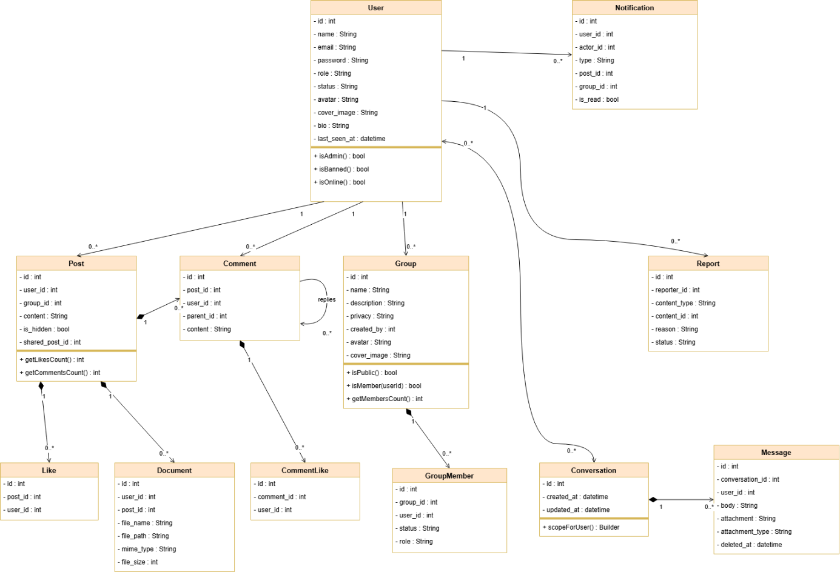
Hình 2.57: Biểu đồ lớp.

Biểu đồ trạng thái
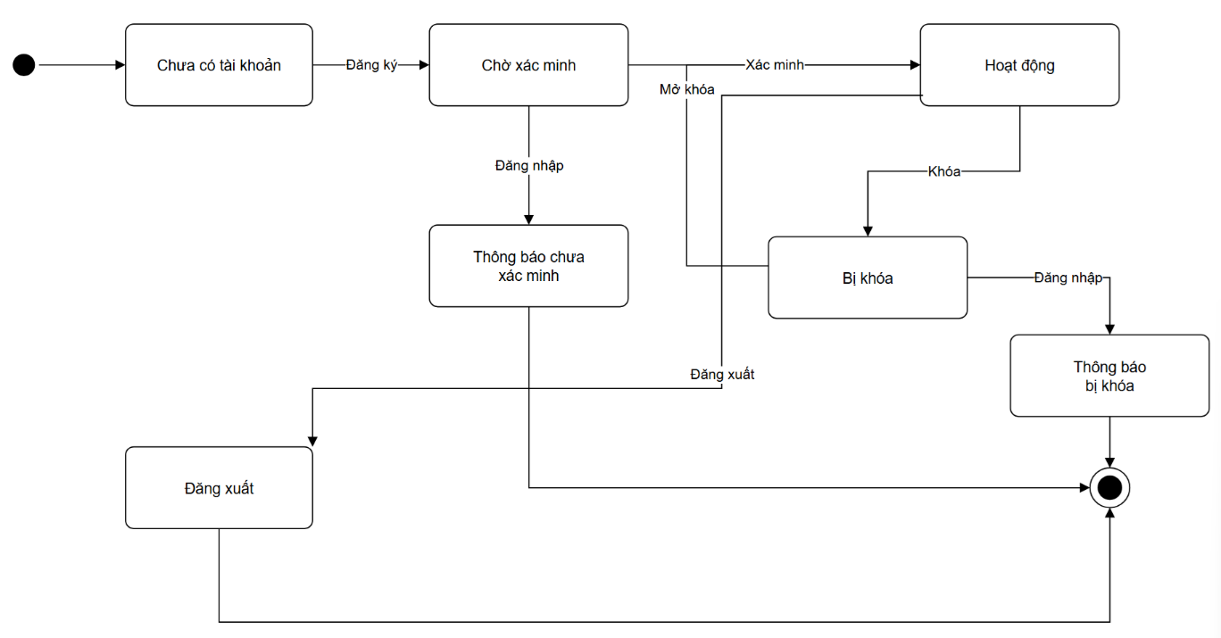
Hình 2.58: Biểu đồ trạng thái tài khoản.

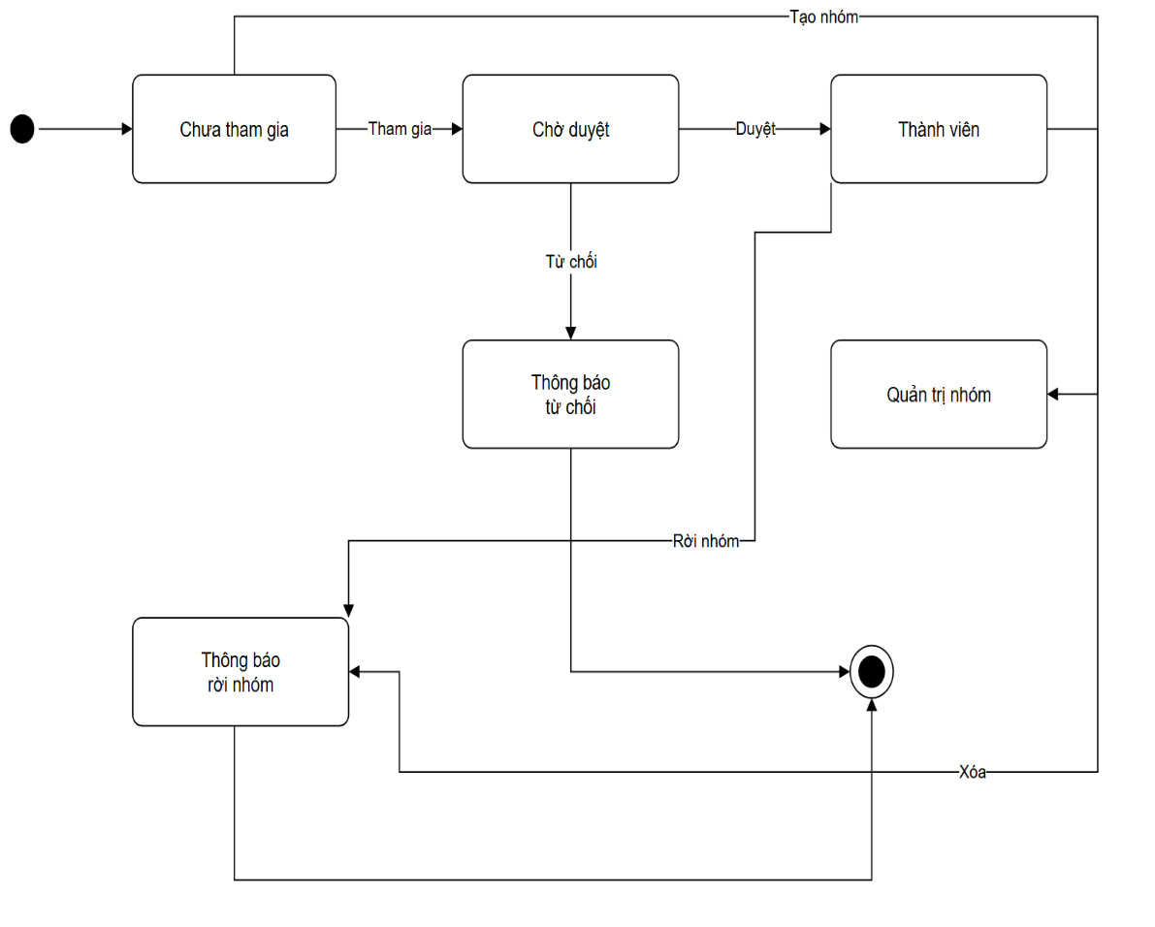
Hình 2.59: Biểu đồ trạng thái thành viên nhóm.
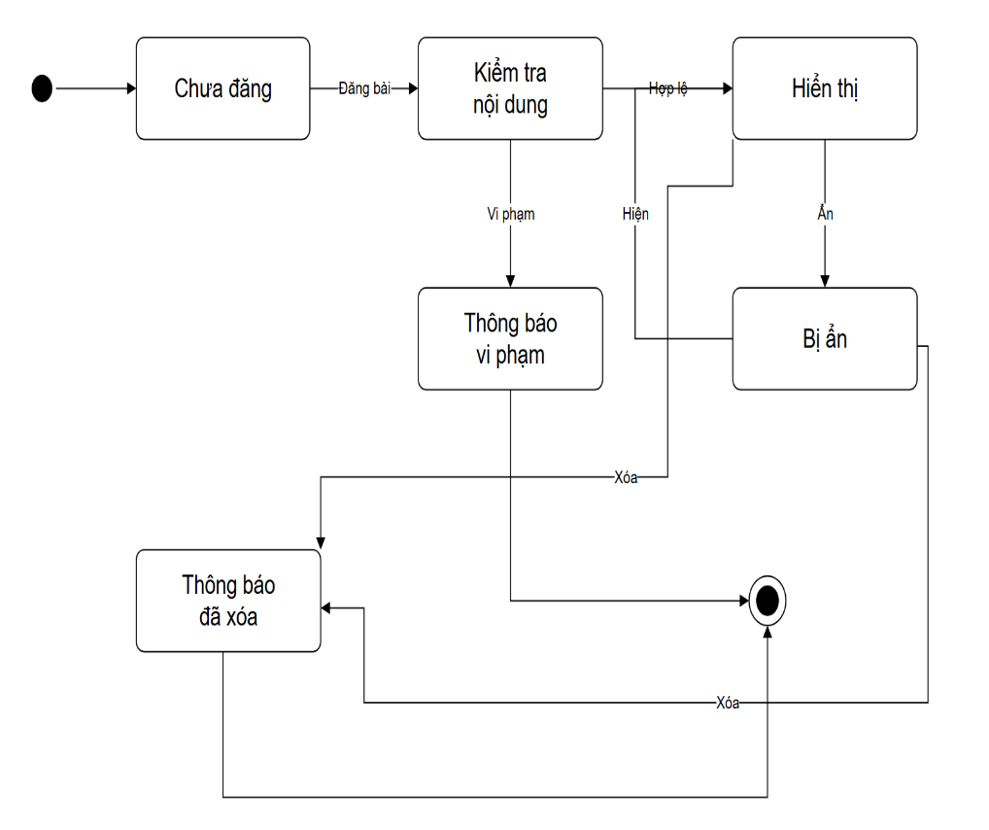
Hình 2.60: Biểu đồ trạng thái bài viết.

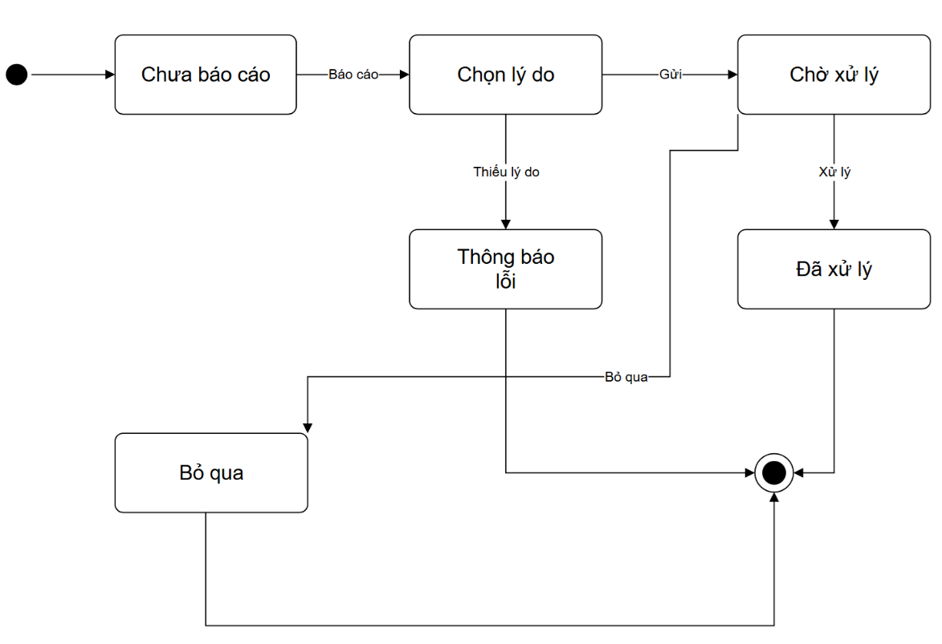

Hình 2.61: Biểu đồ trạng thái báo cáo nội dung.

THIẾT KẾ HỆ THỐNG

Biểu đồ tuần tự
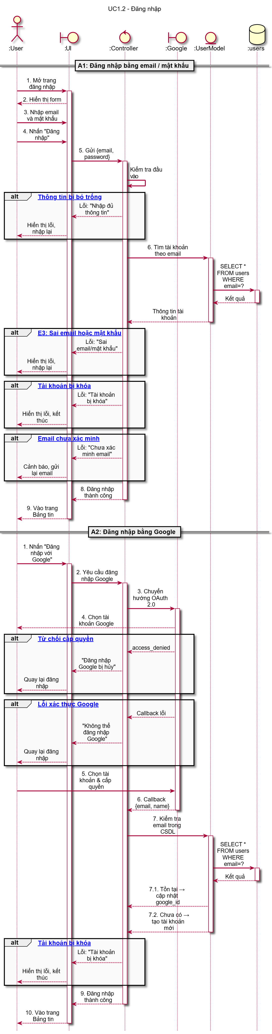
Hình 2.62: Biểu đồ tuần tự đăng nhập
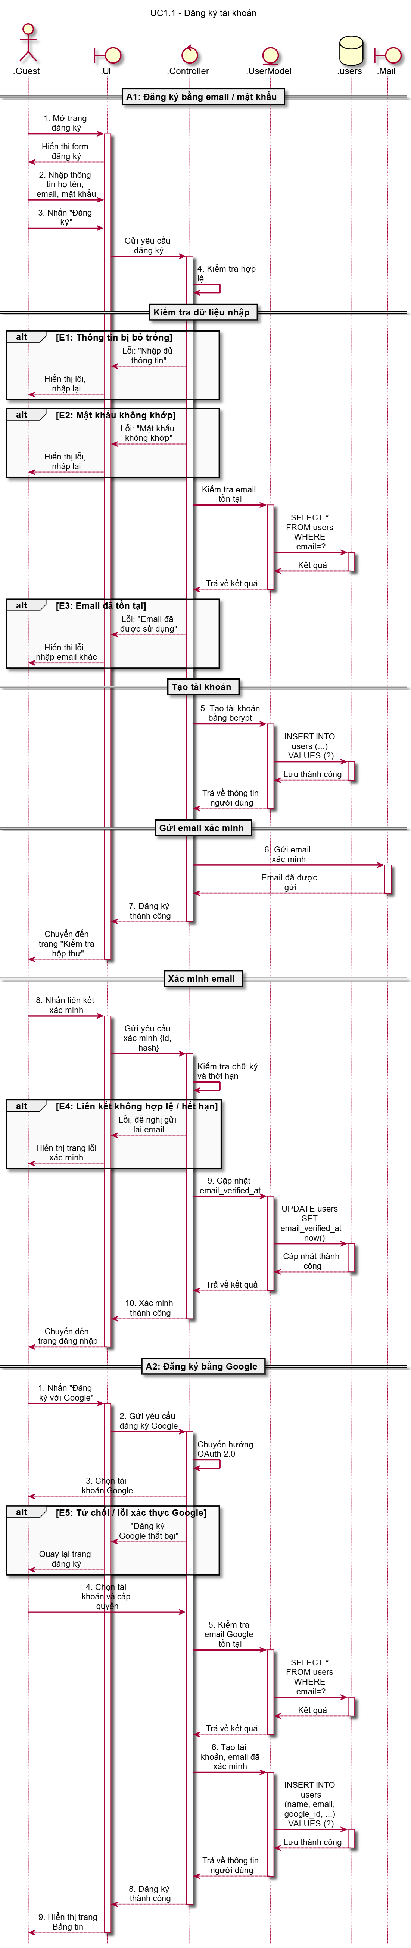
Hình 2.63: Biểu đồ tuần tự đăng ký

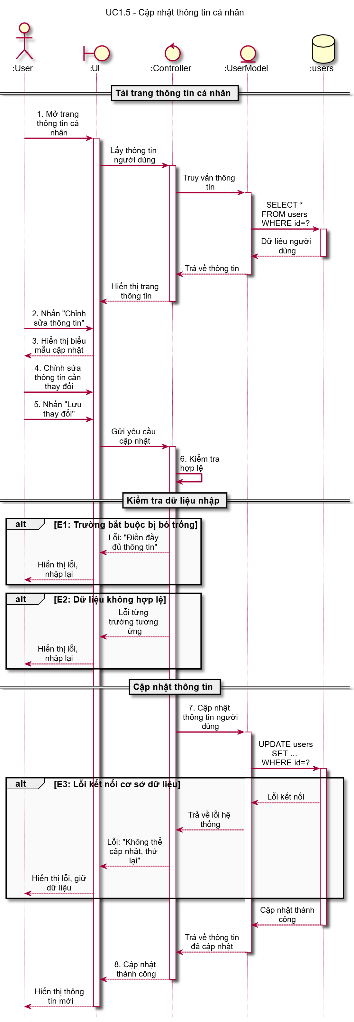
Hình 2.64: Biểu đồ tuần tự sửa thông tin tài khoản
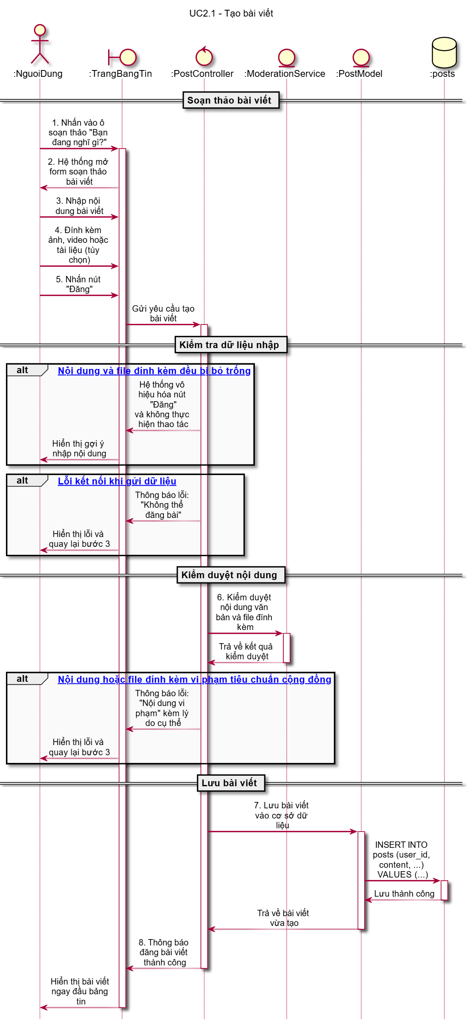
Hình 2.65: Biểu đồ tuần tự tạo bài viết
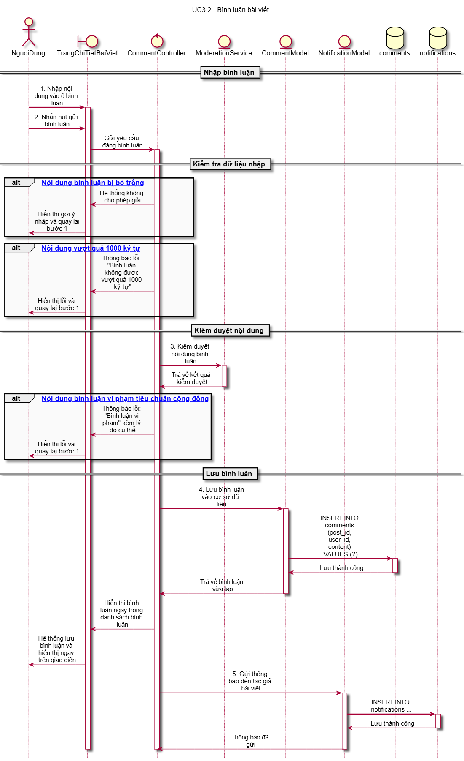
Hình 2.66: Biểu đồ tuần tự bình luận bài viết
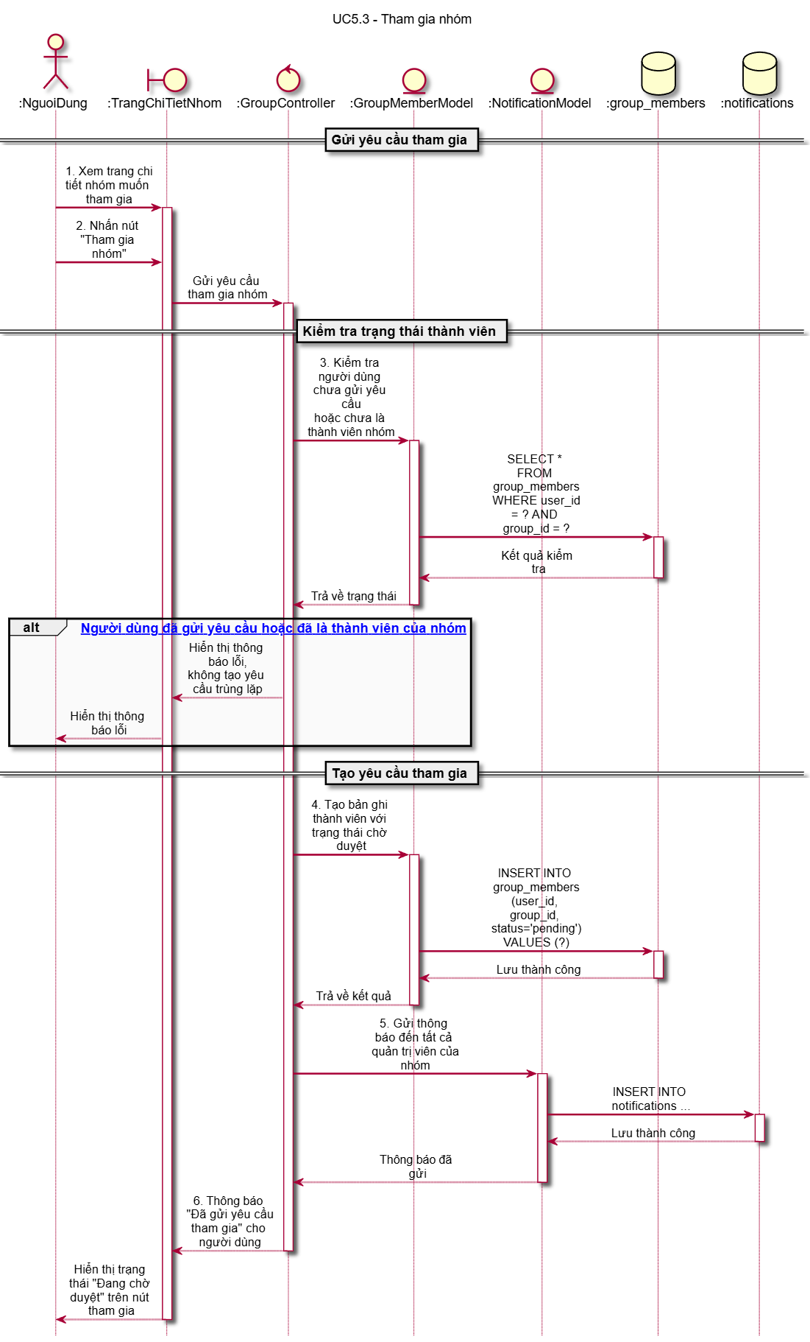
Hình 2.67: Biểu đồ tuần tự tham gia nhóm
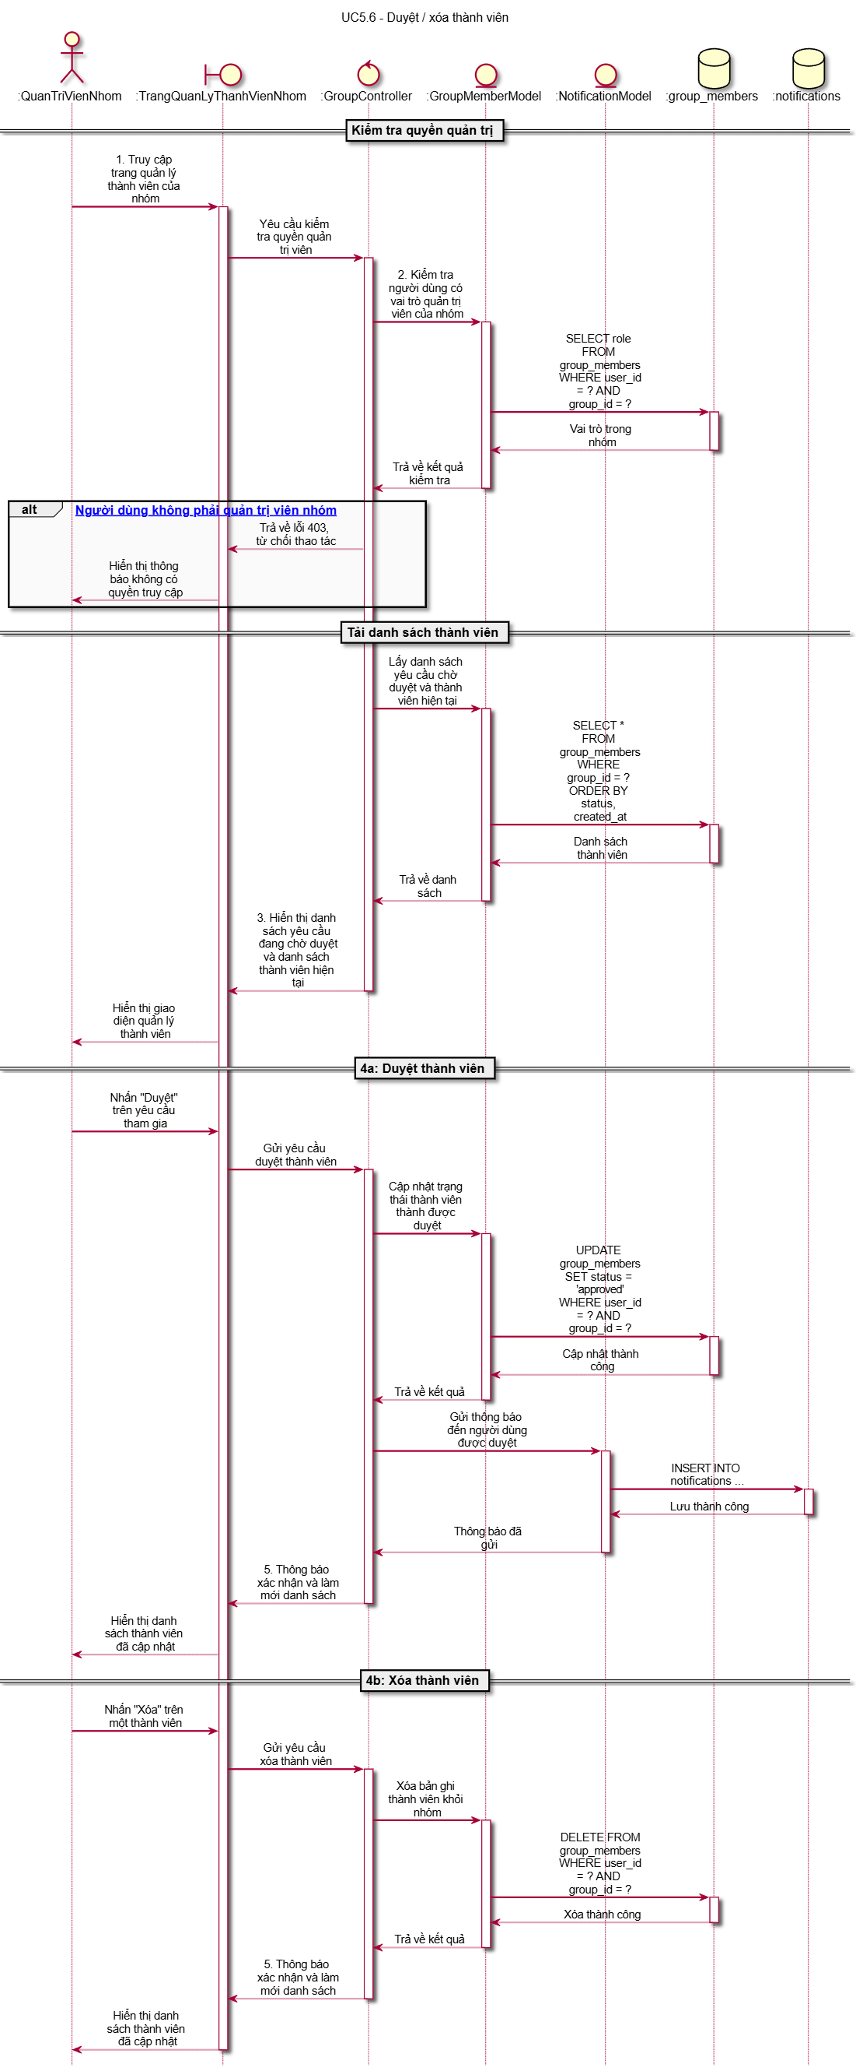
Hình 2.68: Biểu đồ tuần tự duyệt / xóa thành viên nhóm

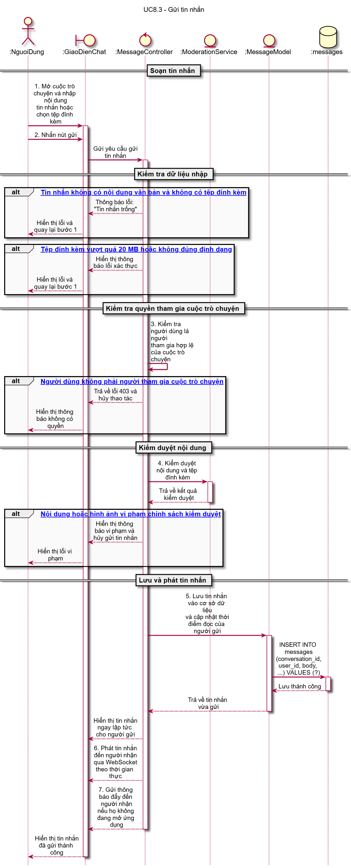
Hình 2.69: Biểu đồ tuần tự gửi tin nhắn

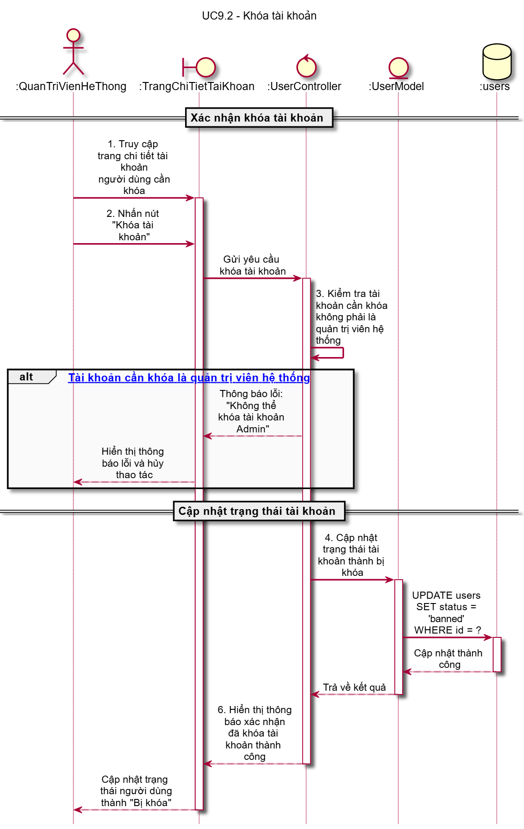
Hình 2.70: Biểu đồ tuần tự khóa tài khoản

Biểu đồ hoạt động
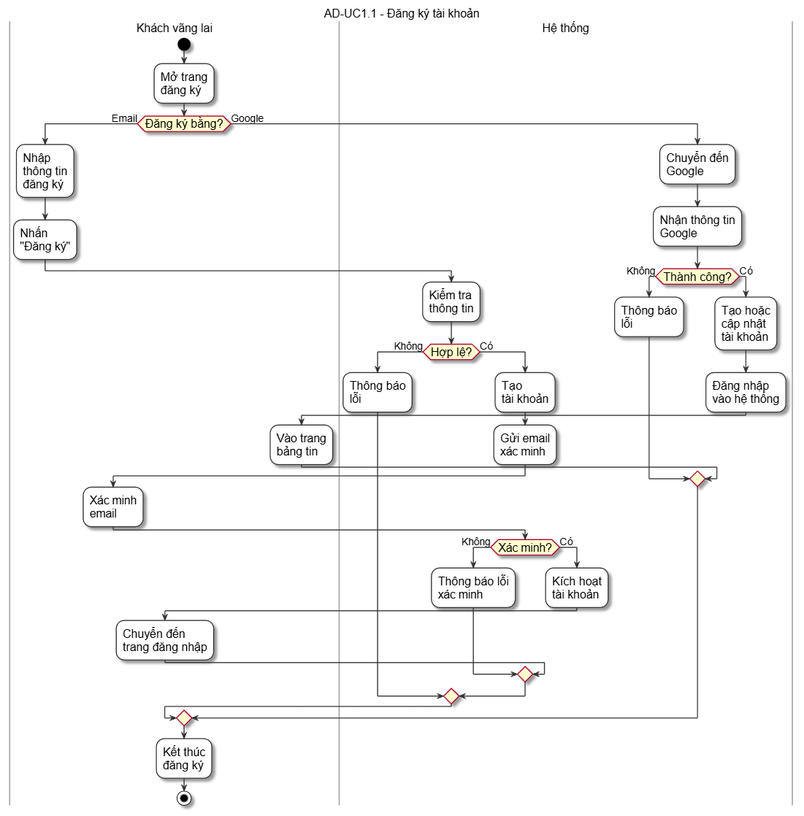
Hình 2.71: Biểu đồ hoạt động đăng ký tài khoản

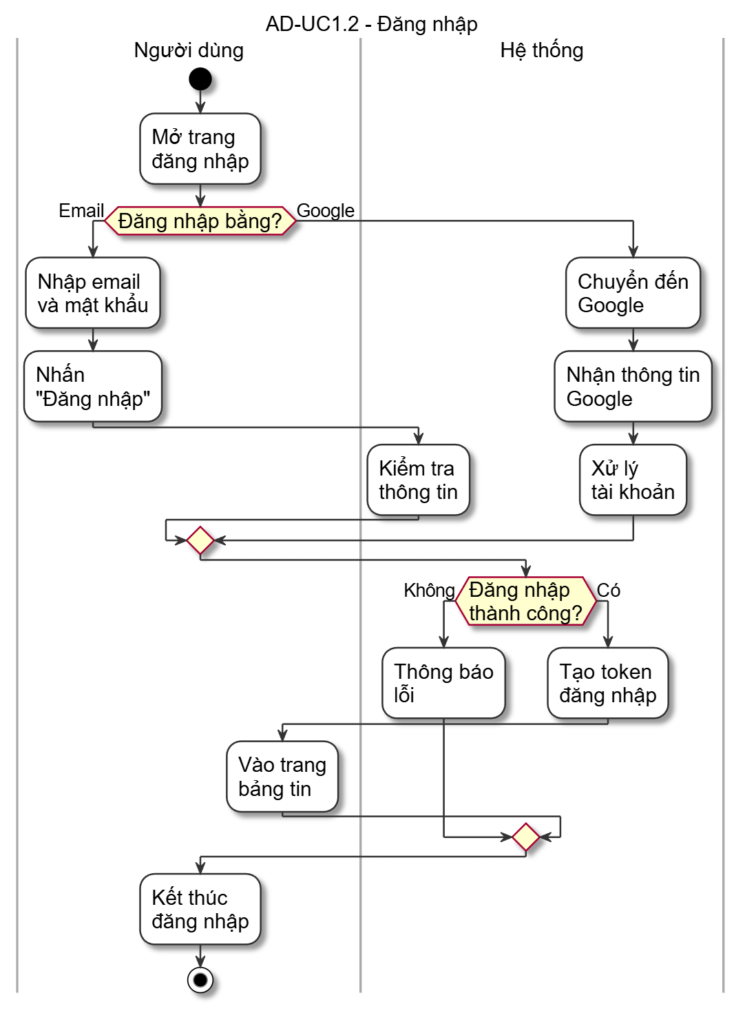
Hình 2.72: Biểu đồ hoạt động đăng nhập

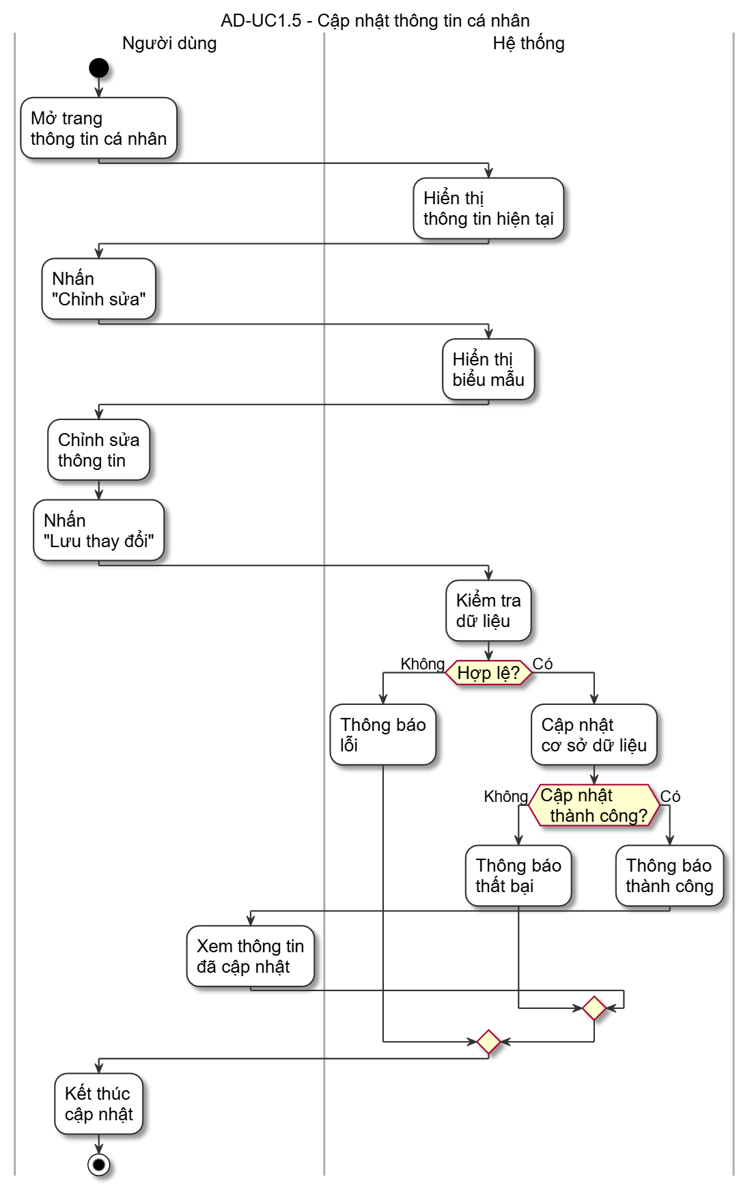
Hình 2.73: Biểu đồ hoạt động cập nhật thông tin cá nhân

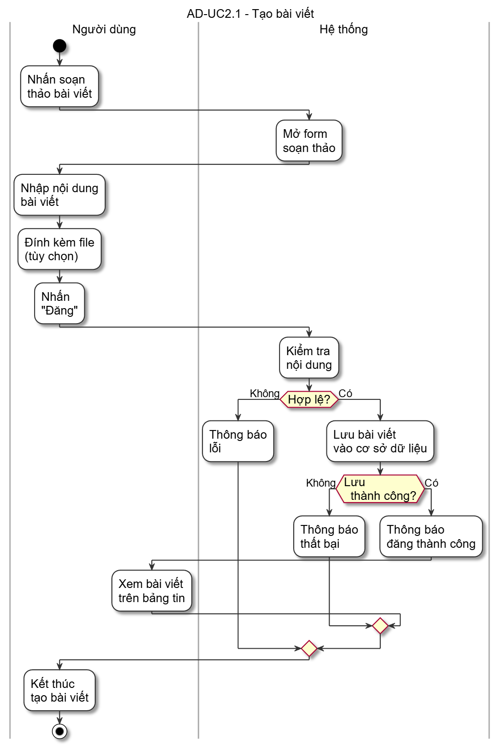
Hình 2.74: Biểu đồ hoạt động tạo bài viết

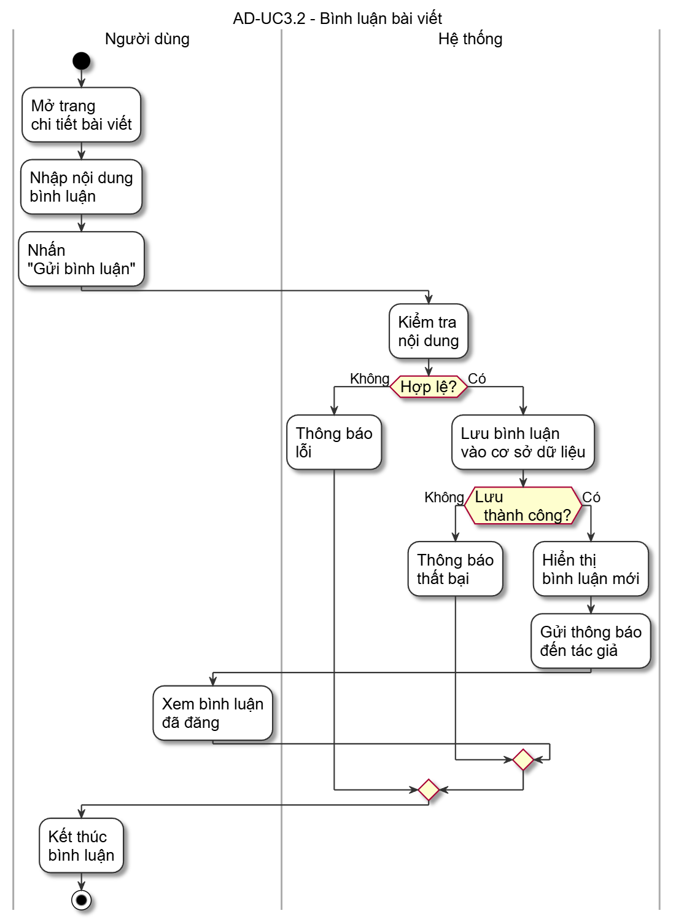
Hình 2.75: Biểu đồ hoạt động bình luận bài viết

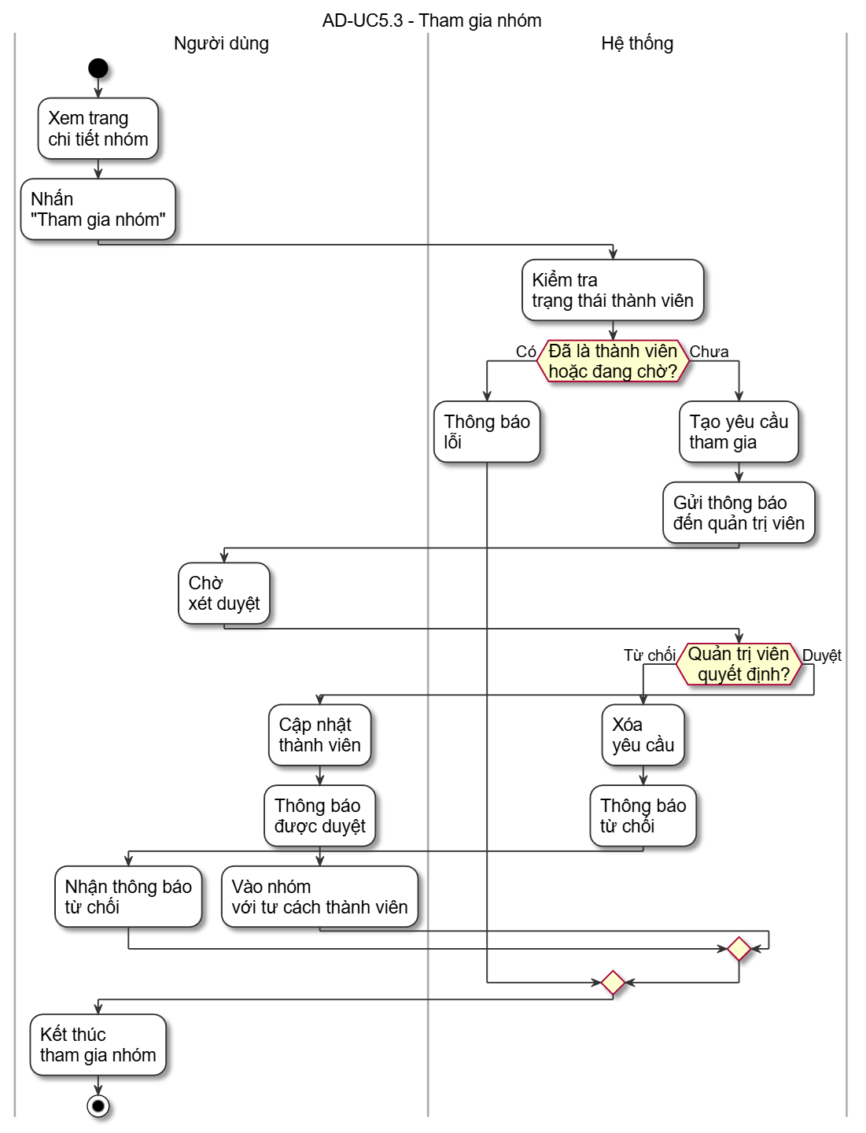
Hình 2.76: Biểu đồ hoạt động tham gia nhóm

Hình 2.77: Biểu đồ hoạt động duyệt/xóa thành viên nhóm

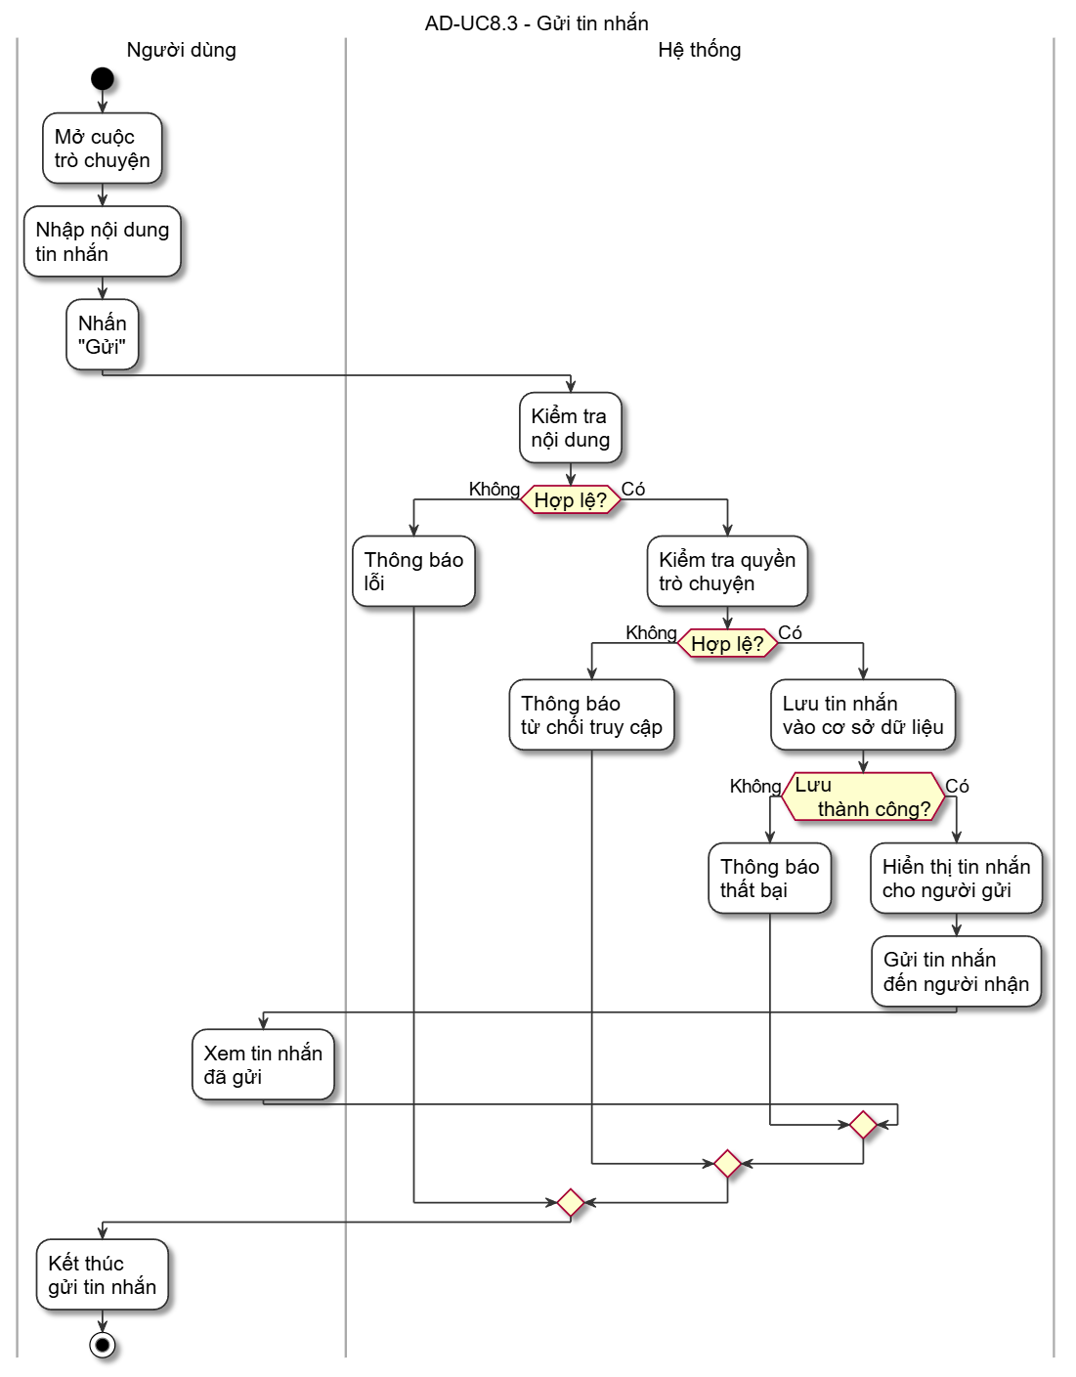
Hình 2.78: Biểu đồ hoạt động gửi tin nhắn
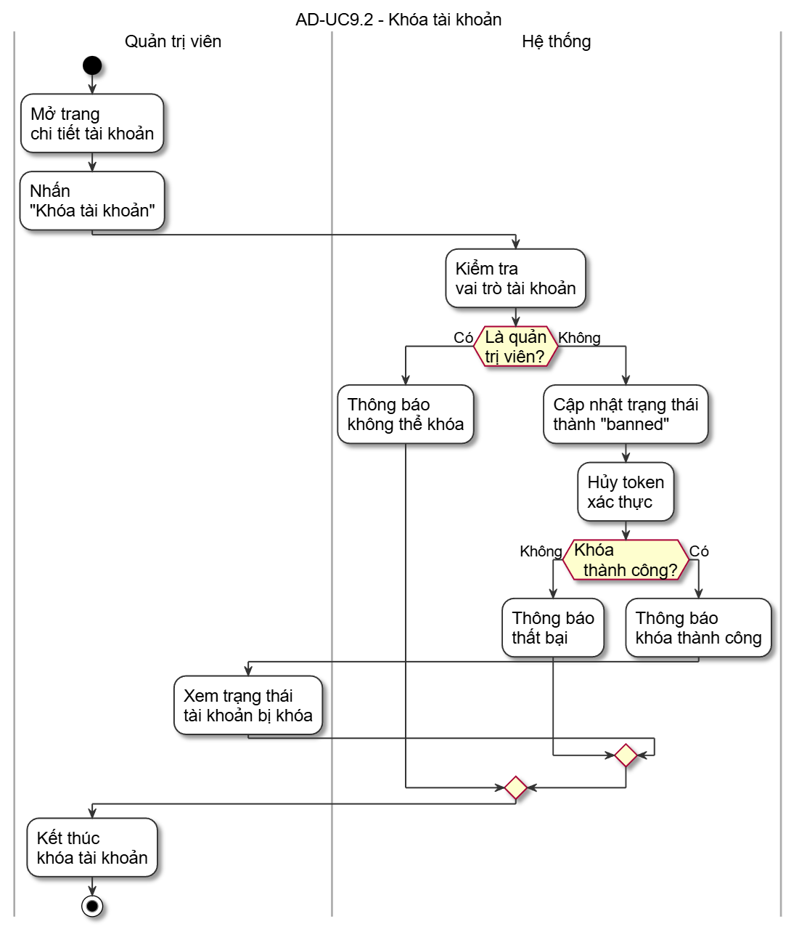

Hình 2.79: Biểu đồ hoạt động khóa tài khoản

Thiết kế cơ sở dữ liệu
Cấu trúc các bảng có trong cơ sở dữ liệu.
Bảng 2.80. Cấu trúc bảng users
STT | Tên thuộc tính | Kiểu dữ liệu | Diễn giải
1 | id | bigint unsigned | Khóa chính, tự tăng
2 | name | varchar(255) | Họ và tên người dùng
3 | email | varchar(255) | Địa chỉ email (duy nhất)
4 | role | enum('student','admin') | Vai trò: sinh viên hoặc quản trị viên
5 | status | enum('active','banned') | Trạng thái tài khoản
6 | avatar | varchar(255) | Đường dẫn ảnh đại diện
7 | cover_image | varchar(255) | Đường dẫn ảnh bìa trang cá nhân
8 | bio | text | Giới thiệu bản thân
9 | date_of_birth | date | Ngày sinh
10 | gender | enum('male','female','other') | Giới tính
11 | student_id | varchar(20) | Mã sinh viên (duy nhất)
12 | faculty | varchar(100) | Khoa
13 | major | varchar(100) | Ngành học
14 | academic_year | varchar(20) | Năm học / khóa học
15 | google_id | varchar(255) | ID tài khoản Google OAuth (duy nhất)
16 | provider | varchar(255) | Phương thức đăng ký (email / google)
17 | email_verified_at | timestamp | Thời điểm xác minh email
18 | password | varchar(255) | Mật khẩu đã mã hóa (bcrypt)
19 | remember_token | varchar(100) | Token ghi nhớ phiên đăng nhập
20 | last_seen_at | timestamp | Thời điểm hoạt động cuối cùng
21 | created_at | timestamp | Thời điểm tạo tài khoản
22 | updated_at | timestamp | Thời điểm cập nhật gần nhất
Bảng 2.81. Cấu trúc bảng posts
STT | Tên thuộc tính | Kiểu dữ liệu | Diễn giải
1 | id | bigint unsigned | Khóa chính, tự tăng
2 | user_id | bigint unsigned | Khóa ngoại tham chiếu users.id (tác giả)
3 | group_id | bigint unsigned | Khóa ngoại tham chiếu groups.id (bài viết trong nhóm)
4 | shared_post_id | bigint unsigned | Khóa ngoại tự tham chiếu posts.id (bài viết được chia sẻ)
5 | content | text | Nội dung bài viết
6 | is_hidden | tinyint(1) | Trạng thái ẩn bài viết (0: hiển thị, 1: ẩn)
7 | created_at | timestamp | Thời điểm đăng bài
8 | updated_at | timestamp | Thời điểm cập nhật
Bảng 2.82. Cấu trúc bảng comments
STT | Tên thuộc tính | Kiểu dữ liệu | Diễn giải
1 | id | bigint unsigned | Khóa chính, tự tăng
2 | post_id | bigint unsigned | Khóa ngoại tham chiếu posts.id
3 | user_id | bigint unsigned | Khóa ngoại tham chiếu users.id
4 | parent_id | bigint unsigned | Khóa ngoại tự tham chiếu comments.id (bình luận cha)
5 | content | text | Nội dung bình luận
6 | created_at | timestamp | Thời điểm bình luận
7 | updated_at | timestamp | Thời điểm cập nhật
Bảng 2.83. Cấu trúc bảng likes
STT | Tên thuộc tính | Kiểu dữ liệu | Diễn giải
1 | id | bigint unsigned | Khóa chính, tự tăng
2 | post_id | bigint unsigned | Khóa ngoại tham chiếu posts.id
3 | user_id | bigint unsigned | Khóa ngoại tham chiếu users.id
4 | created_at | timestamp | Thời điểm thích bài viết
5 | updated_at | timestamp | Thời điểm cập nhật
Bảng 2.84. Cấu trúc bảng comment_likes
STT | Tên thuộc tính | Kiểu dữ liệu | Diễn giải
1 | id | bigint unsigned | Khóa chính, tự tăng
2 | comment_id | bigint unsigned | Khóa ngoại tham chiếu comments.id
3 | user_id | bigint unsigned | Khóa ngoại tham chiếu users.id
4 | created_at | timestamp | Thời điểm thích bình luận
5 | updated_at | timestamp | Thời điểm cập nhật
Bảng 2.85. Cấu trúc bảng follows
STT | Tên thuộc tính | Kiểu dữ liệu | Diễn giải
1 | id | bigint unsigned | Khóa chính, tự tăng
2 | follower_id | bigint unsigned | Khóa ngoại tham chiếu users.id (người theo dõi)
3 | following_id | bigint unsigned | Khóa ngoại tham chiếu users.id (người được theo dõi)
4 | created_at | timestamp | Thời điểm bắt đầu theo dõi
Bảng 2.86. Cấu trúc bảng groups
STT | Tên thuộc tính | Kiểu dữ liệu | Diễn giải
1 | id | bigint unsigned | Khóa chính, tự tăng
2 | name | varchar(255) | Tên nhóm
3 | description | text | Mô tả nhóm
4 | privacy | enum('public','private') | Chế độ công khai của nhóm
5 | created_by | bigint unsigned | Khóa ngoại tham chiếu users.id (người tạo nhóm)
6 | avatar | varchar(255) | Đường dẫn ảnh đại diện nhóm
7 | cover_image | varchar(255) | Đường dẫn ảnh bìa nhóm
8 | created_at | timestamp | Thời điểm tạo nhóm
9 | updated_at | timestamp | Thời điểm cập nhật

Bảng 2.87. Cấu trúc bảng group_members
STT | Tên thuộc tính | Kiểu dữ liệu | Diễn giải
1 | id | bigint unsigned | Khóa chính, tự tăng
2 | group_id | bigint unsigned | Khóa ngoại tham chiếu groups.id
3 | user_id | bigint unsigned | Khóa ngoại tham chiếu users.id
4 | status | enum('pending','approved') | Trạng thái thành viên
5 | role | enum('member','admin') | Vai trò trong nhóm
6 | created_at | timestamp | Thời điểm gửi yêu cầu / tham gia
7 | updated_at | timestamp | Thời điểm cập nhật
Bảng 2.88. Cấu trúc bảng documents
STT | Tên thuộc tính | Kiểu dữ liệu | Diễn giải
1 | id | bigint unsigned | Khóa chính, tự tăng
2 | user_id | bigint unsigned | Khóa ngoại tham chiếu users.id (người đăng)
3 | post_id | bigint unsigned | Khóa ngoại tham chiếu posts.id (bài viết đính kèm)
4 | file_name | varchar(255) | Tên tệp gốc
5 | file_path | varchar(255) | Đường dẫn lưu trữ tệp trên máy chủ
6 | mime_type | varchar(255) | Loại MIME của tệp
7 | file_size | bigint | Kích thước tệp (đơn vị: byte)
8 | created_at | timestamp | Thời điểm tải tệp lên
9 | updated_at | timestamp | Thời điểm cập nhật
Bảng 2.89. Cấu trúc bảng notifications
STT | Tên thuộc tính | Kiểu dữ liệu | Diễn giải
1 | id | bigint unsigned | Khóa chính, tự tăng
2 | user_id | bigint unsigned | Khóa ngoại tham chiếu users.id (người nhận)
3 | actor_id | bigint unsigned | Khóa ngoại tham chiếu users.id (người tạo hành động)
4 | type | varchar(255) | Loại thông báo (like, comment, join_group, ...)
5 | post_id | bigint unsigned | Khóa ngoại tham chiếu posts.id (bài viết liên quan)
6 | group_id | bigint unsigned | Khóa ngoại tham chiếu groups.id (nhóm liên quan)
7 | is_read | tinyint(1) | Trạng thái đã đọc (0: chưa đọc, 1: đã đọc)
8 | created_at | timestamp | Thời điểm tạo thông báo
9 | updated_at | timestamp | Thời điểm cập nhật
Bảng 2.90. Cấu trúc bảng reports
STT | Tên thuộc tính | Kiểu dữ liệu | Diễn giải
1 | id | bigint unsigned | Khóa chính, tự tăng
2 | reporter_id | bigint unsigned | Khóa ngoại tham chiếu users.id (người báo cáo)
3 | content_type | varchar(255) | Loại nội dung bị báo cáo (post / comment)
4 | content_id | bigint unsigned | ID nội dung bị báo cáo
5 | reason | text | Lý do báo cáo
6 | status | enum('pending','resolved','dismissed') | Trạng thái xử lý báo cáo
7 | created_at | timestamp | Thời điểm gửi báo cáo
8 | updated_at | timestamp | Thời điểm cập nhật
Bảng 2.91. Cấu trúc bảng push_subscriptions
STT | Tên thuộc tính | Kiểu dữ liệu | Diễn giải
1 | id | bigint unsigned | Khóa chính, tự tăng
2 | user_id | bigint unsigned | Khóa ngoại tham chiếu users.id
3 | endpoint | text | URL endpoint đăng ký nhận thông báo đẩy
4 | public_key | text | Khóa công khai VAPID
5 | auth_token | text | Token xác thực push notification
6 | created_at | timestamp | Thời điểm đăng ký
7 | updated_at | timestamp | Thời điểm cập nhật
Bảng 2.92. Cấu trúc bảng conversations
STT | Tên thuộc tính | Kiểu dữ liệu | Diễn giải
1 | id | bigint unsigned | Khóa chính, tự tăng
2 | created_at | timestamp | Thời điểm tạo cuộc trò chuyện
3 | updated_at | timestamp | Thời điểm cập nhật
Bảng 2.93. Cấu trúc bảng conversation_participants
STT | Tên thuộc tính | Kiểu dữ liệu | Diễn giải
1 | id | bigint unsigned | Khóa chính, tự tăng
2 | conversation_id | bigint unsigned | Khóa ngoại tham chiếu conversations.id
3 | user_id | bigint unsigned | Khóa ngoại tham chiếu users.id
4 | last_read_at | timestamp | Thời điểm đọc tin nhắn cuối cùng
5 | created_at | timestamp | Thời điểm tham gia cuộc trò chuyện
6 | updated_at | timestamp | Thời điểm cập nhật
Bảng 2.94. Cấu trúc bảng messages
STT | Tên thuộc tính | Kiểu dữ liệu | Diễn giải
1 | id | bigint unsigned | Khóa chính, tự tăng
2 | conversation_id | bigint unsigned | Khóa ngoại tham chiếu conversations.id
3 | user_id | bigint unsigned | Khóa ngoại tham chiếu users.id (người gửi)
4 | body | text | Nội dung tin nhắn văn bản
5 | attachment | varchar(255) | Đường dẫn tệp đính kèm
6 | attachment_type | varchar(255) | Loại tệp đính kèm (image / video)
7 | deleted_at | timestamp | Thời điểm xóa mềm (soft delete)
8 | created_at | timestamp | Thời điểm gửi tin nhắn
9 | updated_at | timestamp | Thời điểm cập nhật
Mô hình quan hệ giữa các bảng dữ liệu
Các bảng trong cơ sở dữ liệu được liên kết với nhau thông qua khóa chính (PK) và khóa ngoại (FK), tạo thành một mô hình quan hệ chặt chẽ phản ánh các tương tác trong mạng xã hội học tập. Trung tâm của mô hình là bảng users; từ đó tỏa ra các quan hệ tới bài viết, bình luận và nhóm học tập. Bảng dưới đây tổng hợp các quan hệ chính giữa bốn thực thể cốt lõi user – post – comment – group cùng các bảng trung gian.
Bảng 2.95. Tổng hợp quan hệ giữa các bảng dữ liệu chính
Quan hệ | Loại | Khóa liên kết | Diễn giải
users → posts | 1 - n | posts.user_id → users.id | Một người dùng đăng nhiều bài viết; mỗi bài viết thuộc về một tác giả.
posts → comments | 1 - n | comments.post_id → posts.id | Một bài viết có nhiều bình luận; mỗi bình luận thuộc về một bài viết.
users → comments | 1 - n | comments.user_id → users.id | Một người dùng viết nhiều bình luận.
comments → comments | 1 - n | comments.parent_id → comments.id | Bình luận trả lời (tự tham chiếu) tạo cấu trúc phản hồi phân cấp.
users → groups | 1 - n | groups.created_by → users.id | Một người dùng có thể tạo nhiều nhóm học tập.
users ↔ groups | n - n | group_members (user_id, group_id) | Nhiều-nhiều: một người tham gia nhiều nhóm, một nhóm có nhiều thành viên, liên kết qua bảng trung gian group_members.
groups → posts | 1 - n | posts.group_id → groups.id | Một nhóm chứa nhiều bài viết đăng trong phạm vi nhóm.
users ↔ posts | n - n | likes (user_id, post_id) | Nhiều-nhiều: người dùng thích nhiều bài viết qua bảng trung gian likes.
Như vậy, bốn thực thể cốt lõi được liên kết như sau: một người dùng (user) tạo nhiều bài viết (post) — quan hệ một-nhiều; mỗi bài viết nhận nhiều bình luận (comment) — quan hệ một-nhiều; người dùng tham gia nhiều nhóm học tập (group) thông qua bảng trung gian group_members — quan hệ nhiều-nhiều.

Cài đặt cơ sở dữ liệu.

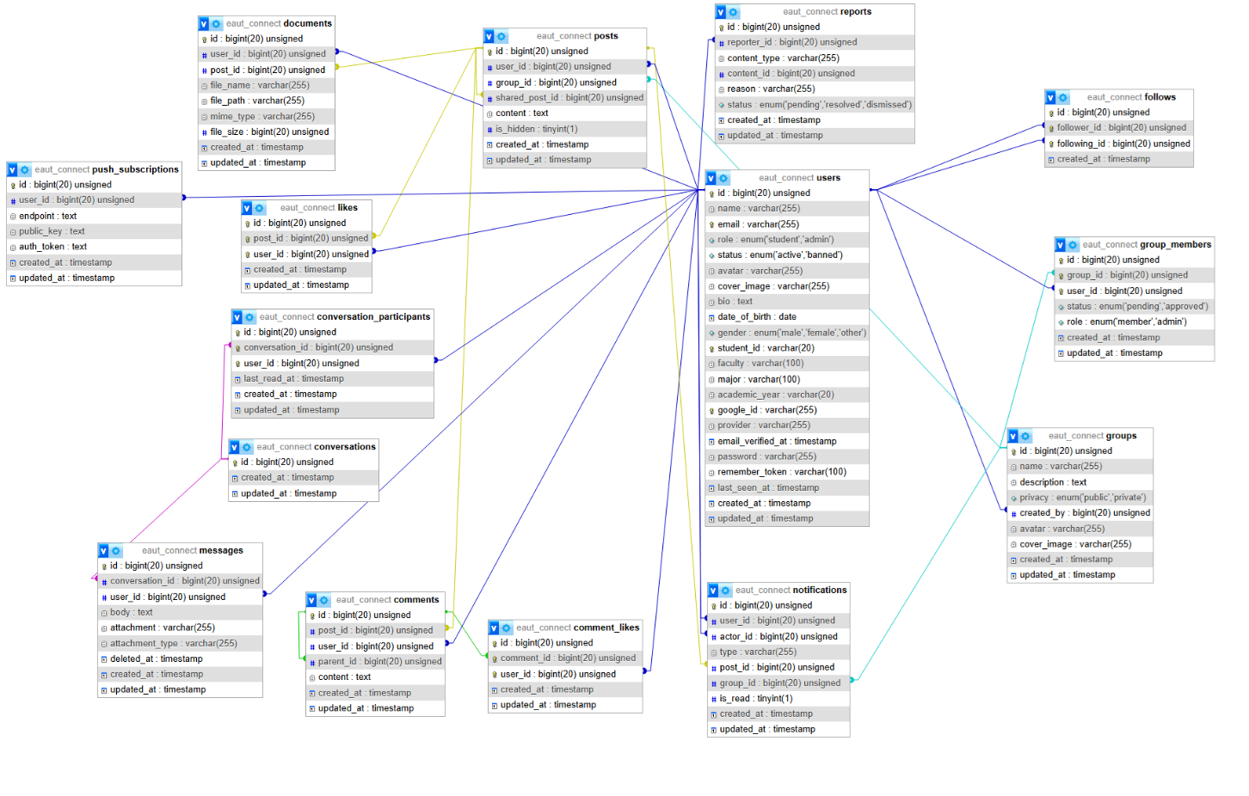
Hình 2.96: Cơ sơ dữ liệu.

Chính sách sử dụng và kiểm duyệt nội dung
Nhằm bảo đảm môi trường học tập và kết nối lành mạnh, an toàn và tuân thủ pháp luật, hệ thống EAUT Connect ban hành Điều khoản sử dụng dịch vụ kèm theo Chính sách kiểm duyệt nội dung. Người dùng phải đọc, hiểu và đồng ý tuân thủ các quy định này khi đăng ký và sử dụng dịch vụ. Các nội dung chính được tóm tắt dưới đây:

Đối tượng và điều kiện sử dụng
Đối tượng được phép sử dụng gồm sinh viên đang theo học, cựu sinh viên, giảng viên và nhân viên EAUT có mã số sinh viên hoặc email trường hợp lệ; các đối tượng khác do ban quản trị phê duyệt. Hệ thống không cho phép người dưới 16 tuổi, người từng bị khóa tài khoản do vi phạm nghiêm trọng hoặc người đăng ký bằng thông tin giả mạo. Mỗi người chỉ được tạo một tài khoản duy nhất và không chia sẻ tài khoản; người dùng sử dụng email chính thức của trường (@eaut.edu.vn) hoặc email đã xác thực, với mật khẩu tối thiểu 8 ký tự và được mã hóa bằng thuật toán bcrypt.

Quyền và trách nhiệm của người dùng
Về quyền lợi, người dùng được sử dụng miễn phí các tính năng cơ bản như đăng bài, bình luận, chia sẻ tài liệu học tập, tham gia nhóm, nhắn tin, chỉnh sửa hoặc xóa nội dung của mình, báo cáo nội dung vi phạm và xóa tài khoản bất kỳ lúc nào. Về trách nhiệm, người dùng phải tuân thủ pháp luật Việt Nam và quy định của nhà trường, tôn trọng quyền riêng tư và bản quyền của người khác, không spam hay lạm dụng hệ thống và chịu trách nhiệm hoàn toàn đối với nội dung mình đăng tải.

Các hành vi bị cấm
Người dùng không được thực hiện các hành vi bị cấm, bao gồm: giả mạo danh tính và gian lận học tập (chia sẻ đề thi, bài làm nhằm gian lận); thu thập dữ liệu trái phép (scraping, crawling tự động) hoặc tạo bot, script tự động khi chưa được phê duyệt; quảng cáo không phép và tấn công hệ thống (DDoS, SQL injection, XSS...).

Nội dung và bản quyền
Người dùng giữ toàn quyền sở hữu nội dung do mình tạo ra; khi đăng tải, người dùng cấp cho nền tảng một giấy phép không độc quyền, miễn phí để hiển thị, lưu trữ và vận hành dịch vụ. Người dùng chỉ được chia sẻ tài liệu hợp pháp (tự soạn, được phép công khai hoặc có giấy phép mở) và không chia sẻ tài liệu có bản quyền hoặc đề thi chưa được phép công khai. Khi nhận được khiếu nại hợp lệ, hệ thống sẽ gỡ bỏ tài liệu vi phạm bản quyền.

Kiểm duyệt và xử lý vi phạm
Hệ thống có quyền (nhưng không có nghĩa vụ) giám sát, xóa hoặc ẩn nội dung vi phạm Điều khoản, vi phạm pháp luật hoặc gây hại cho người dùng khác; trường hợp nghiêm trọng có thể xử lý mà không cần thông báo trước. Mức độ xử lý tương ứng với loại vi phạm: spam nhẹ bị cảnh cáo và xóa nội dung; hành vi quấy rối bị hạn chế tính năng từ 7 đến 30 ngày; vi phạm bản quyền bị xóa tài liệu và cảnh cáo ở lần đầu, khóa tài khoản nếu tái phạm; nội dung thù ghét, bạo lực bị khóa tạm thời 30 ngày hoặc vĩnh viễn; nội dung bất hợp pháp nghiêm trọng bị khóa vĩnh viễn và báo cáo cơ quan chức năng; hành vi tấn công hệ thống bị khóa vĩnh viễn và xử lý theo quy định của pháp luật.

Quyền riêng tư và dữ liệu
Hệ thống thu thập thông tin cá nhân (họ tên, email, mã số sinh viên, khoa, ngành), nội dung người dùng và dữ liệu kỹ thuật (IP, trình duyệt, thiết bị, log truy cập) nhằm cung cấp và cải thiện dịch vụ. Hệ thống không bán dữ liệu cho bên thứ ba, không sử dụng cho quảng cáo thương mại bên ngoài và không chia sẻ tin nhắn riêng tư, trừ khi có yêu cầu hợp pháp. Người dùng có quyền xóa nội dung, yêu cầu xuất dữ liệu hoặc xóa tài khoản vĩnh viễn; thông tin cá nhân được xóa trong vòng 30 ngày và dữ liệu sao lưu được xóa trong vòng 90 ngày.

Giới hạn dịch vụ
Hệ thống áp dụng một số giới hạn sử dụng: mỗi tệp tải lên tối đa 50MB, tối đa 10 tệp cho mỗi bài viết, 1GB lưu trữ cho mỗi người dùng, 1000 tin nhắn và 50 bài viết mỗi ngày. Dịch vụ được cung cấp theo hiện trạng (as-is) và hướng tới thời gian hoạt động 99%.

Điều khoản chung
Điều khoản tuân thủ pháp luật Việt Nam; mọi tranh chấp được ưu tiên giải quyết thông qua thương lượng, hòa giải trước khi đưa ra tòa án có thẩm quyền. Hệ thống có thể sửa đổi điều khoản và sẽ thông báo trước đối với các thay đổi quan trọng; việc tiếp tục sử dụng dịch vụ sau thời gian thông báo được xem là chấp nhận điều khoản mới.

CHƯƠNG 3: CÀI ĐẶT VÀ TRIỂN KHAI

3.1. Cài đặt

3.1.1. Cài đặt môi trường
Để triển khai và vận hành hệ thống EAUT Connect trên môi trường phát triển cục bộ, máy tính cần đáp ứng các yêu cầu về phần cứng và phần mềm như sau.
a) Yêu cầu phần cứng
Hệ thống không đòi hỏi cấu hình phần cứng cao. Tuy nhiên, để đảm bảo quá trình biên dịch mã nguồn và chạy đồng thời nhiều dịch vụ được ổn định, máy tính cần đáp ứng cấu hình tối thiểu sau:
Bảng 3.1. Yêu cầu phần cứng tối thiểu
STT | Thành phần | Yêu cầu tối thiểu
1 | Bộ xử lý (CPU) | 2 nhân, tốc độ 1.6 GHz trở lên
2 | Bộ nhớ RAM | 4 GB trở lên
3 | Dung lượng ổ đĩa trống | 2 GB trở lên
4 | Kết nối mạng | Yêu cầu có kết nối Internet (để tải thư viện và xác thực Google OAuth)
b) Yêu cầu phần mềm
Hệ thống được xây dựng trên nền tảng PHP với Laravel framework ở phía backend và Vue.js ở phía frontend. Để cài đặt và chạy được hệ thống, máy tính cần cài đặt đầy đủ các phần mềm được liệt kê trong bảng dưới đây.
Bảng 3.2. Yêu cầu phần mềm
STT | Phần mềm | Phiên bản | Vai trò
1 | PHP | 8.3 trở lên | Ngôn ngữ lập trình backend
2 | Composer | 2.x trở lên | Quản lý thư viện PHP
3 | Node.js | 18.x trở lên | Môi trường chạy JavaScript
4 | npm | 9.x trở lên | Quản lý thư viện JavaScript
5 | MySQL | 8.0 trở lên | Hệ quản trị cơ sở dữ liệu
6 | XAMPP / Laragon | Mới nhất | Môi trường phát triển cục bộ (tích hợp Apache, PHP, MySQL)
7 | Visual Studio Code | Mới nhất | Công cụ lập trình
8 | Git | 2.x trở lên | Quản lý mã nguồn
Ngoài ra, trong tệp cấu hình php.ini, cần đảm bảo các extension sau đây được kích hoạt: pdo_mysql, mbstring, openssl, fileinfo, gd, curl, zip. Đây là các extension bắt buộc để Laravel có thể kết nối cơ sở dữ liệu, xử lý tệp và thực hiện các thao tác mã hóa.

3.1.2. Cấu trúc thư mục
Mã nguồn của hệ thống được tổ chức thành hai thư mục độc lập là backend và frontend, tương ứng với hai thành phần của kiến trúc client–server. Cách tổ chức này giúp tách biệt rõ ràng phần xử lý logic nghiệp vụ và phần giao diện người dùng, đồng thời thuận tiện cho việc bảo trì và mở rộng về sau.
a) Cấu trúc thư mục Backend (Laravel)
Phần backend được xây dựng theo mô hình MVC của Laravel, mã nguồn được tổ chức như sau:
backend/
├── app/
│ ├── Events/ # Định nghĩa sự kiện WebSocket (Laravel Reverb)
│ ├── Http/
│ │ ├── Controllers/ # Xử lý yêu cầu và trả về phản hồi API
│ │ ├── Middleware/ # Kiểm tra xác thực, phân quyền truy cập
│ │ └── Requests/ # Kiểm tra và xác thực dữ liệu đầu vào
│ ├── Models/ # Đại diện cho các bảng trong cơ sở dữ liệu
│ ├── Notifications/ # Xử lý gửi thông báo đến người dùng
│ ├── Observers/ # Lắng nghe và phản hồi sự kiện của Model
│ ├── Providers/ # Đăng ký các dịch vụ của ứng dụng
│ └── Services/ # Lớp nghiệp vụ tái sử dụng
├── config/ # Cấu hình ứng dụng (database, mail, auth,...)
├── database/
│ ├── migrations/ # Định nghĩa cấu trúc các bảng cơ sở dữ liệu
│ └── seeders/ # Tạo dữ liệu mẫu ban đầu
├── routes/
│ └── api.php # Định nghĩa toàn bộ các route API
├── storage/ # Lưu trữ tệp người dùng tải lên
├── .env # Biến môi trường (cơ sở dữ liệu, OAuth, mail,...)
└── composer.json # Khai báo các thư viện PHP phụ thuộc
Trong đó, thư mục app/Models chứa các lớp đại diện cho các bảng trong cơ sở dữ liệu bao gồm: User, Post, Comment, Group, GroupMember, Message, Conversation, Notification, Document, Report, Like, CommentLike và PushSubscription. Mỗi Model sử dụng Eloquent ORM của Laravel để thao tác với cơ sở dữ liệu một cách thuận tiện và an toàn.
b) Cấu trúc thư mục Frontend (Vue.js)
Phần frontend được xây dựng theo kiến trúc Single Page Application (SPA) với Vue.js, mã nguồn được tổ chức theo cấu trúc component như sau:
frontend/
├── src/
│ ├── api/ # Định nghĩa các hàm gọi API đến backend (Axios)
│ ├── assets/ # Tài nguyên tĩnh (hình ảnh, biểu tượng)
│ ├── components/ # Các thành phần giao diện dùng chung
│ ├── composables/ # Logic Vue có thể tái sử dụng giữa các component
│ ├── router/ # Cấu hình điều hướng giữa các trang (Vue Router)
│ ├── stores/ # Quản lý trạng thái toàn cục (Pinia)
│ ├── views/ # Các trang giao diện chính của ứng dụng
│ │ ├── Admin/ # Trang quản trị hệ thống
│ │ ├── Auth/ # Trang đăng nhập, đăng ký
│ │ ├── Feed/ # Trang bảng tin
│ │ ├── Groups/ # Trang quản lý nhóm học tập
│ │ ├── Messages/ # Trang nhắn tin
│ │ ├── Notifications/ # Trang thông báo
│ │ ├── Profile/ # Trang thông tin cá nhân
│ │ └── Search/ # Trang tìm kiếm
│ ├── App.vue # Component gốc của ứng dụng
│ └── main.js # Điểm khởi động, đăng ký plugin và mount app
├── public/ # Tài nguyên công khai không qua xử lý của Vite
├── index.html # Tệp HTML gốc
└── package.json # Khai báo các thư viện JavaScript phụ thuộc

3.1.3. Hướng dẫn cài đặt
Phần này trình bày các bước cài đặt và khởi động hệ thống EAUT Connect trên môi trường phát triển cục bộ. Quá trình cài đặt được thực hiện theo thứ tự: cài đặt backend trước, sau đó cài đặt frontend.
Bước 1: Cài đặt môi trường XAMPP
XAMPP là gói phần mềm tích hợp sẵn Apache, PHP và MySQL, giúp thiết lập nhanh môi trường máy chủ cục bộ trên máy tính cá nhân. Các bước cài đặt như sau:
1. Truy cập trang chủ https://www.apachefriends.org và tải bộ cài XAMPP phiên bản tích hợp PHP 8.3 trở lên.
2. Chạy tệp cài đặt vừa tải, giữ nguyên các thành phần mặc định (Apache, MySQL, PHP, phpMyAdmin) và hoàn tất quá trình cài đặt theo hướng dẫn.
3. Mở XAMPP Control Panel, nhấn Start tại hai dịch vụ Apache và MySQL để khởi động máy chủ web và cơ sở dữ liệu.
4. Truy cập http://localhost/phpmyadmin để kiểm tra MySQL hoạt động, sau đó tạo một cơ sở dữ liệu mới có tên eaut_connect phục vụ cho hệ thống.
Bước 2: Tải mã nguồn về máy
Sao chép mã nguồn từ kho lưu trữ về máy tính bằng lệnh:
git clone https://github.com/nvn0205/eaut-connect.git
cd eaut-connect
Bước 3: Cài đặt Backend
Mở terminal và di chuyển vào thư mục backend, sau đó thực hiện lần lượt các lệnh sau:
cd backend
composer install
cp .env.example .env
php artisan key:generate
Tiếp theo, mở tệp .env và điền các thông tin kết nối cơ sở dữ liệu phù hợp với cấu hình máy tính:
DB_CONNECTION=mysql
DB_HOST=127.0.0.1
DB_PORT=3306
DB_DATABASE=eaut_connect
DB_USERNAME=root
DB_PASSWORD=
Cấu hình đăng nhập bằng Google OAuth (thông tin lấy từ Google Cloud Console):
GOOGLE_CLIENT_ID=your-client-id
GOOGLE_CLIENT_SECRET=your-client-secret
GOOGLE_REDIRECT_URI=http://localhost:8000/api/auth/google/callback
Sau khi hoàn tất cấu hình, chạy lệnh tạo bảng cơ sở dữ liệu:
php artisan migrate --seed
Khởi động server backend:
php artisan serve
Server backend sau khi khởi động sẽ lắng nghe tại địa chỉ http://localhost:8000.
Bước 4: Cài đặt Frontend
Mở terminal mới, di chuyển vào thư mục frontend và thực hiện các lệnh sau:
cd frontend
npm install
npm run dev
Giao diện người dùng sau khi khởi động sẽ chạy tại địa chỉ http://localhost:5173.
Bước 5: Khởi động các dịch vụ bổ sung
Để hệ thống hoạt động đầy đủ các tính năng, cần khởi động thêm hai dịch vụ sau trong thư mục backend:
WebSocket Server — phục vụ tính năng nhắn tin thời gian thực:
php artisan reverb:start
Queue Worker — xử lý các tác vụ nền như gửi email xác minh và thông báo đẩy:
php artisan queue:listen
Sau khi hoàn tất tất cả các bước trên, hệ thống đã sẵn sàng hoạt động. Người dùng có thể truy cập ứng dụng tại địa chỉ http://localhost:5173 thông qua trình duyệt web.

3.1.4. Giao diện các chức năng

3.1.4.1. Giao diện đăng nhập
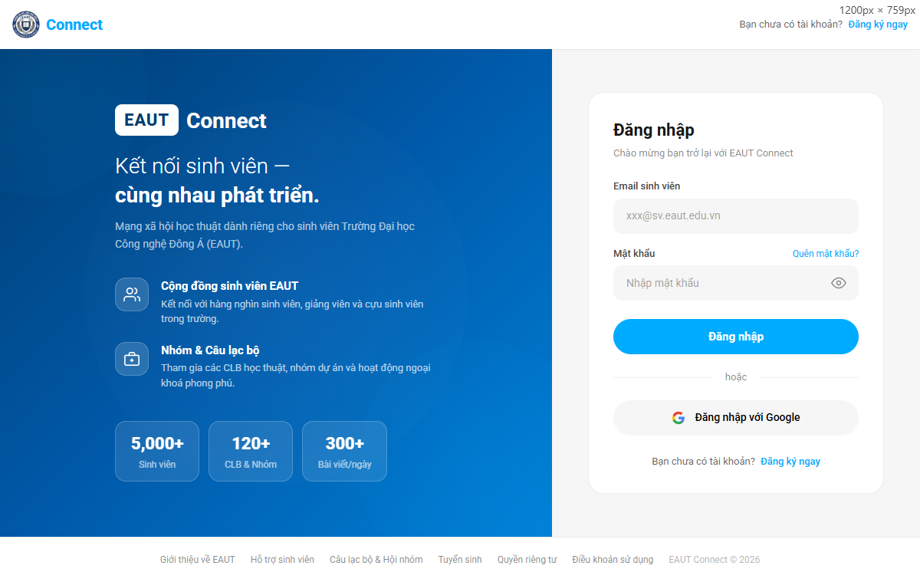
Hình 3.3: Giao diện đăng nhập

3.1.4.2. Giao diện đăng ký
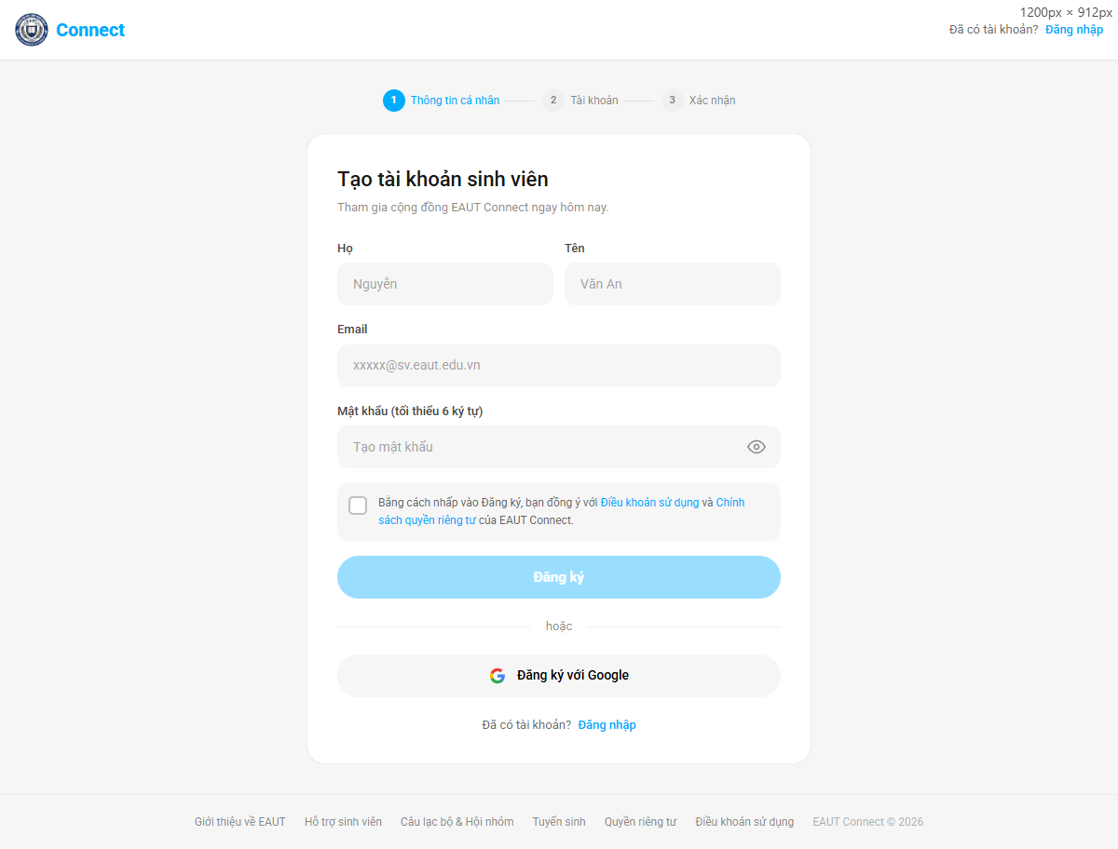
Hình 3.4: Giao diện đăng ký

3.1.4.3. Giao diện trang chủ
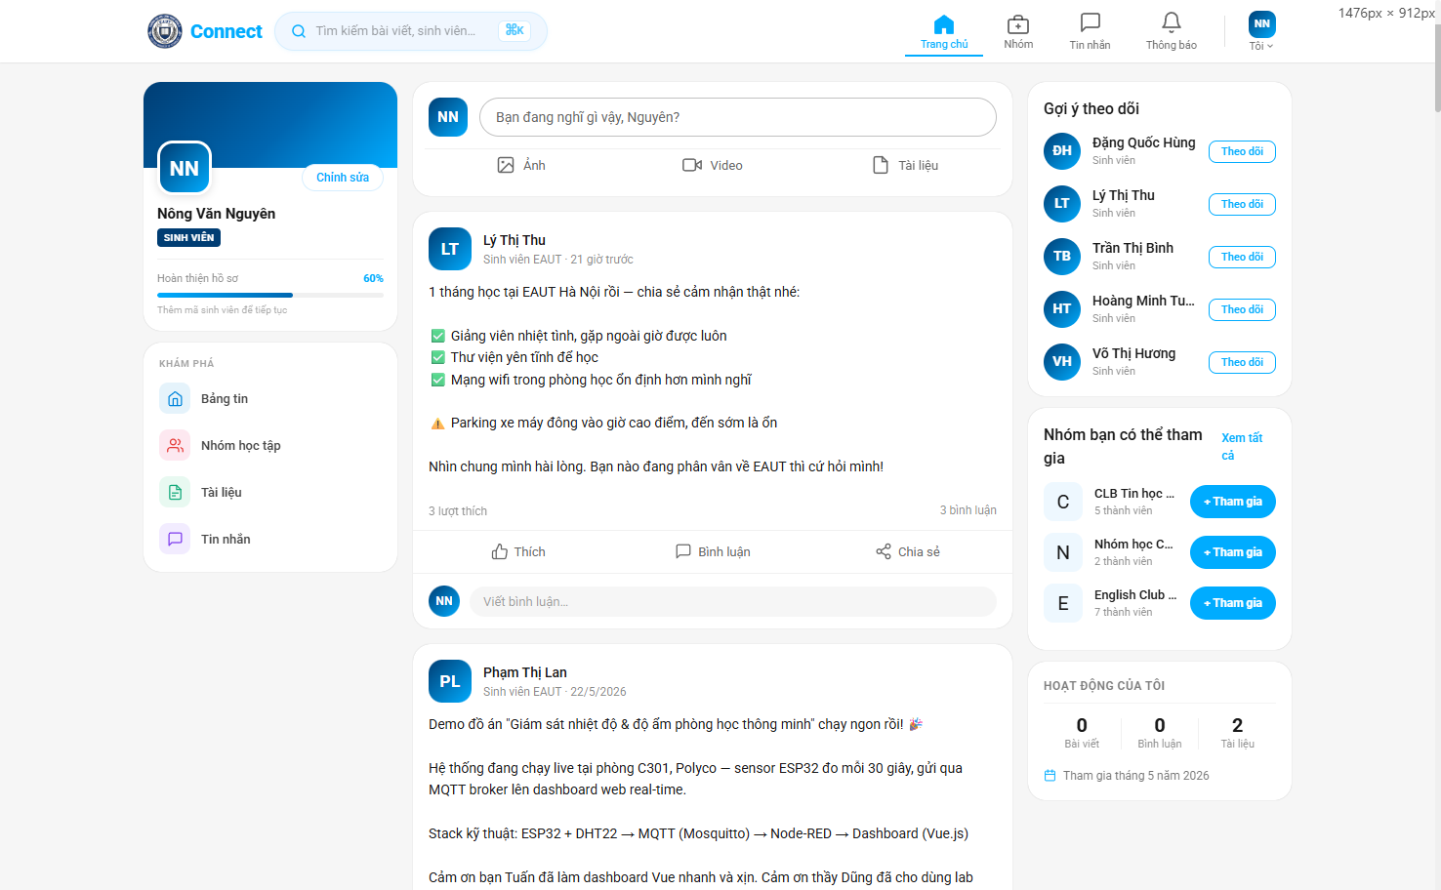
Hình 3.5: Giao diện trang chủ

3.1.4.4. Giao diện đăng bài viết
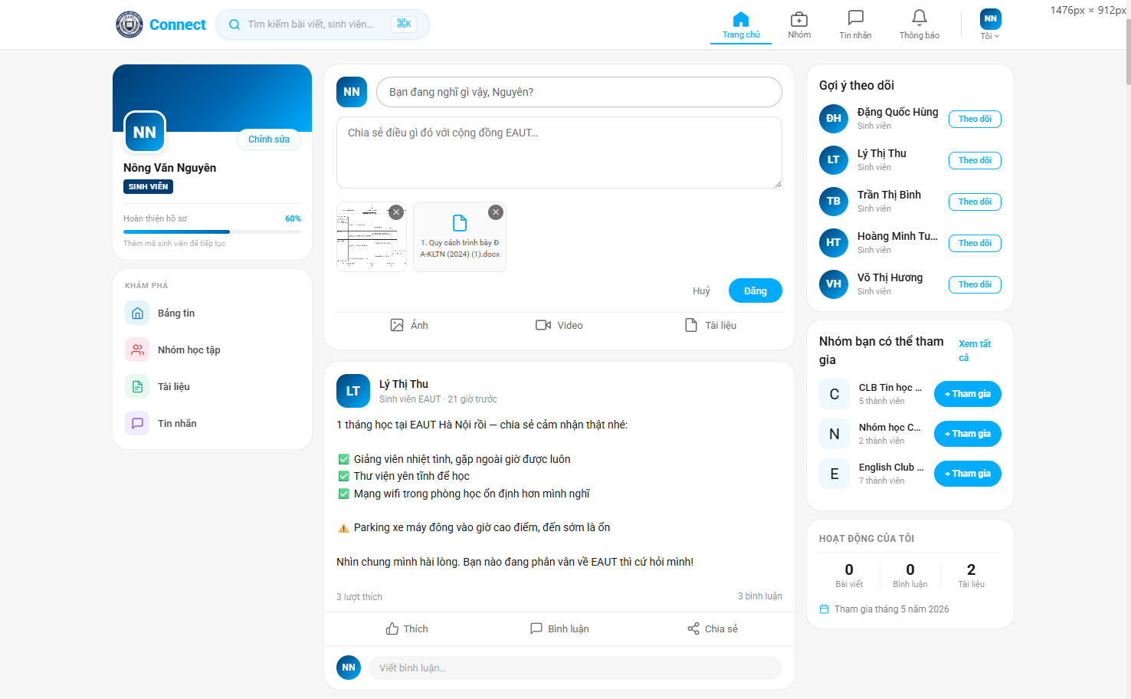
Hình 3.6: Giao diện đăng bài viết

3.1.4.5. Giao diện chi tiết bài viết
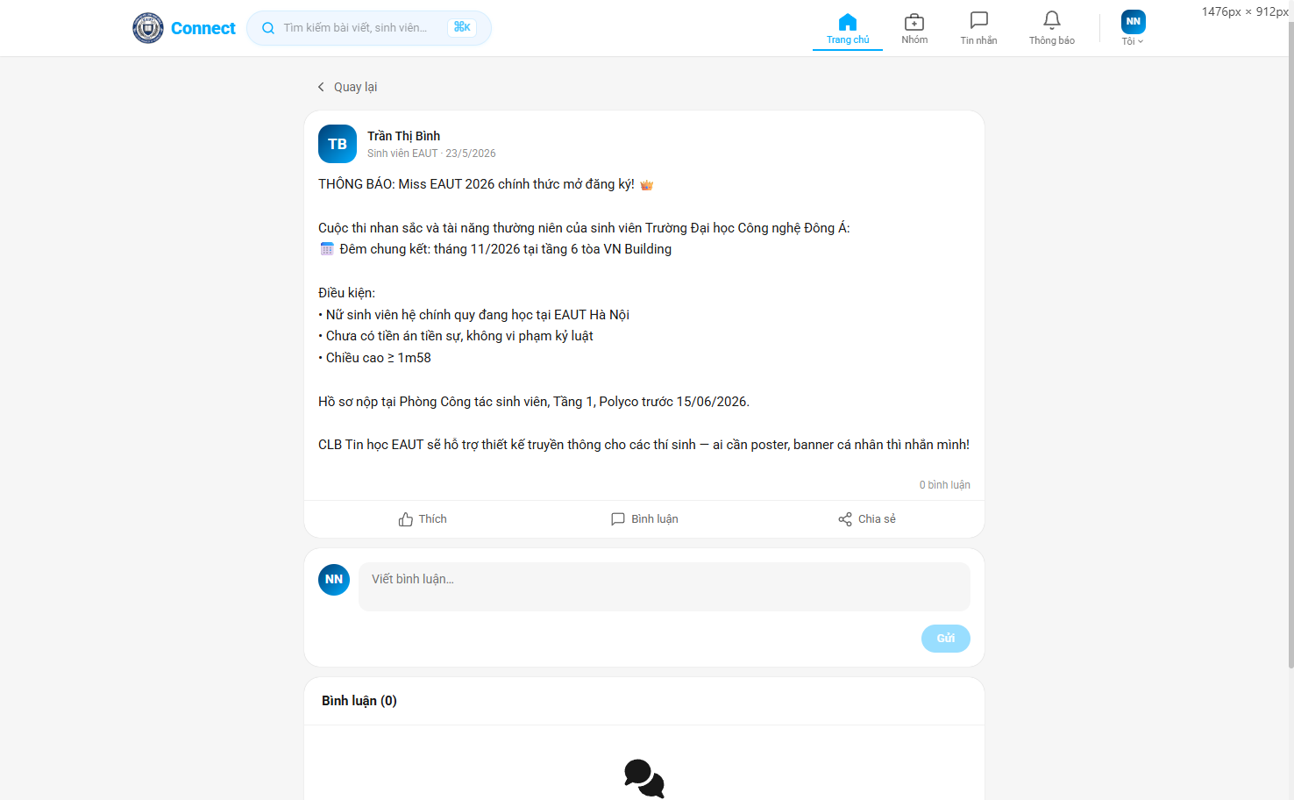
Hình 3.7: Giao diện chi tiết bài viết

3.1.4.6. Giao diện chỉnh sửa hồ sơ cá nhân
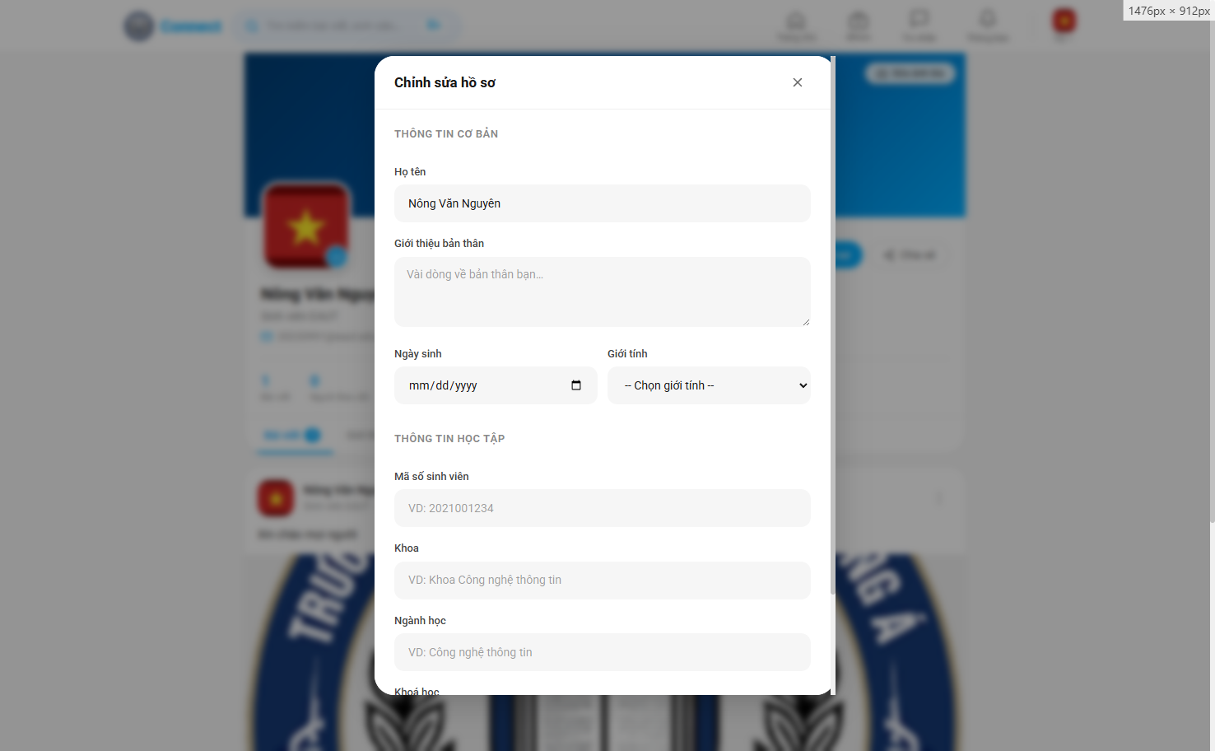
Hình 3.8: Giao diện chỉnh sửa hồ sơ cá nhân

3.1.4.7. Giao diện khám phá nhóm
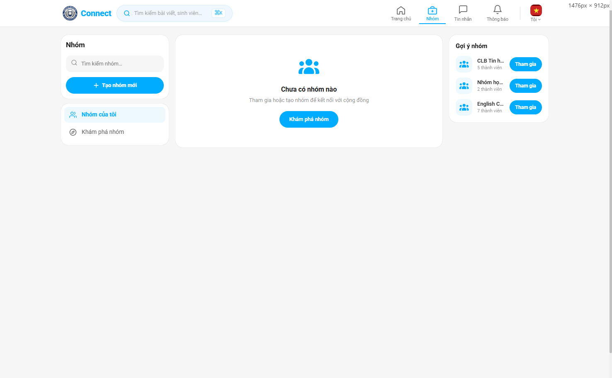
Hình 3.9: Giao diện khám phá nhóm

3.1.4.8. Giao diện danh sách nhóm gợi ý
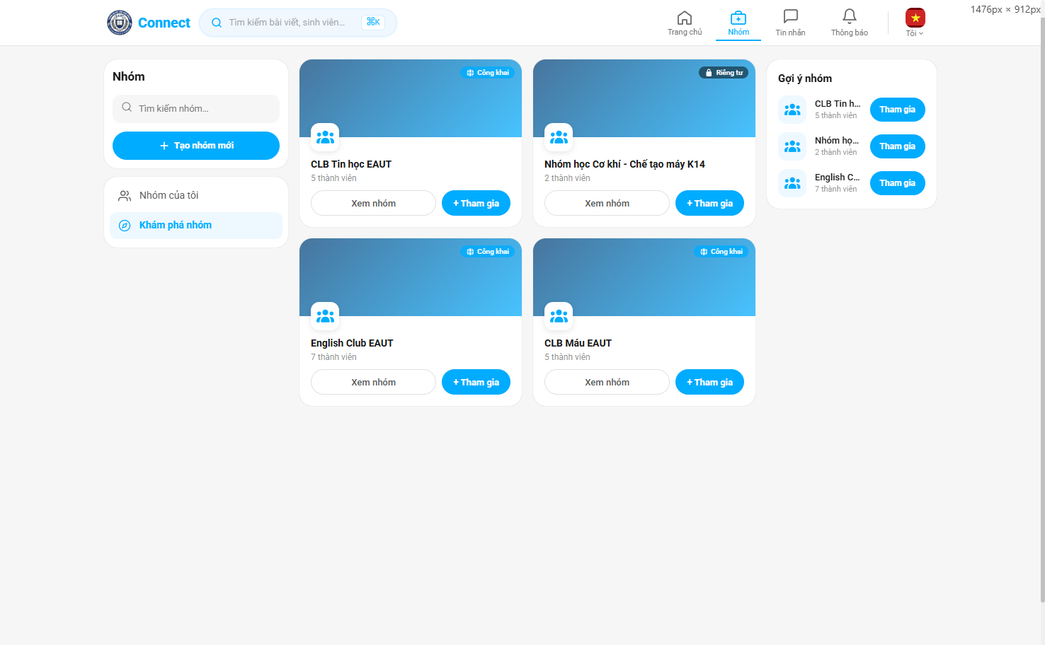
Hình 3.10: Giao diện danh sách nhóm gợi ý

3.1.4.9. Giao diện chi tiết nhóm riêng tư
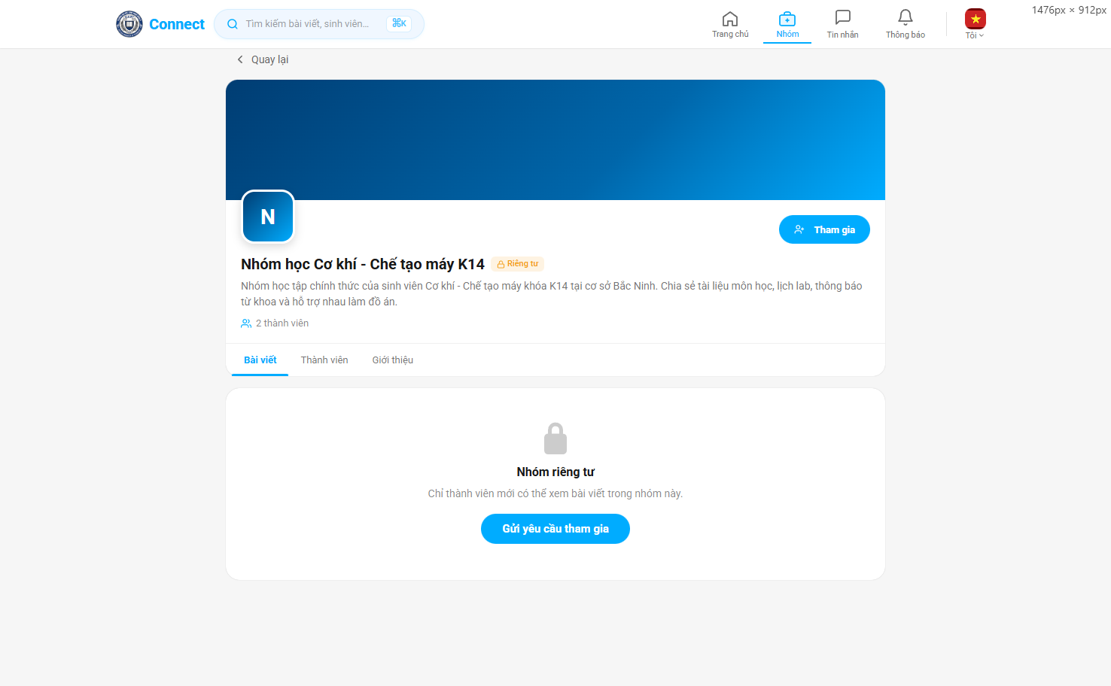
Hình 3.11: Giao diện chi tiết nhóm riêng tư

3.1.4.10. Giao diện chi tiết nhóm công khai
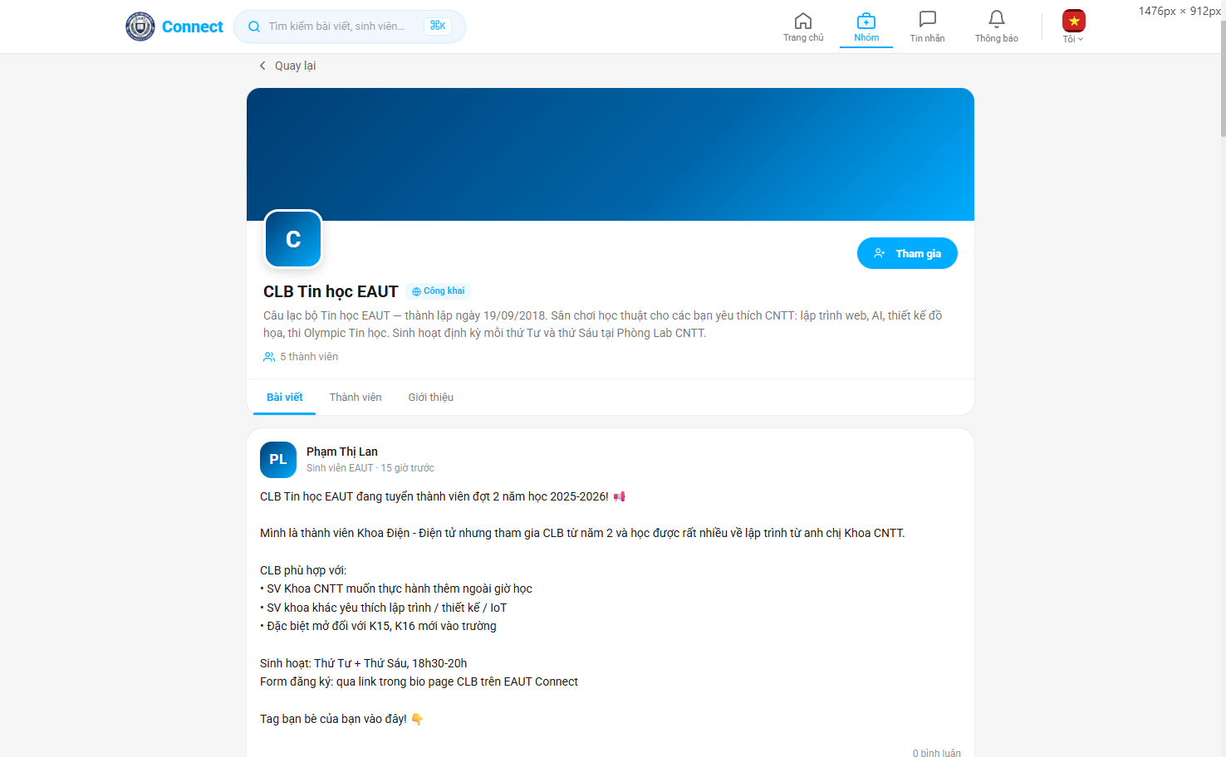
Hình 3.12: Giao diện chi tiết nhóm công khai

3.1.4.11. Giao diện tạo nhóm mới
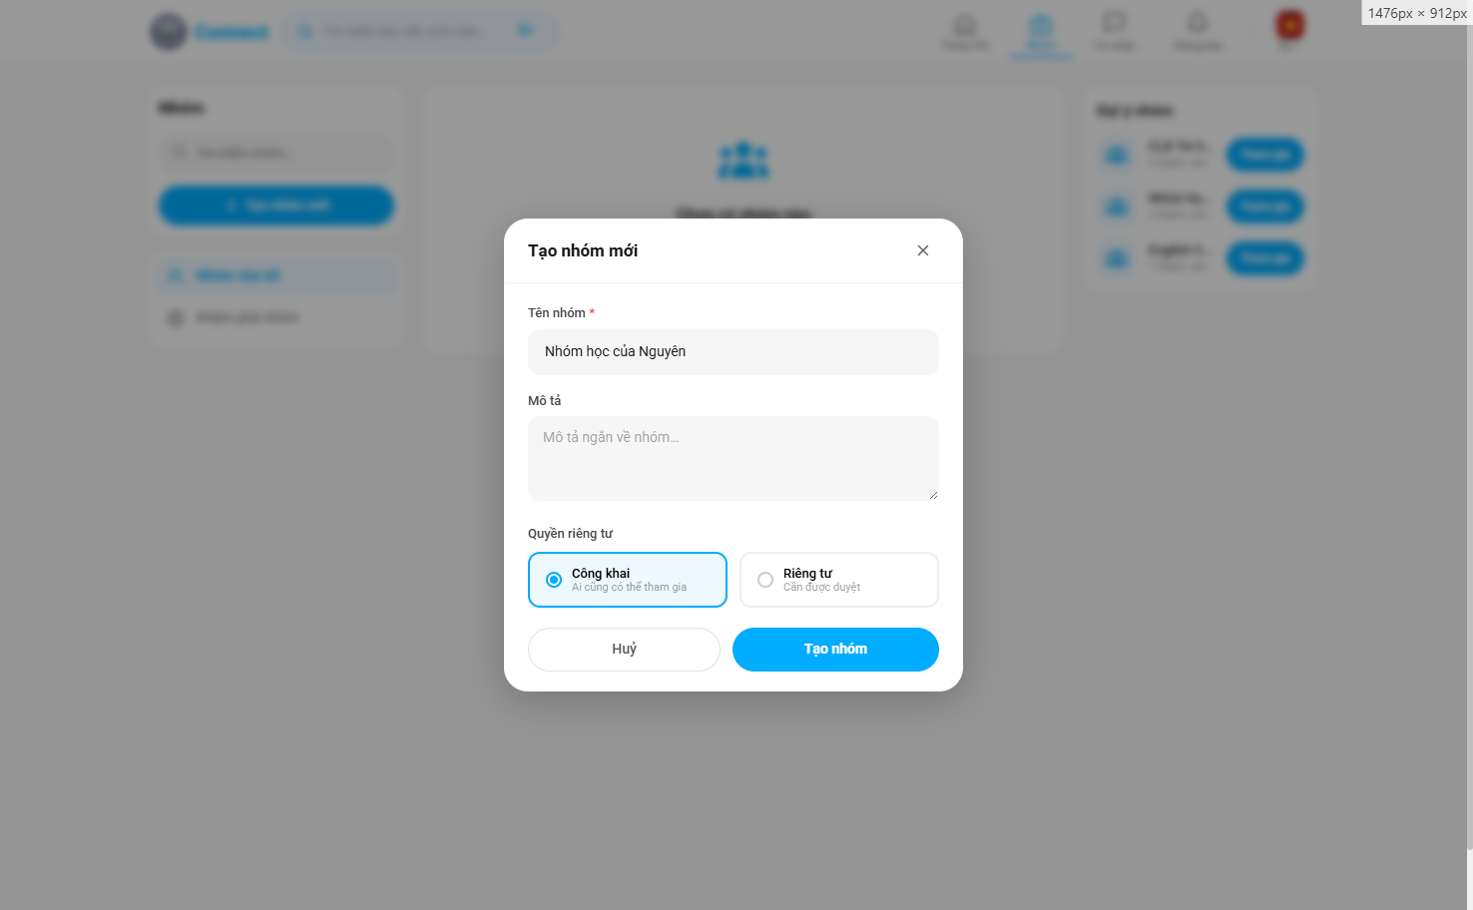
Hình 3.13: Giao diện tạo nhóm mới

3.1.4.12. Giao diện chỉnh sửa nhóm
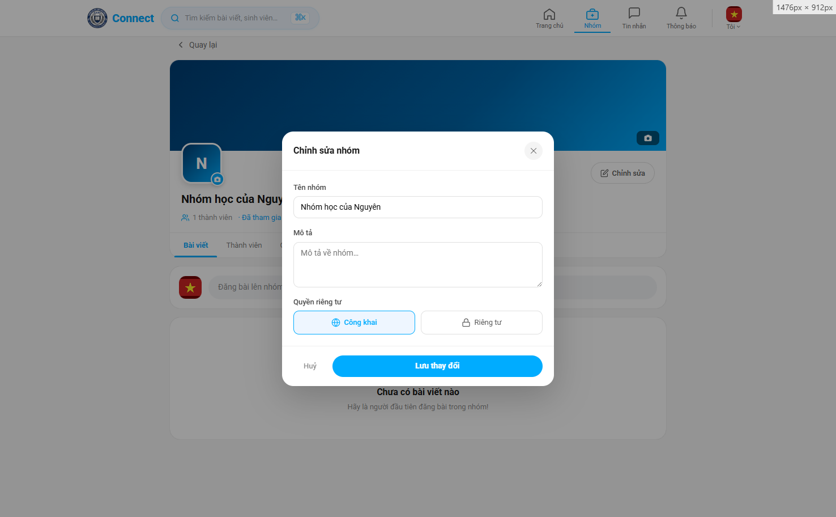
Hình 3.14: Giao diện chỉnh sửa nhóm

3.1.4.13. Giao diện quản lý thành viên nhóm
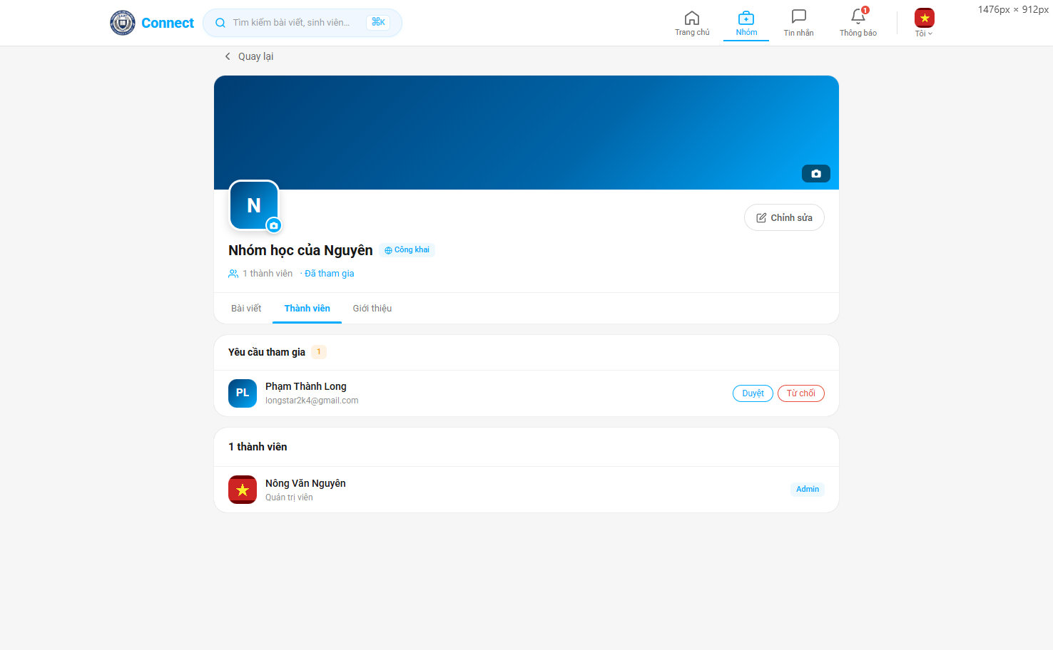
Hình 3.15: Giao diện quản lý thành viên nhóm

3.1.4.14. Giao diện thông báo
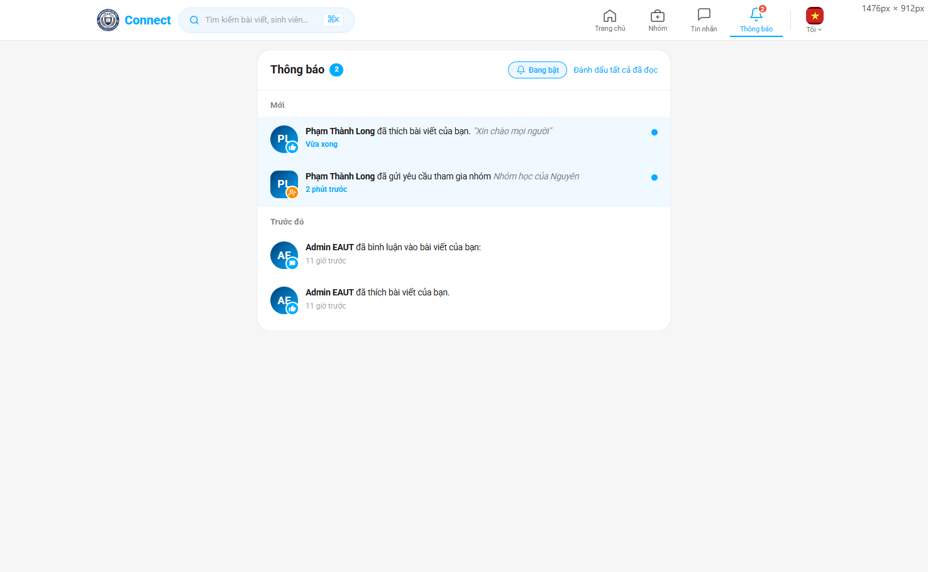
Hình 3.16: Giao diện thông báo

3.1.4.15. Giao diện danh sách tin nhắn
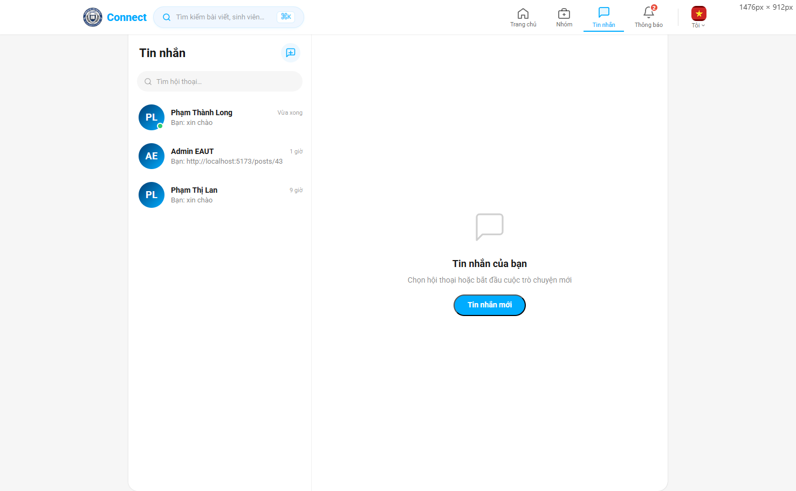
Hình 3.17: Giao diện danh sách tin nhắn

3.1.4.16. Giao diện chat
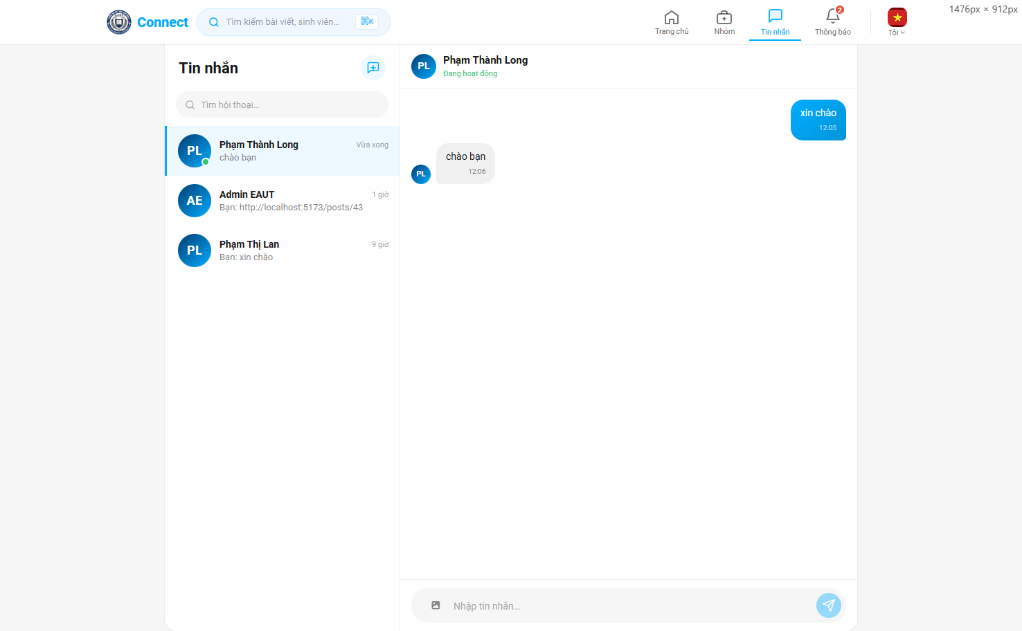
Hình 3.18: Giao diện chat

3.1.4.17. Giao diện tài liệu cá nhân
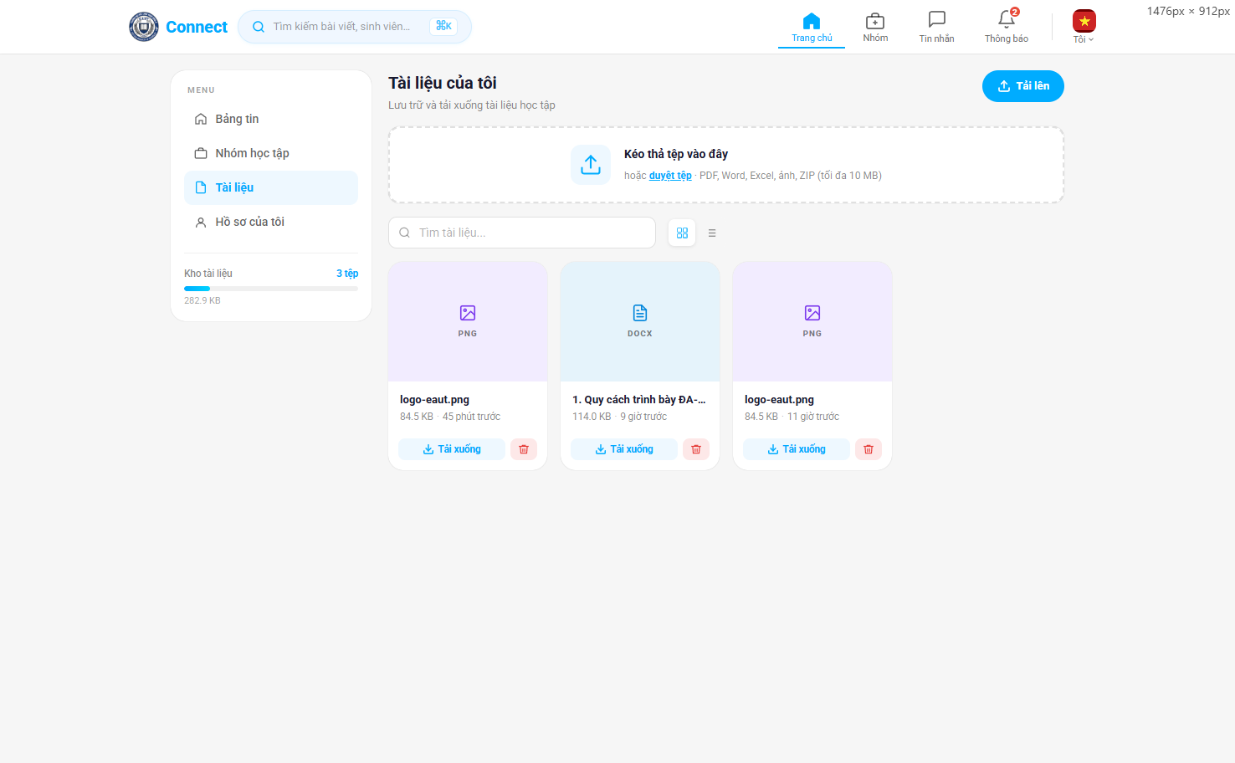
Hình 3.19: Giao diện tài liệu cá nhân

3.1.4.18. Giao diện báo cáo bài viết
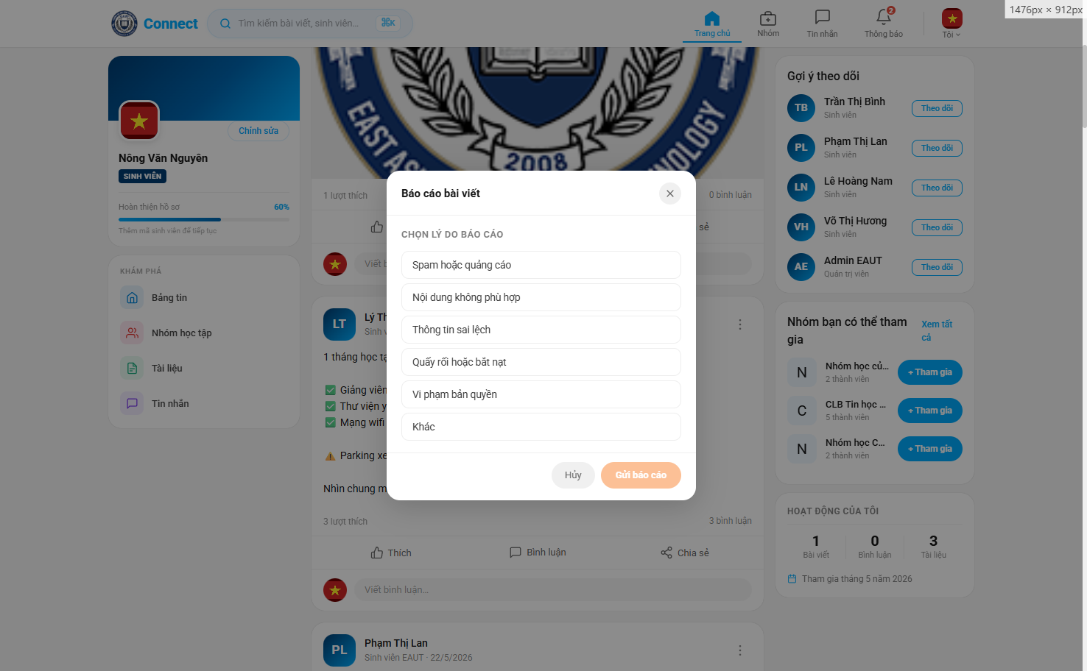
Hình 3.20: Giao diện báo cáo bài viết

3.1.4.19. Giao diện Dashboard Admin
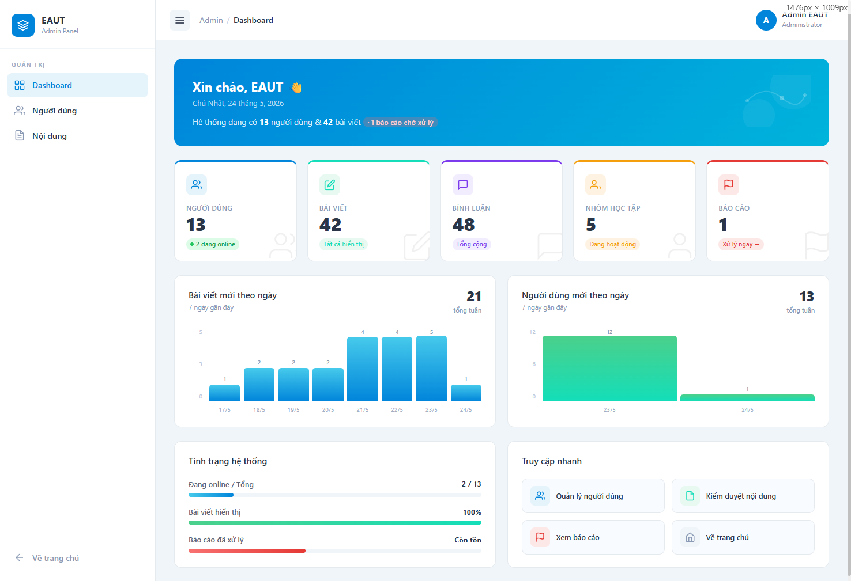
Hình 3.21: Giao diện Dashboard Admin

3.1.4.20. Giao diện quản lý người dùng (Admin)
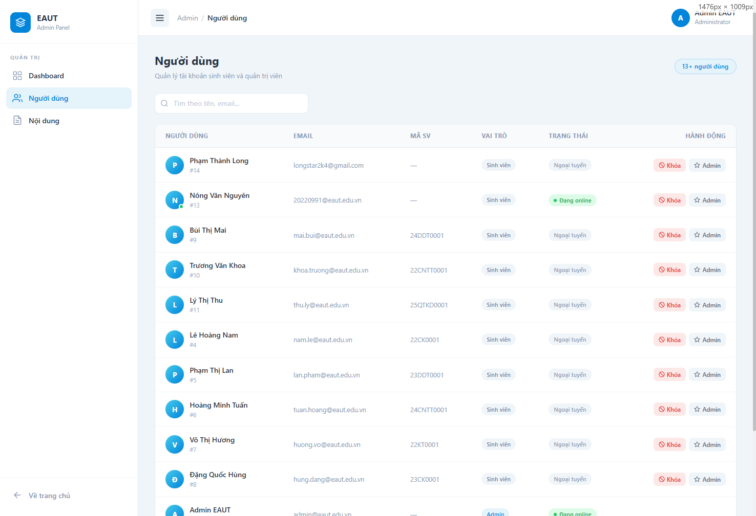
Hình 3.22: Giao diện quản lý người dùng (Admin)

3.1.4.21. Giao diện kiểm duyệt nội dung (Admin)
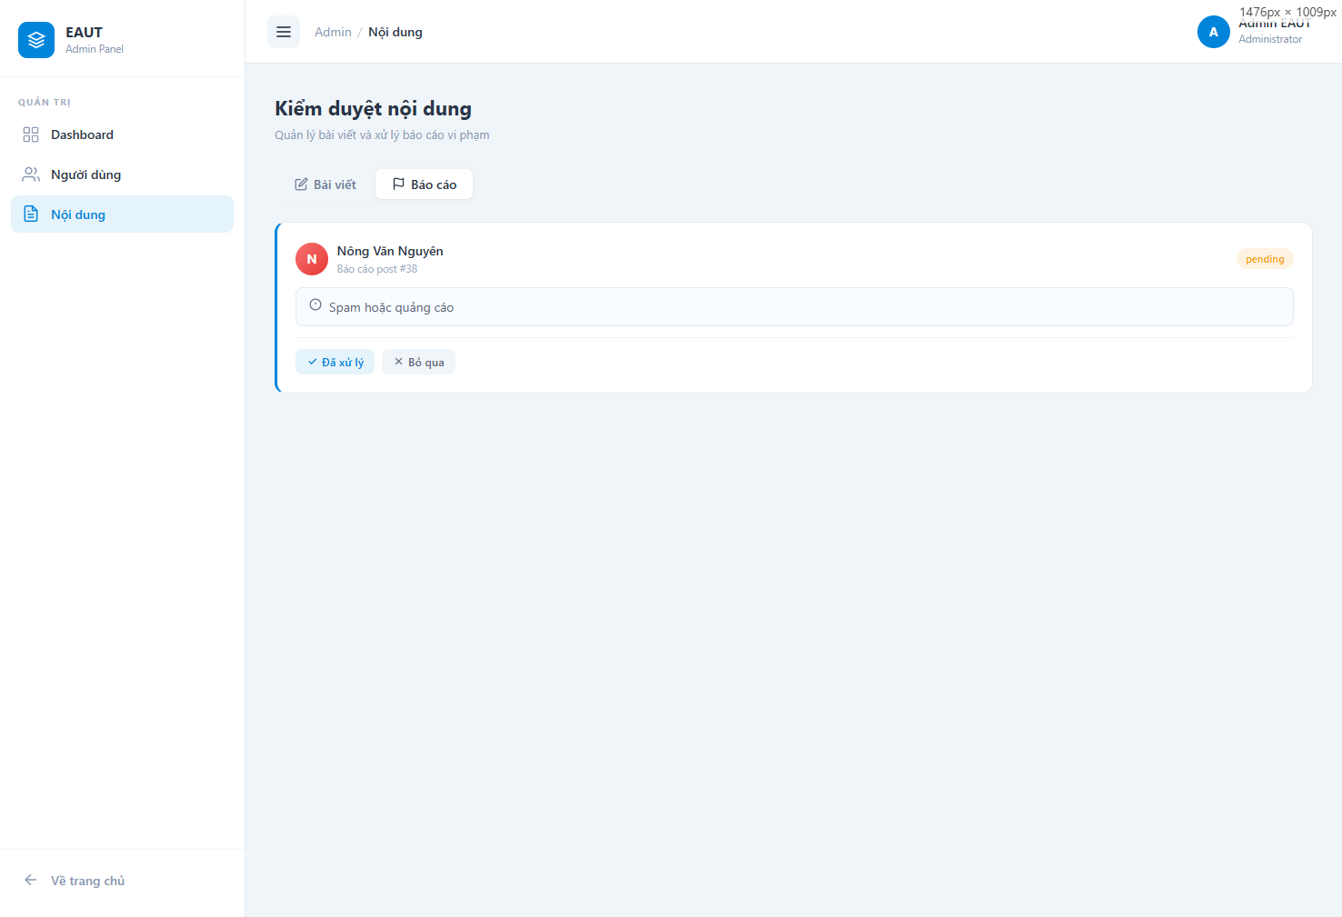
Hình 3.23: Giao diện kiểm duyệt nội dung (Admin)

3.2. Kiểm thử

3.2.1. Mục tiêu kiểm thử
Kiểm thử phần mềm là hoạt động quan trọng nhằm đảm bảo hệ thống hoạt động đúng theo các yêu cầu chức năng và phi chức năng đã đề ra. Quá trình kiểm thử hệ thống hướng đến hai nhóm mục tiêu chính như sau.
a) Kiểm thử chức năng
Mục tiêu kiểm thử chức năng nhằm xác minh rằng từng chức năng của hệ thống hoạt động đúng theo đặc tả use case đã thiết kế ở Chương 2. Các chức năng được kiểm thử và mức độ kiểm thử tương ứng được liệt kê trong bảng sau:
Bảng 3.24. Danh sách chức năng và mức độ kiểm thử
STT | Chức năng kiểm thử | Mức độ kiểm thử
1 | Đăng ký tài khoản (email và Google OAuth) | Kiểm thử hệ thống
2 | Đăng nhập (email và Google OAuth) | Kiểm thử hệ thống
3 | Cập nhật thông tin cá nhân | Kiểm thử hệ thống
4 | Tạo, chỉnh sửa, xóa bài viết | Kiểm thử hệ thống
5 | Bình luận bài viết | Kiểm thử hệ thống
6 | Tham gia nhóm học tập | Kiểm thử tích hợp
7 | Duyệt / xóa thành viên nhóm | Kiểm thử tích hợp
8 | Gửi tin nhắn thời gian thực | Kiểm thử tích hợp
9 | Khóa / mở khóa tài khoản (Admin) | Kiểm thử hệ thống
b) Kiểm thử phi chức năng
Kiểm thử hiệu năng
Mục tiêu kiểm thử hiệu năng nhằm đánh giá khả năng đáp ứng của hệ thống dưới tải trọng người dùng thực tế theo các chỉ số sau:
Bảng 3.25. Chỉ số hiệu năng mục tiêu
STT | Chỉ số | Mục tiêu
1 | Thời gian phản hồi trung bình | ≤ 2 giây
2 | Số yêu cầu xử lý mỗi giây | ≥ 50 yêu cầu/giây
3 | Mức sử dụng CPU | ≤ 70%
4 | Mức sử dụng RAM | ≤ 80%
5 | Tỷ lệ lỗi | ≤ 1%
6 | Số người dùng truy cập đồng thời | ≥ 100 người dùng
Kiểm thử bảo mật
Mục tiêu kiểm thử bảo mật nhằm xác minh hệ thống có khả năng bảo vệ dữ liệu người dùng và chống lại các hình thức tấn công phổ biến theo các tiêu chí: độ mạnh mật khẩu, xác thực đăng nhập, mã hóa dữ liệu, phân quyền truy cập, chống tấn công SQL Injection và xác thực dữ liệu đầu vào.
Kiểm thử khả năng sử dụng
Mục tiêu kiểm thử khả năng sử dụng nhằm đánh giá mức độ thân thiện của giao diện người dùng theo các thông số sau:
Bảng 3.26. Thông số kiểm thử khả năng sử dụng
STT | Thông số | Mục tiêu
1 | Thời gian hoàn thành tác vụ đăng nhập | ≤ 30 giây
2 | Thời gian hoàn thành tác vụ đăng bài | ≤ 60 giây
3 | Tỷ lệ người dùng hoàn thành tác vụ | ≥ 90%
4 | Số lỗi thao tác trung bình mỗi tác vụ | ≤ 1 lỗi
5 | Mức độ hài lòng người dùng (thang 1–5) | ≥ 4.0
Kiểm thử tương thích
Mục tiêu kiểm thử tương thích nhằm đảm bảo hệ thống hoạt động ổn định trên các trình duyệt và thiết bị phổ biến, tỷ lệ tương thích đạt 100% trên Chrome, Firefox, Edge và Safari, thời gian tải trang trên máy tính ≤ 3 giây và trên thiết bị di động ≤ 5 giây.

3.2.2. Kế hoạch kiểm thử
a) Phạm vi kiểm thử
Quá trình kiểm thử bao phủ toàn bộ 9 nhóm chức năng chính của hệ thống cùng với các tiêu chí phi chức năng về hiệu năng, bảo mật, khả năng sử dụng và tương thích. Tổng số 29 ca kiểm thử chức năng được thiết kế dựa trên đặc tả use case ở Chương 2.
b) Phương pháp kiểm thử
Hệ thống được kiểm thử bằng phương pháp kiểm thử hộp đen (Black-box Testing) kết hợp với kiểm thử hộp trắng (White-box Testing) ở một số module quan trọng, cụ thể như sau.
Kỹ thuật kiểm thử hộp đen:
Phân vùng tương đương (Equivalence Partitioning): Chia dữ liệu đầu vào thành các nhóm có hành vi xử lý giống nhau và kiểm thử một giá trị đại diện cho mỗi nhóm. Áp dụng để phân chia các nhóm dữ liệu cho trường email (hợp lệ / sai định dạng / đã tồn tại), mật khẩu (hợp lệ / dưới 6 ký tự / không khớp) và nội dung bài viết (có nội dung / để trống).
Phân tích giá trị biên (Boundary Value Analysis): Tập trung kiểm thử các giá trị tại ranh giới của miền đầu vào vì phần lớn lỗi thường xuất hiện tại biên. Áp dụng cho các ràng buộc độ dài như mật khẩu tối thiểu 6 ký tự, bình luận tối đa 1.000 ký tự và tin nhắn tối đa 5.000 ký tự.
Bảng quyết định (Decision Table): Dùng bảng gồm các điều kiện và hành động để xác định các tổ hợp đầu vào hợp lệ. Áp dụng cho chức năng đăng nhập với nhiều điều kiện kết hợp: email tồn tại, mật khẩu đúng, trạng thái tài khoản và trạng thái xác minh email.
Sơ đồ chuyển trạng thái (State Transition): Kiểm thử các trạng thái khác nhau và cách hệ thống chuyển đổi giữa chúng. Áp dụng cho trạng thái tài khoản người dùng (hoạt động → bị khóa → mở khóa) và trạng thái thành viên nhóm (chờ duyệt → được duyệt / bị từ chối).
Kỹ thuật kiểm thử hộp trắng:
Kiểm thử dòng lệnh (Statement Testing): Đảm bảo mỗi câu lệnh trong mã nguồn được thực thi ít nhất một lần, nhằm tăng độ bao phủ và phát hiện các đoạn mã chưa bao giờ được thực thi.
Kiểm thử nhánh (Branch Testing): Kiểm thử tất cả các nhánh điều kiện trong mã nguồn, đảm bảo cả hai kết quả của mỗi điều kiện đều được kiểm tra nhằm phát hiện lỗi logic.
Mức độ kiểm thử áp dụng:
Kiểm thử đơn vị (Unit Testing): Kiểm tra từng hàm hoặc module riêng biệt, áp dụng trên các hàm nghiệp vụ trong lớp Service, Model và các hàm xác thực dữ liệu.
Kiểm thử tích hợp (Integration Testing): Kiểm thử sự kết hợp giữa các module, áp dụng cho các chức năng có nhiều thành phần tương tác như tham gia nhóm và gửi tin nhắn.
Kiểm thử hệ thống (System Testing): Kiểm thử toàn bộ hệ thống như một thể thống nhất, áp dụng cho tất cả các chức năng chính.
Bảng 3.27. Tổng hợp phương pháp kiểm thử áp dụng
Phương pháp | Áp dụng cho | Mục tiêu
Phân vùng tương đương | Đăng ký, đăng nhập, tạo bài viết | Bao phủ nhóm dữ liệu, giảm số ca kiểm thử
Phân tích giá trị biên | Mật khẩu, độ dài nội dung | Phát hiện lỗi tại các ngưỡng giới hạn
Bảng quyết định | Đăng nhập (nhiều điều kiện) | Bao phủ tổ hợp điều kiện phức tạp
Sơ đồ chuyển trạng thái | Tài khoản, thành viên nhóm | Kiểm tra vòng đời trạng thái
Kiểm thử dòng lệnh | Controller, Service | Tăng độ bao phủ mã nguồn
Kiểm thử nhánh | Hàm xử lý điều kiện | Phát hiện lỗi logic
Kiểm thử đơn vị | Service, Model | Phát hiện lỗi sớm từng module
Kiểm thử tích hợp | Nhóm học tập, nhắn tin | Đảm bảo các module tương tác đúng
Kiểm thử hệ thống | Toàn bộ chức năng | Đánh giá hệ thống tổng thể

3.2.3. Kịch bản kiểm thử
Dựa trên kế hoạch kiểm thử, các kịch bản và ca kiểm thử được thiết kế và thực hiện với kết quả ghi nhận như sau.
a) Kịch bản kiểm thử chức năng Đăng ký tài khoản
Bảng 3.28. Ca kiểm thử UC1.1 – Đăng ký tài khoản
Mã | Mô tả | Điều kiện tiên quyết | Dữ liệu đầu vào | Kết quả mong đợi | Kết quả thực tế | Đánh giá
TC-01 | Đăng ký thành công | Chưa có tài khoản | Họ tên, email hợp lệ, mật khẩu ≥ 6 ký tự, xác nhận khớp | Tạo tài khoản, gửi email xác minh, chuyển đến trang kiểm tra hộp thư | Đúng như mong đợi | Đạt
TC-02 | Bỏ trống họ tên | Chưa có tài khoản | Email, mật khẩu hợp lệ; họ tên để trống | Hiển thị thông báo lỗi yêu cầu nhập họ tên | Đúng như mong đợi | Đạt
TC-03 | Email sai định dạng | Chưa có tài khoản | Email: test@, mật khẩu hợp lệ | Hiển thị thông báo lỗi email không hợp lệ | Đúng như mong đợi | Đạt
TC-04 | Email đã tồn tại | Email đã được đăng ký | Email trùng, mật khẩu hợp lệ | Hiển thị thông báo lỗi email đã được sử dụng | Đúng như mong đợi | Đạt
TC-05 | Mật khẩu không khớp | Chưa có tài khoản | Mật khẩu: 123456, xác nhận: 654321 | Hiển thị thông báo lỗi mật khẩu xác nhận không khớp | Đúng như mong đợi | Đạt
TC-06 | Mật khẩu dưới 6 ký tự | Chưa có tài khoản | Mật khẩu: 12345 (5 ký tự) | Hiển thị thông báo lỗi mật khẩu tối thiểu 6 ký tự | Đúng như mong đợi | Đạt
b) Kịch bản kiểm thử chức năng Đăng nhập
Trước khi thiết kế ca kiểm thử, bảng quyết định sau được lập để xác định các tổ hợp điều kiện cần kiểm tra:
Bảng 3.29. Bảng quyết định – Đăng nhập bằng email
Điều kiện | TC-07 | TC-08 | TC-09 | TC-10 | TC-11
Email tồn tại trong hệ thống | Có | Có | Không | Có | Có
Mật khẩu đúng | Có | Không | — | Có | Có
Tài khoản đang hoạt động | Có | — | — | Không | Có
Email đã xác minh | Có | — | — | — | Không
Kết quả | Đăng nhập thành công | Sai mật khẩu | Sai email | Tài khoản bị khóa | Chưa xác minh email
Bảng 3.30. Ca kiểm thử UC1.2 – Đăng nhập
Mã | Mô tả | Điều kiện tiên quyết | Dữ liệu đầu vào | Kết quả mong đợi | Kết quả thực tế | Đánh giá
TC-07 | Đăng nhập thành công | Tài khoản đã xác minh, đang hoạt động | Email và mật khẩu đúng | Đăng nhập thành công, chuyển đến trang Bảng tin | Đúng như mong đợi | Đạt
TC-08 | Sai mật khẩu | Tài khoản tồn tại | Email đúng, mật khẩu sai | Hiển thị thông báo lỗi email hoặc mật khẩu không đúng | Đúng như mong đợi | Đạt
TC-09 | Email không tồn tại | — | Email chưa đăng ký | Hiển thị thông báo lỗi email hoặc mật khẩu không đúng | Đúng như mong đợi | Đạt
TC-10 | Tài khoản bị khóa | Tài khoản đang ở trạng thái bị khóa | Email và mật khẩu đúng | Hiển thị thông báo tài khoản đã bị khóa, yêu cầu liên hệ quản trị viên | Đúng như mong đợi | Đạt
TC-11 | Email chưa xác minh | Chưa xác minh email | Email và mật khẩu đúng | Hiển thị cảnh báo và nút gửi lại email xác minh | Đúng như mong đợi | Đạt
c) Kịch bản kiểm thử chức năng Tạo bài viết
Bảng 3.31. Ca kiểm thử UC2.1 – Tạo bài viết
Mã | Mô tả | Điều kiện tiên quyết | Dữ liệu đầu vào | Kết quả mong đợi | Kết quả thực tế | Đánh giá
TC-12 | Đăng bài thành công | Đã đăng nhập | Nội dung văn bản hợp lệ | Bài viết xuất hiện đầu bảng tin | Đúng như mong đợi | Đạt
TC-13 | Đăng bài kèm tệp | Đã đăng nhập | Nội dung + tệp PDF hợp lệ | Bài viết hiển thị kèm tệp đính kèm tải xuống được | Đúng như mong đợi | Đạt
TC-14 | Nội dung và tệp đều trống | Đã đăng nhập | Không nhập nội dung, không đính kèm | Nút "Đăng" bị vô hiệu hóa, không thể gửi | Đúng như mong đợi | Đạt
TC-15 | Chỉnh sửa bài viết | Đã đăng nhập, là tác giả bài viết | Nội dung mới hợp lệ | Nội dung bài viết cập nhật đúng trên bảng tin | Đúng như mong đợi | Đạt
TC-16 | Xóa bài viết | Đã đăng nhập, là tác giả bài viết | Xác nhận xóa | Bài viết biến mất khỏi bảng tin | Đúng như mong đợi | Đạt
d) Kịch bản kiểm thử chức năng Bình luận
Bảng 3.32. Ca kiểm thử UC3.2 – Bình luận bài viết
Mã | Mô tả | Điều kiện tiên quyết | Dữ liệu đầu vào | Kết quả mong đợi | Kết quả thực tế | Đánh giá
TC-17 | Bình luận thành công | Đã đăng nhập, đang xem bài viết | Nội dung bình luận hợp lệ | Bình luận hiển thị ngay dưới bài viết | Đúng như mong đợi | Đạt
TC-18 | Bình luận để trống | Đã đăng nhập | Nội dung để trống | Không cho phép gửi | Đúng như mong đợi | Đạt
TC-19 | Bình luận vượt 1.000 ký tự | Đã đăng nhập | Chuỗi 1.001 ký tự | Hiển thị thông báo lỗi vượt giới hạn ký tự | Đúng như mong đợi | Đạt
TC-20 | Xóa bình luận | Đã đăng nhập, là tác giả bình luận | Xác nhận xóa | Bình luận biến mất khỏi danh sách | Đúng như mong đợi | Đạt
e) Kịch bản kiểm thử chức năng Quản lý nhóm
Trạng thái thành viên nhóm được kiểm thử theo sơ đồ chuyển trạng thái: Chưa tham gia → Đang chờ duyệt → Thành viên chính thức (nếu được duyệt) hoặc Đang chờ duyệt → Bị xóa yêu cầu (nếu bị từ chối).
Bảng 3.33. Ca kiểm thử UC5.3, UC5.6 – Tham gia và quản lý thành viên nhóm
Mã | Mô tả | Điều kiện tiên quyết | Dữ liệu đầu vào | Kết quả mong đợi | Kết quả thực tế | Đánh giá
TC-21 | Gửi yêu cầu tham gia | Đã đăng nhập, chưa là thành viên | Nhấn "Tham gia nhóm" | Nút chuyển sang trạng thái "Đang chờ duyệt" | Đúng như mong đợi | Đạt
TC-22 | Gửi yêu cầu trùng lặp | Đang ở trạng thái chờ duyệt | Nhấn "Tham gia" lần 2 | Hiển thị thông báo đã gửi yêu cầu trước đó | Đúng như mong đợi | Đạt
TC-23 | Duyệt thành viên | Đăng nhập với quyền quản trị viên nhóm | Nhấn "Duyệt" trên yêu cầu | Thành viên xuất hiện trong danh sách chính thức, người dùng nhận thông báo | Đúng như mong đợi | Đạt
TC-24 | Xóa thành viên | Đăng nhập với quyền quản trị viên nhóm | Nhấn "Xóa" trên thành viên | Thành viên biến mất khỏi danh sách nhóm | Đúng như mong đợi | Đạt
f) Kịch bản kiểm thử chức năng Nhắn tin
Bảng 3.34. Ca kiểm thử UC8.3 – Gửi tin nhắn
Mã | Mô tả | Điều kiện tiên quyết | Dữ liệu đầu vào | Kết quả mong đợi | Kết quả thực tế | Đánh giá
TC-25 | Gửi tin nhắn thành công | Đã đăng nhập, đang trong cuộc trò chuyện | Nội dung tin nhắn hợp lệ | Tin nhắn hiển thị ngay trên giao diện phía người gửi | Đúng như mong đợi | Đạt
TC-26 | Gửi tin nhắn trống | Đã đăng nhập | Nội dung trống, không đính kèm | Nút gửi bị vô hiệu hóa, không thể gửi | Đúng như mong đợi | Đạt
g) Kịch bản kiểm thử chức năng Quản trị hệ thống
Trạng thái tài khoản được kiểm thử theo sơ đồ chuyển trạng thái: Hoạt động → Bị khóa → Mở khóa → Hoạt động.
Bảng 3.35. Ca kiểm thử UC9.2 – Khóa tài khoản
Mã | Mô tả | Điều kiện tiên quyết | Dữ liệu đầu vào | Kết quả mong đợi | Kết quả thực tế | Đánh giá
TC-27 | Khóa tài khoản sinh viên | Đăng nhập với quyền quản trị viên | Chọn tài khoản sinh viên, nhấn "Khóa" | Tài khoản chuyển sang trạng thái bị khóa, phiên đăng nhập của người dùng bị hủy | Đúng như mong đợi | Đạt
TC-28 | Khóa tài khoản quản trị viên | Đăng nhập với quyền quản trị viên | Chọn tài khoản quản trị viên, nhấn "Khóa" | Hiển thị thông báo không thể khóa tài khoản quản trị viên | Đúng như mong đợi | Đạt
TC-29 | Mở khóa tài khoản | Đăng nhập quản trị viên, tài khoản đang bị khóa | Nhấn "Mở khóa" | Tài khoản trở về trạng thái hoạt động bình thường | Đúng như mong đợi | Đạt
h) Kịch bản kiểm thử bảo mật
Bảng 3.36. Ca kiểm thử bảo mật
Mã | Tiêu chí | Phương thức kiểm tra | Kết quả mong đợi | Kết quả thực tế | Đánh giá
SEC-01 | Độ mạnh mật khẩu | Đăng ký với mật khẩu 5 ký tự | Hệ thống từ chối và hiển thị thông báo lỗi | Đúng như mong đợi | Đạt
SEC-02 | Xác thực đăng nhập | Truy cập hệ thống sau khi đã đăng xuất | Hệ thống yêu cầu đăng nhập lại, không cho phép vào | Đúng như mong đợi | Đạt
SEC-03 | Mã hóa mật khẩu | Kiểm tra dữ liệu lưu trong cơ sở dữ liệu | Mật khẩu được lưu dạng mã hóa, không đọc được | Đúng như mong đợi | Đạt
SEC-04 | Phân quyền truy cập | Truy cập trang quản trị với tài khoản sinh viên | Hệ thống từ chối và hiển thị thông báo không có quyền | Đúng như mong đợi | Đạt
SEC-05 | Chống tấn công SQL | Nhập chuỗi tấn công ' OR 1=1 -- vào trường email | Hệ thống xử lý an toàn, không bị ảnh hưởng | Đúng như mong đợi | Đạt
SEC-06 | Xác thực dữ liệu đầu vào | Gửi dữ liệu không hợp lệ đến hệ thống | Hệ thống hiển thị thông báo lỗi tương ứng từng trường | Đúng như mong đợi | Đạt
i) Kịch bản kiểm thử tương thích
Bảng 3.37. Ca kiểm thử tương thích trình duyệt và thiết bị
Môi trường | Giao diện hiển thị | Chức năng | Thời gian tải | Kết quả mong đợi | Đánh giá
Chrome 124 (máy tính) | Đúng | Đầy đủ | 1.8 giây | ≤ 3 giây | Đạt
Firefox 125 (máy tính) | Đúng | Đầy đủ | 2.1 giây | ≤ 3 giây | Đạt
Microsoft Edge 124 (máy tính) | Đúng | Đầy đủ | 1.9 giây | ≤ 3 giây | Đạt
Safari 17 (máy tính macOS) | Đúng | Đầy đủ | 2.3 giây | ≤ 3 giây | Đạt
Chrome (điện thoại Android) | Hiển thị đúng trên màn hình nhỏ | Đầy đủ | 3.4 giây | ≤ 5 giây | Đạt
Safari (iPhone) | Hiển thị đúng trên màn hình nhỏ | Đầy đủ | 3.8 giây | ≤ 5 giây | Đạt

3.2.4. Kết quả kiểm thử
Kết quả kiểm thử toàn hệ thống được tổng hợp trong bảng sau:
Bảng 3.38. Báo cáo tổng hợp kết quả kiểm thử
Nhóm kiểm thử | Số ca / tiêu chí | Đạt | Không đạt | Tỷ lệ đạt
Kiểm thử chức năng | 29 | 29 | 0 | 100%
Kiểm thử bảo mật | 6 | 6 | 0 | 100%
Kiểm thử tương thích | 6 | 6 | 0 | 100%
Tổng cộng | 41 | 41 | 0 | 100%
Kết quả kiểm thử cho thấy toàn bộ 41 ca kiểm thử đều đạt yêu cầu. Hệ thống hoạt động đúng với đặc tả chức năng đã đề ra, đảm bảo các tiêu chí bảo mật cơ bản và tương thích tốt trên các trình duyệt, thiết bị phổ biến. Thời gian phản hồi trung bình dưới 2.5 giây đáp ứng yêu cầu trải nghiệm người dùng đặt ra ở mục 3.3.1.
Ngoài việc kiểm thử thủ công, hệ thống còn được kiểm thử tự động bằng Selenium WebDriver kết hợp framework pytest nhằm tự động hóa thao tác trên trình duyệt và xác minh các luồng nghiệp vụ quan trọng. Bộ kịch bản tự động gồm 23 ca kiểm thử, phân bố trong ba tệp: test_auth.py (xác thực: đăng ký, đăng nhập), test_posts.py (bài viết, bình luận) và test_admin.py (quản trị, bảo mật). Môi trường thực thi: Python 3.11.9 trên Windows 10, pytest 8.2.0 và pytest-html 4.1.1 để sinh báo cáo. Toàn bộ 23/23 ca kiểm thử đều đạt (PASSED) với tổng thời gian thực thi 00:02:29.
Bảng 3.39. Kết quả kiểm thử tự động bằng Selenium (pytest)
Mã | Kịch bản kiểm thử | Mô-đun | Thời gian | Kết quả
TC01 | Đăng ký thành công | Đăng ký | 9s | Đạt
TC02 | Email sai định dạng | Đăng ký | 5s | Đạt
TC03 | Email đã tồn tại | Đăng ký | 5s | Đạt
TC04 | Mật khẩu quá ngắn | Đăng ký | 4s | Đạt
TC05 | Nút đăng ký bị vô hiệu khi chưa đồng ý điều khoản | Đăng ký | 3s | Đạt
TC06 | Đăng nhập thành công | Đăng nhập | 5s | Đạt
TC07 | Sai mật khẩu | Đăng nhập | 4s | Đạt
TC08 | Email không tồn tại | Đăng nhập | 4s | Đạt
TC09 | Tài khoản bị khóa | Đăng nhập | 6s | Đạt
TC10 | Email chưa xác minh | Đăng nhập | 7s | Đạt
TC12 | Đăng bài thành công | Bài viết | 6s | Đạt
TC14 | Nút đăng bài bị vô hiệu khi nội dung trống | Bài viết | 5s | Đạt
TC17 | Bình luận thành công | Bình luận | 8s | Đạt
TC18 | Bình luận trống không gửi được | Bình luận | 8s | Đạt
TC19 | Bình luận vượt 1000 ký tự | Bình luận | 15s | Đạt
TC27 | Khóa tài khoản sinh viên | Quản trị | 7s | Đạt
TC28 | Chặn khóa tài khoản admin | Quản trị | 11s | Đạt
TC29 | Mở khóa tài khoản | Quản trị | 7s | Đạt
SEC01 | Mật khẩu quá ngắn bị từ chối | Bảo mật | 6s | Đạt
SEC02 | Không vào được sau khi đăng xuất | Bảo mật | 6s | Đạt
SEC03 | Trang quản trị chỉ dành cho admin | Bảo mật | 6s | Đạt
SEC04 | Chống SQL injection | Bảo mật | 6s | Đạt
SEC05 | Xác thực dữ liệu đầu vào | Bảo mật | 6s | Đạt
Kết quả thực thi tự động cho thấy toàn bộ 23 ca kiểm thử trên ba mô-đun (xác thực, bài viết/bình luận, quản trị/bảo mật) đều vượt qua, khẳng định các luồng nghiệp vụ chính của hệ thống hoạt động ổn định và đúng đặc tả.
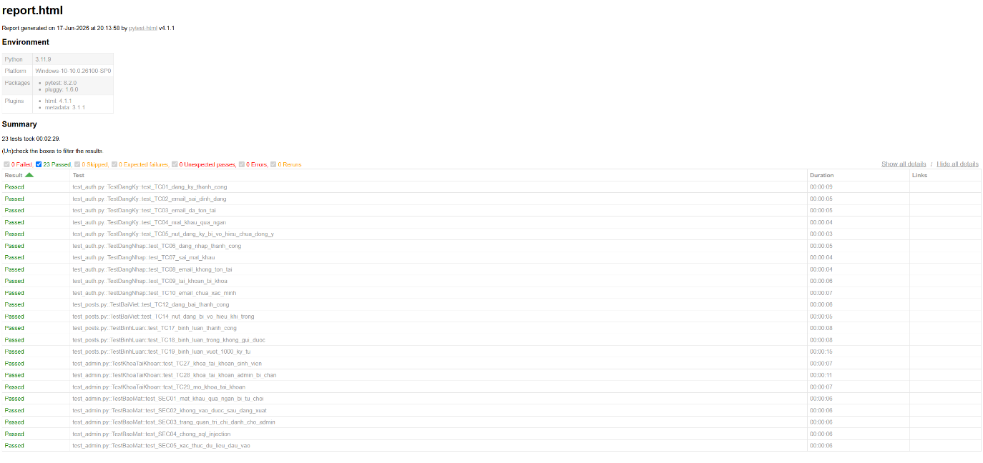
Hình 3.40: Báo cáo kết quả kiểm thử tự động
Kiểm thử tải (Load Testing) bằng Apache JMeter
Bên cạnh kiểm thử chức năng và kiểm thử tự động, hệ thống được kiểm thử tải (Load Testing) bằng công cụ Apache JMeter nhằm đánh giá khả năng đáp ứng và độ ổn định khi có nhiều người dùng truy cập đồng thời. Kịch bản kiểm thử mô phỏng 50 người dùng ảo truy cập đồng thời (thời gian khởi tạo tải – ramp-up 30 giây, thời gian chạy 2 phút) đến 10 nhóm API tiêu biểu của hệ thống (đăng nhập, tải bảng tin, xem và đăng bình luận, tạo và thích bài viết, danh sách hội thoại, đếm tin nhắn và thông báo chưa đọc), với tổng cộng 1.305 yêu cầu được gửi đến máy chủ. Chỉ số APDEX (Application Performance Index) được đánh giá với ngưỡng hài lòng T = 500 ms và ngưỡng chịu đựng F = 1.500 ms.
Báo cáo tổng hợp do công cụ JMeter sinh ra được thể hiện trong hình dưới đây:
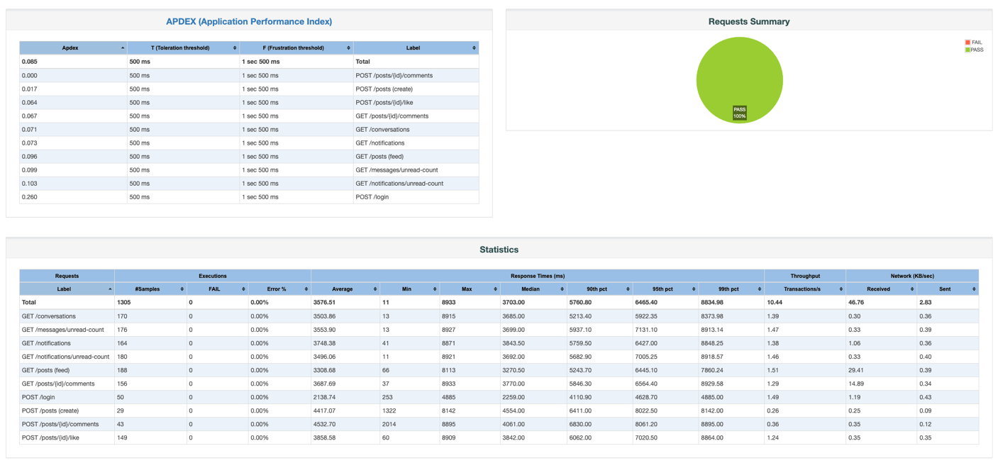
Hình 3.41: Báo cáo kết quả kiểm thử tải bằng JMeter
Kết quả kiểm thử tải cho thấy toàn bộ 1.305 yêu cầu đều được xử lý thành công với tỷ lệ lỗi 0% (1.305/1.305 PASS), hệ thống hoạt động ổn định và không xảy ra sự cố hay từ chối yêu cầu nào trong suốt quá trình chịu tải đồng thời. Thời gian phản hồi nhỏ nhất của các yêu cầu chỉ từ 11 ms đến 253 ms, cho thấy hệ thống phản hồi nhanh khi tải còn thấp.
Tuy nhiên, khi số lượng yêu cầu đồng thời tăng cao, thời gian phản hồi trung bình đạt khoảng 3.576 ms (≈ 3,58 giây) và thông lượng đạt 10,44 yêu cầu/giây, chưa đáp ứng được mục tiêu đề ra ở Bảng 3.25 (thời gian phản hồi ≤ 2 giây và thông lượng ≥ 50 yêu cầu/giây); chỉ số APDEX tổng thể đạt 0,085, phản ánh trải nghiệm chưa tốt dưới tải nặng. Nguyên nhân chủ yếu xuất phát từ điều kiện kiểm thử: máy chủ ứng dụng, cơ sở dữ liệu và công cụ JMeter cùng chạy trên một máy tính cá nhân trong môi trường phát triển, chưa áp dụng các kỹ thuật tối ưu cho môi trường thực tế như bộ nhớ đệm (cache), cân bằng tải (load balancing) hay máy chủ ứng dụng hiệu năng cao. Do đó, cấu hình phần cứng giới hạn trở thành điểm nghẽn khi xử lý đồng thời nhiều yêu cầu.
Như vậy, kết quả kiểm thử tải khẳng định tính đúng đắn và độ ổn định của hệ thống dưới tải (không phát sinh lỗi), đồng thời chỉ ra rằng hiệu năng về thời gian phản hồi cần được cải thiện khi triển khai thực tế.

3.3. Đánh giá kết quả
Sau quá trình phân tích, thiết kế, cài đặt và kiểm thử, hệ thống đã được hoàn thiện và đưa vào vận hành thử nghiệm. Phần này đánh giá những kết quả đạt được so với mục tiêu đề ra ban đầu, đồng thời chỉ ra các hạn chế còn tồn tại của hệ thống.

3.3.1. Kết quả đạt được
Đề tài đã hoàn thành các mục tiêu đặt ra, xây dựng thành công ứng dụng web mạng xã hội học tập dành cho sinh viên Trường Đại học Công nghệ Đông Á (EAUT) trên nền tảng Laravel kết hợp Vue.js. Cụ thể, hệ thống đã đạt được những kết quả sau:
- Xây dựng hoàn chỉnh chức năng xác thực người dùng: đăng ký, đăng nhập, xác minh email, khóa/mở khóa tài khoản và phân quyền (sinh viên, quản trị viên).
- Triển khai đầy đủ các tính năng mạng xã hội cốt lõi: đăng bài viết, bình luận, tương tác và báo cáo nội dung vi phạm.
- Hỗ trợ tính năng nhóm học tập (công khai và riêng tư) với khả năng tạo nhóm, chỉnh sửa và quản lý thành viên.
- Cung cấp tính năng nhắn tin, trò chuyện (chat) và thông báo theo thời gian thực, giúp tăng tính tương tác giữa người dùng.
- Cho phép lưu trữ và quản lý tài liệu cá nhân phục vụ học tập.
- Xây dựng trang quản trị (Admin Dashboard) cho phép quản lý người dùng và kiểm duyệt nội dung.
- Hệ thống được triển khai thành công lên môi trường máy chủ và hoạt động ổn định.
- Bộ kiểm thử tự động bằng Selenium kết hợp pytest đạt 23/23 ca kiểm thử (100%), bao gồm các luồng xác thực, bài viết, bình luận, quản trị và bảo mật.
Nhìn chung, sản phẩm đáp ứng được các yêu cầu chức năng và phi chức năng đã xác định trong giai đoạn phân tích, có giao diện thân thiện, dễ sử dụng và bảo đảm các yêu cầu cơ bản về bảo mật.

3.3.2. Hạn chế
Bên cạnh những kết quả đạt được, hệ thống vẫn còn một số hạn chế cần được khắc phục và hoàn thiện trong thời gian tới:
- Phạm vi kiểm thử tự động mới tập trung vào các mô-đun cốt lõi (xác thực, bài viết, bình luận, quản trị, bảo mật); một số chức năng như nhóm học tập, nhắn tin và thông báo thời gian thực chưa được kiểm thử tự động đầy đủ.
- Hiệu năng hệ thống dưới tải cao còn hạn chế: kết quả kiểm thử tải bằng JMeter cho thấy tuy tỷ lệ lỗi đạt 0% nhưng thời gian phản hồi trung bình (≈ 3,58 giây) và thông lượng (10,44 yêu cầu/giây) chưa đạt mục tiêu đề ra khi xử lý đồng thời nhiều yêu cầu trong môi trường phát triển; khả năng chịu tải trên hạ tầng thực tế cần được tối ưu và đánh giá thêm.
- Các tính năng thời gian thực (chat, thông báo) phụ thuộc nhiều vào tài nguyên máy chủ; khi số lượng kết nối tăng cao có thể ảnh hưởng đến hiệu suất.
- Giao diện trên thiết bị di động chưa được tối ưu hoàn toàn và chưa có ứng dụng di động riêng (native app).
- Tính năng gợi ý nhóm và nội dung học tập còn ở mức cơ bản, chưa áp dụng các thuật toán gợi ý nâng cao.
- Khía cạnh bảo mật mới được kiểm thử ở mức cơ bản (chống SQL injection, xác thực dữ liệu đầu vào), chưa thực hiện kiểm thử xâm nhập (penetration testing) chuyên sâu.
Những hạn chế này là cơ sở để đề xuất các hướng phát triển tiếp theo nhằm hoàn thiện và nâng cao chất lượng hệ thống.

CHƯƠNG 4: KẾT LUẬN VÀ HƯỚNG PHÁT TRIỂN

4.1. Kết luận
Đồ án đã mang lại một giải pháp mạng xã hội học tập trực tuyến chuyên nghiệp dành cho sinh viên Trường Đại học Công nghệ Đông Á (EAUT), đáp ứng nhu cầu kết nối, chia sẻ kiến thức và hỗ trợ học tập trong môi trường số. Qua quá trình nghiên cứu và triển khai, các mục tiêu chính của đề tài đã được thực hiện với hiệu quả đáng kể:
- Nâng cao hiệu quả tương tác và học tập: Hệ thống tự động hóa và đồng bộ các hoạt động đăng bài, bình luận, nhóm học tập, nhắn tin và thông báo, giúp sinh viên, giảng viên và quản trị viên tương tác thuận tiện, kịp thời, giảm bớt rào cản của phương thức trao đổi truyền thống.
- Ứng dụng công nghệ hiện đại: Việc sử dụng Laravel, Vue.js và MySQL không chỉ mang lại giao diện thân thiện, dễ sử dụng mà còn bảo đảm tính bảo mật, ổn định và khả năng mở rộng của hệ thống. Qua đó, đồ án góp phần nâng cao kỹ năng chuyên môn của người thực hiện trong phân tích, thiết kế và triển khai phần mềm.
- Bảo đảm chất lượng qua kiểm thử: Hệ thống được kiểm thử tự động bằng Selenium kết hợp pytest với 23/23 ca kiểm thử đạt yêu cầu, bao phủ các luồng nghiệp vụ quan trọng như xác thực, bài viết, bình luận, quản trị và bảo mật, qua đó chứng minh hệ thống vận hành ổn định và đáng tin cậy.
- Giá trị thực tiễn trong giáo dục: Sản phẩm không chỉ là một mạng xã hội thông thường mà còn tạo ra môi trường học tập trực tuyến lành mạnh, khuyến khích chia sẻ tài liệu và trao đổi kiến thức, góp phần cải thiện chất lượng đào tạo trong bối cảnh số hóa hiện nay.
Mặc dù đạt được nhiều kết quả tích cực, trong quá trình thực hiện đồ án vẫn còn tồn tại một số hạn chế về mặt chức năng, giao diện và khả năng tích hợp với các hệ thống khác. Những hạn chế này mở ra cơ hội để tiếp tục cải tiến, hoàn thiện hệ thống trong tương lai.

4.2. Hướng phát triển
Để nâng cao giá trị của hệ thống và mở rộng phạm vi ứng dụng, một số hướng phát triển thêm có thể được xem xét như sau:
- Tối ưu hóa giao diện và trải nghiệm người dùng:
- Cải thiện thiết kế giao diện theo hướng UX/UI hiện đại, trực quan, đáp ứng tốt trên cả thiết bị di động và máy tính để bàn.
- Bổ sung khả năng tùy chỉnh giao diện theo nhu cầu từng nhóm người dùng nhằm tăng tính cá nhân hóa trong trải nghiệm.
- Phát triển di động và đa nền tảng:
- Xây dựng ứng dụng di động (Android, iOS) hoặc PWA đi kèm hệ thống web để người dùng theo dõi thông báo, bài viết và tin nhắn nhanh chóng từ điện thoại.
- Hỗ trợ đồng bộ dữ liệu qua nhiều nền tảng nhằm bảo đảm tính liên tục và tiện lợi khi truy cập.
- Nâng cao hiệu năng và khả năng mở rộng:
- Áp dụng các kỹ thuật tối ưu như caching, cân bằng tải (load balancing) và microservices để hệ thống xử lý tốt khối lượng truy cập lớn trong giờ cao điểm.
- Mở rộng kiểm thử tự động cho toàn bộ chức năng và bổ sung kiểm thử hiệu năng nhằm đánh giá khả năng chịu tải thực tế.
- Tích hợp trí tuệ nhân tạo (AI) và phân tích dữ liệu:
- Áp dụng các thuật toán gợi ý thông minh để đề xuất bạn học, nhóm học tập và tài liệu phù hợp với từng người dùng.
- Ứng dụng AI hỗ trợ kiểm duyệt nội dung tự động và xây dựng trợ lý học tập ảo nhằm nâng cao trải nghiệm người dùng.
- Tăng cường bảo mật và quản lý dữ liệu:
- Cập nhật các biện pháp bảo mật hiện đại, áp dụng xác thực hai lớp (2FA) và thực hiện kiểm thử xâm nhập (penetration testing) chuyên sâu.
- Áp dụng chính sách sao lưu, phục hồi dữ liệu hiệu quả và tích hợp công cụ giám sát bảo mật tự động.
- Phát triển các tính năng hỗ trợ giảng dạy và học tập:
- Mở rộng các công cụ học tập trực tuyến, diễn đàn theo môn học và quản lý lớp học nhằm tạo môi trường học tập đa kênh cho sinh viên.
- Kết nối với các hệ thống quản lý học tập (LMS) hiện có để đồng bộ dữ liệu, hình thành hệ sinh thái giáo dục toàn diện.
Những hướng phát triển này không chỉ giúp hoàn thiện các chức năng còn hạn chế của hệ thống hiện tại mà còn tạo ra giá trị gia tăng trong công tác hỗ trợ học tập, đáp ứng nhu cầu ngày càng cao của môi trường đào tạo số hóa trong tương lai.

TÀI LIỆU THAM KHẢO
Tiếng Việt
1. Thạc Bình Cường. Giáo trình phân tích và thiết kế hệ thống, Khoa Công nghệ thông tin – Đại học Bách Khoa Hà Nội, https://vonguyennamanh.wordpress.com/wp-content/uploads/2016/11/bg0000000007.pdf, truy cập ngày 4/5/2026.
2. Trần Thị Minh Đức, Bùi Thị Hồng Thái. Sử dụng mạng xã hội trong sinh viên Việt Nam, http://vci.vnu.edu.vn/upload/15022/pdf/576366657f8b9a1ec78b45a1.pdf, truy cập ngày 4/5/2026.
Tiếng Anh
1. Composer (2024). Composer Documentation, https://getcomposer.org/doc, truy cập ngày 19/4/2026.
2. Laravel (2024). Laravel Documentation, https://laravel.com/docs, truy cập ngày 19/4/2026.
3. Mozilla Developer Network (2024). Web technology for developers, https://developer.mozilla.org, truy cập ngày 21/4/2026.
4. npm Inc. (2024). npm Documentation, https://docs.npmjs.com, truy cập ngày 19/4/2026.
5. Oracle Corporation (2024). MySQL 8.0 Reference Manual, https://dev.mysql.com/doc/refman/8.0/en, truy cập ngày 21/4/2026.
6. PHP Group (2024). PHP Manual, https://www.php.net/manual/en, truy cập ngày 21/4/2026.
7. Tailwind Labs (2024). Tailwind CSS Documentation, https://tailwindcss.com/docs, truy cập ngày 22/4/2026.
8. Vite (2024). Vite Guide, https://vitejs.dev/guide, truy cập ngày 22/4/2026.
9. Vue.js (2024). Vue.js Guide, https://vuejs.org/guide/introduction.html, truy cập ngày 22/4/2026.

